ФЕДЕРАЛЬНОЕ КАЗНАЧЕЙСТВО (КАЗНАЧЕЙСТВО РОССИИ)

УТВЕРЖДЕН
73827463.20.08,00.ЭБ26.001-19.00 1(2,5,7,8)-ЛУ

Государственная интегрированная информационная система управления общественными финансами
«Электронный бюджет»

Подсистема управления оплатой труда

Приложение 1
к Руководству работников (представителей) участников системы «Электронный бюджет» по работе с подсистемой управления оплатой труда

Код документа:73827463.20.08,00.ЭБ26.001-19.00 1(2,5,7,8)

Листов: 129
Аннотация
Документ содержит описание действий пользователя при работе с подсистемой управления оплатой труда государственной интегрированной информационной системы управления общественными финансами «Электронный бюджет» в части настройки механизмов статусной модели.
Документ создан в рамках Государственного контракта от 06.06.2022 № ФКУ0231/06/2022/РИС на выполнение работ по развитию подсистемы управления нефинансовыми активами, подсистемы управления оплатой труда, модуля ведения бюджетного (бухгалтерского) учета учреждений подсистемы учета и отчетности государственной интегрированной информационной системы управления общественными финансами «Электронный бюджет» (2 период). Документ актуализирован в рамках Государственного контракта от 21.06.2023 № ФКУ0186/06/2023/ЭГИС (7 период).
Перечень подсистем информационной системы, для которой был создан документ:
- 08,00 − документ предназначен для подсистемы управления оплатой труда государственной интегрированной информационной системы управления общественными финансами «Электронный бюджет».
Перечень областей применения документа:
- 1 − Применение для Центрального аппарата Федерального казначейства;
- 2 − Применение для территориальных органов Федерального казначейства;
- 5 − Применение для Межрегионального операционного Управления Федерального казначейства;
- 7 − Применение для Министерства Финансов Российской Федерации;
- 8 − ФКУ ЦОКР.

Содержание
Перечень рисунков 4
Перечень сокращений 10
Перечень терминов 11
1 Общие положения 12
1.1 Функциональные роли, выполняемые пользователем 12
2 Подготовка к работе 13
2.1 Условия выполнения работ 13
2.2 Подготовительные действия 13
3 Описание функций 15
3.1 Перечень функций, выполняемых пользователем с использованием механизмов Подсистемы 15
4 Описание операций 16
4.1 Настройки подсистемы для использования механизма статусной модели обработки документов 16
4.1.1 Настройка использования электронной подписи при обработке документов 16
4.1.2 Настройка шаблонов процессов обработки документов 25
4.1.3 Настройка прав назначения исполнителей 70
4.1.4 Настройки графика документооборота (регламентных сроков выполнения этапов бизнес-процессов) 71
4.1.5 Перенос настроек шаблонов бизнес-процессов в области данных учреждений 87
4.1.6 Дополнительные настройки и сервисы статусной модели 110
4.2 Выполнение настроек НСИ 122
4.2.1 Подготовка к работе 122
4.2.2 Общие настройки базы НСИ 122
4.2.3 Настройка классификаторов 123
4.2.4 Настройки репликации классификаторов 125
4.2.5 Настройка шаблона процесса обработки заявок на пополнение/изменение элементов классификаторов 127

Перечень рисунков
Рисунок 2.1 - Раздел меню «Использовать процессы обработки документов» 13
Рисунок 2.2 − Включение режима использования процессов обработки документов 14
Рисунок 4.1 − Включение использования ЭП 16
Рисунок 4.2 − Настройка использования ЭП 17
Рисунок 4.3 − Пример этапа выполняемого с использованием ЭП 19
Рисунок 4.4 − Переход к настройке состава ссылочных данных в ЭП из настройки зоны ответственности этапа шаблона бизнес-процесса 20
Рисунок 4.5 − Настройка состава реквизитов ссылочных данных для ЭП 21
Рисунок 4.6 − Пример сообщения об отсутствии настройки для выбранного реквизита ссылочного типа 22
Рисунок 4.7 - Настройка подписи присоединенных файлов 22
Рисунок 4.8 − Параметры активации проверки ЭП перед очередным подписанием 23
Рисунок 4.9 − Пример данных регистра сведений «Электронные подписи (ФК)» 23
Рисунок 4.10 − Функция проверки ЭП в карточке процесса обработки документа 24
Рисунок 4.11 − Справочник «Типы документов статусной модели» 25
Рисунок 4.12 − Справочник «Роли исполнителей» 26
Рисунок 4.13 − Элемент справочника «Роли исполнителей» 27
Рисунок 4.14 − Закладка «Централизованная бухгалтерия» элемента справочника «Роли исполнителей» 28
Рисунок 4.15 − Пример наполнения роли пользователями в области данных учреждения 28
Рисунок 4.16 − Справочник «Статусы документов» и его элемент 29
Рисунок 4.17 − Справочник «Этапы процессов» 30
Рисунок 4.18 − Пример настройки этапа бизнес-процесса 32
Рисунок 4.19 − Справочник «Шаблоны процессов» 33
Рисунок 4.20 − Пример настройки шаблона для документа «Отпуск» 34
Рисунок 4.21 − Пример этапа с наложением ЭП 36
Рисунок 4.22 − Пример этапа со скрытой резолюцией 36
Рисунок 4.23 − Выбор роли исполнителя этапа 37
Рисунок 4.24 − Форма «Выбор роли исполнителя этапа» 37
Рисунок 4.25 − Реквизит «Порядок выполнения» 38
Рисунок 4.26 − Пример настройки порядка выполнения этапа 39
Рисунок 4.27 − Пример настройки результата выполнения этапа 40
Рисунок 4.28 − Пример результата выполнения этапа с одной резолюцией 41
Рисунок 4.29 − Пример задания условия для старта этапа 42
Рисунок 4.30 − Пример настройки прерывания этапа 43
Рисунок 4.31 − Реквизит «Зона ответственности» 44
Рисунок 4.32 − Форма «Настройка ответственности для этапа» 44
Рисунок 4.33 − Отражение в шаблоне этапа, для которого настроена визуализация ЭП в печатной форме документа 45
Рисунок 4.34 − Ссылка для перехода к настройкам состава реквизитов ссылочных данных для ЭП 46
Рисунок 4.35 − Пример сообщений при отсутствии настроек состава реквизитов для ЭП 47
Рисунок 4.36 − Пример настройки зоны ответственности по этапу 48
Рисунок 4.37 − Пример настройки требований к проведению 50
Рисунок 4.38 − Включение возможности перепроведения документа 50
Рисунок 4.39 − Влияние на процессы 51
Рисунок 4.40 − Настройка влияния этапа на этап другого шаблона 52
Рисунок 4.41 − Открытие формы настройки дополнительных обработчиков 53
Рисунок 4.42 − Настройка использования дополнительных обработчиков 53
Рисунок 4.43 − Переход к настройке используемого макета печатной формы 54
Рисунок 4.44 − Настройка макета печатной формы 55
Рисунок 4.45 − Изменение видимости панели учреждений 56
Рисунок 4.46 − Панель учреждений 57
Рисунок 4.47 − Показывать неиспользуемые (устаревшие) шаблоны 58
Рисунок 4.48 − Форма настройки использования шаблонов 59
Рисунок 4.49 − Настройки использования шаблона ФОИВ 61
Рисунок 4.50 − Настройка условия использования шаблона 62
Рисунок 4.51 − Установка условия использования шаблона для произвольного перечня учреждений 63
Рисунок 4.52 − Установка условия использования шаблона 63
Рисунок 4.53 − Форма списка данных регистра 64
Рисунок 4.54 − Показывать неиспользуемые (устаревшие) шаблоны 65
Рисунок 4.55 − Добавление настройки использования шаблона в регистре 66
Рисунок 4.56 − Вызов печатной формы «Настройки ответственности» 67
Рисунок 4.57 − Вызов печатной формы из элемента справочника «Шаблоны процессов» 67
Рисунок 4.58 − Пример печатной формы 68
Рисунок 4.59 − Задание условия использования шаблона 69
Рисунок 4.60 − Задание условия использования шаблона 69
Рисунок 4.61 − Регистр «Настройка прав назначения исполнителей» 70
Рисунок 4.62 − Настройка прав назначения исполнителей 71
Рисунок 4.63 − Вызов настройки графика работы учреждения в ПУНФА 72
Рисунок 4.64 − Создание графика работы 73
Рисунок 4.65 − Заполнение реквизитов графика работы 73
Рисунок 4.66 − Расписание работы 74
Рисунок 4.67 − Учитывать праздники и расписание предпраздничного рабочего дня 74
Рисунок 4.68 − Учитывать нерабочие периоды 75
Рисунок 4.69 − Создание графика работы по шаблону в ПУНФА 75
Рисунок 4.70 − Вызов настройки времени напоминания о приближении срока выполнения задач в эталонной области ПУНФА 77
Рисунок 4.71 − Настройка времени напоминания о приближении срока выполнения этапа бизнес-процесса, включенного в состав регламентного интервала 77
Рисунок 4.72 − Создание типового регламентного интервала 78
Рисунок 4.73 − Задание общего срока выполнения регламентного интервала 79
Рисунок 4.74 − Зависимость срока выполнения регламентного интервала от времени старта обработки первого его этапа 80
Рисунок 4.75 − Заполнение регламентного интервала 81
Рисунок 4.76 − Настройка использования регламентного интервала 82
Рисунок 4.77 − Настроенный к использованию регламентный интервал 82
Рисунок 4.78 − Тиражирование графиков работы и времени напоминания о сроке выполнения задач 83
Рисунок 4.79 − Тиражирование данных для контроля сроков выполнения задач 84
Рисунок 4.80 − Раздел «Сроки выполнения» настроек в области данных учреждения 85
Рисунок 4.81 − Варианты загрузки типовых регламентных интервалов 86
Рисунок 4.82 − Ссылка на вкладку «Версии шаблонов» на форме шаблона процесса 88
Рисунок 4.83 − Вкладка «Версии шаблонов» шаблона процесса 89
Рисунок 4.84 − Вызов сервиса тиражирования 91
Рисунок 4.85 − Форма «Полное тиражирование», закладка «Шаблоны» 93
Рисунок 4.86 − Пример формирования текущей версии при наличии флага «Не выполнять копирование» 94
Рисунок 4.87 − Форма «Полное тиражирование», закладка «Объекты тиражирования» 95
Рисунок 4.88 − Форма «Тиражирование изменений», закладка «Шаблоны» 96
Рисунок 4.89 − Форма «Тиражирование изменений», закладка «Объекты тиражирования» 97
Рисунок 4.90 − Выбор шаблона для тиражирования 98
Рисунок 4.91 − Форма «Тиражирование одного шаблона», закладка «Шаблоны» 99
Рисунок 4.92 − Форма «Тиражирование одного шаблона», закладка «Объекты тиражирования» 100
Рисунок 4.93 − Справочник «Пакеты тиражирования настроек статусной модели» 101
Рисунок 4.94 − Форма элемента справочника «Пакеты тиражирования настроек статусной модели», закладка «Основное» 102
Рисунок 4.95 − Форма элемента справочника «Пакеты тиражирования настроек статусной модели», закладка «Тиражированные объекты статусной модели» 102
Рисунок 4.96 − Форма «Отчеты по настройке статусной модели» 103
Рисунок 4.97 − Форма параметра «Пакет тиражирования настроек» 103
Рисунок 4.98 − Отчет «Мониторинг тиражирования» 104
Рисунок 4.99 − Сообщение о блокировке при тиражировании 105
Рисунок 4.100 − Отмена блокировки при тиражировании 105
Рисунок 4.101 − Вызов обработки выгрузки/загрузки шаблонов 106
Рисунок 4.102 − Закладка «Выгрузка данных» 106
Рисунок 4.103 − Закладка «Загрузка данных» 108
Рисунок 4.104 − Открытие регистра 109
Рисунок 4.105 − Выгрузка настроек регистра 109
Рисунок 4.106 − Загрузка настроек 110
Рисунок 4.107 − Настройки статусной модели 110
Рисунок 4.108 − Определение эталонной области 111
Рисунок 4.109 − Установка автономной работы области 111
Рисунок 4.110 − Дата последней выгрузки изменений настроек статусной модели 112
Рисунок 4.111 − Дата последней полной выгрузки настроек статусной модели 112
Рисунок 4.112 − Настройка вывода печатных форм 112
Рисунок 4.113 − Вид печатной формы с двумя штампами ЭП 114
Рисунок 4.114 − Параметр «Автопринятие задач к исполнению» 114
Рисунок 4.115 − Кнопка «К исполнению» в списке задач пользователя 115
Рисунок 4.116 − Кнопка «Принять задачу к исполнению» в документе 115
Рисунок 4.117 − Кнопки резолюций в документе 115
Рисунок 4.118 − Элемент справочника «Типы документов статусной модели» 116
Рисунок 4.119 − Форма настройки использования дополнительной информации в списке задач пользователя 117
Рисунок 4.120 − Элемент справочника «Типы документов статусной модели» 118
Рисунок 4.121 − Форма настройки дополнительной информации 119
Рисунок 4.122 − Тиражирование настроек дополнительной информации 120
Рисунок 4.123 − Изменение настроек формы «Задачи пользователя» пользователем 121
Рисунок 4.124 − Окно «Сообщения» 122

Перечень сокращений
Сокращение | Полное наименование
АРМ ЦБ | Функциональность Подсистем, предназначенная для работы пользователя с формулярами, содержащимися в нескольких областях Подсистем
МВУ ПУиО | Модуль ведения бюджетного (бухгалтерского) учета учреждений подсистемы учета и отчетности государственной интегрированной информационной системы управления общественными финансами «Электронный бюджет»
Подсистема, ПУОТ | Подсистема управления оплатой труда государственной интегрированной информационной системы управления общественными финансами «Электронный бюджет»
Подсистемы | ПУНФА, ПУОТ и МВУ ПУиО при совместном упоминании
ПУНФА | Подсистема управления нефинансовыми активами государственной интегрированной информационной системы управления общественными финансами «Электронный бюджет»
ФБ | Федеральный бюджет
ФК | Федеральное Казначейство
ФОИВ | Федеральный орган исполнительной власти
ЦБ | Централизованная бухгалтерия
ЭП | Усиленная квалифицированная электронная подпись

Перечень терминов
Наименование термина | Определение
Администратор прикладных подсистем | Функциональная роль, предоставляющая доступ к выполнению операций по настройке подсистемы, редактированию/добавлению справочников, настройке обменов и интеграций, построению аналитических отчетов, управлению настройками пользователей.
Персонал Подсистемы | Лица, отвечающие за эксплуатацию Подсистемы управления нефинансовыми активами государственной интегрированной информационной системы управления общественными финансами «Электронный бюджет»
Пользователи Подсистемы | Зарегистрированный в Подсистеме управления нефинансовыми активами государственной интегрированной информационной системы управления общественными финансами «Электронный бюджет» сотрудник организации сектора государственного управления, которому предоставлены полномочия на выполнение функций по обработке информации в соответствии с его синтетическим профилем в бизнес-процессе организации
Прикладное программное обеспечение | Программное обеспечение, предназначенное для выполнения определённых задач и рассчитанное на непосредственное взаимодействие с пользователем. В большинстве случаев прикладные программы не могут обращаться к ресурсам компьютера напрямую, а взаимодействуют с оборудованием и другими программами посредством системного ПО.
Регламентный интервал | Последовательность этапов бизнес-процесса, следующих один за другим и функционально связанных друг с другом, с указанием регламентного срока выполнения каждого из этапов и общего времени выполнения всего контролируемого интервала
Системное программное обеспечение | Комплекс программ, которые обеспечивают управление компонентами компьютерной системы, такими как процессор, оперативная память, устройства ввода-вывода, сетевое оборудование, выступая как «межслойный интерфейс», с одной стороны которого аппаратура, а с другой − базисное или прикладное ПО. Системное ПО не решает конкретные практические задачи, а лишь обеспечивает работу других программ, предоставляя им сервисные функции, абстрагирующие детали аппаратной и микропрограммной реализации компьютерной системы, управляет ее аппаратными ресурсами.

Общие положения

Функциональные роли, выполняемые пользователем
Функциональный персонал состоит из следующих категорий:
- Администратор прикладных подсистем;
- Администратор классификаторов общероссийского уровня (синт.) (в части настроек, связанных с регламентными сроками выполнения этапов бизнес-процессов);
- Администратор классификаторов ведомственного уровня (синт.) (в части настроек, связанных с регламентными сроками выполнения этапов бизнес-процессов для ФОИВ и подведомственных учреждений).

Подготовка к работе

Условия выполнения работ
Для учетной записи администратора, под которой будет производиться настройка механизма статусной модели, установлен синтетический профиль «Администратор прикладных подсистем».
Выполнены работы по созданию резерва пустых областей и привязки к ним учреждений.
Создана «эталонная» область − разделенная область данных, предназначенная только для выполнения настроек статусной модели с целью их последующего тиражирования в области данных учреждений.

Подготовительные действия
В области каждого учреждения следует включить режим использования процессов обработки документов:
- зайти в область данных учреждения в режиме «Предприятие»;
- в панели разделов выбрать раздел Настройки статусной модели;
- выбрать пункт меню Использовать процессы обработки документов.
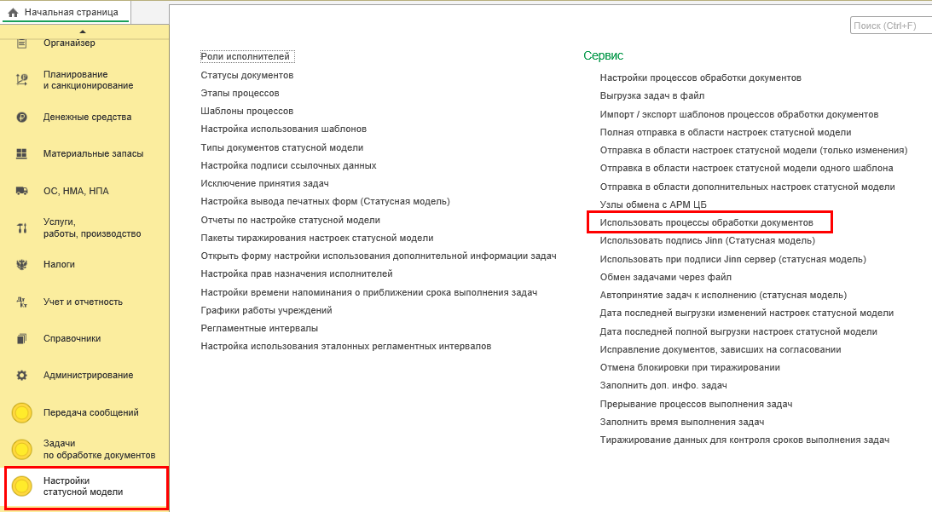
Рисунок 2.1 - Раздел меню «Использовать процессы обработки документов»
В открывшемся окне необходимо установить флаг Использовать процессы обработки документов и нажать кнопку Записать и закрыть.
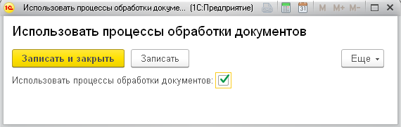
Рисунок 2.2 − Включение режима использования процессов обработки документов

Описание функций

Перечень функций, выполняемых пользователем с использованием механизмов Подсистемы
Подсистема предоставляет следующие функциональные возможности и механизмы:
- механизм настройки статусной модели для документов подсистемы управления оплатой труда.

Описание операций

Настройки подсистемы для использования механизма статусной модели обработки документов
Выполнение всех действий по настройке механизма статусной модели производится в эталонной области в режиме «Предприятие».

Настройка использования электронной подписи при обработке документов
В подсистеме предусмотрена возможность наложения электронной подписи (ЭП) на разных этапах обработки документов.
Для использования таких функций как, подпись набора реквизитов, включенных в зону ответственности пользователя, вставка в печатную форму штампа ЭП или проверка ЭП, в подсистеме следует сделать предварительные настройки.

Включение функции использования ЭП
Для использования ЭП необходимо:
- в панели разделов выбрать раздел Администрирование;
- далее выбрать пункт меню Общие настройки;
- в открывшейся форме в разделе Электронная подпись и шифрование установить флаг у параметра Электронная подпись.
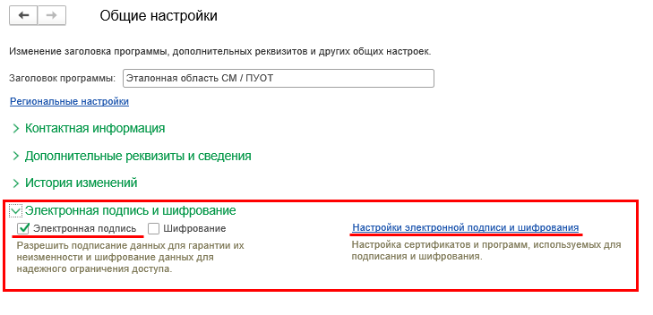
Рисунок 4.1 − Включение использования ЭП
Примечание
После активации параметра Электронная подпись становится доступен интерфейс Настройки электронной подписи и шифрования, в котором производится настройка таких параметров, как:
- связи пользователей и сертификатов;
- используемый криптопровайдер;
- дополнительные параметры.

Настройка использования ЭП в процессе обработки документов
Порядок настройки:
- на панели разделов выбрать раздел Настройки статусной модели;
- выбрать пункт Настройки процессов обработки документов;
- установить флаг Электронная подпись;
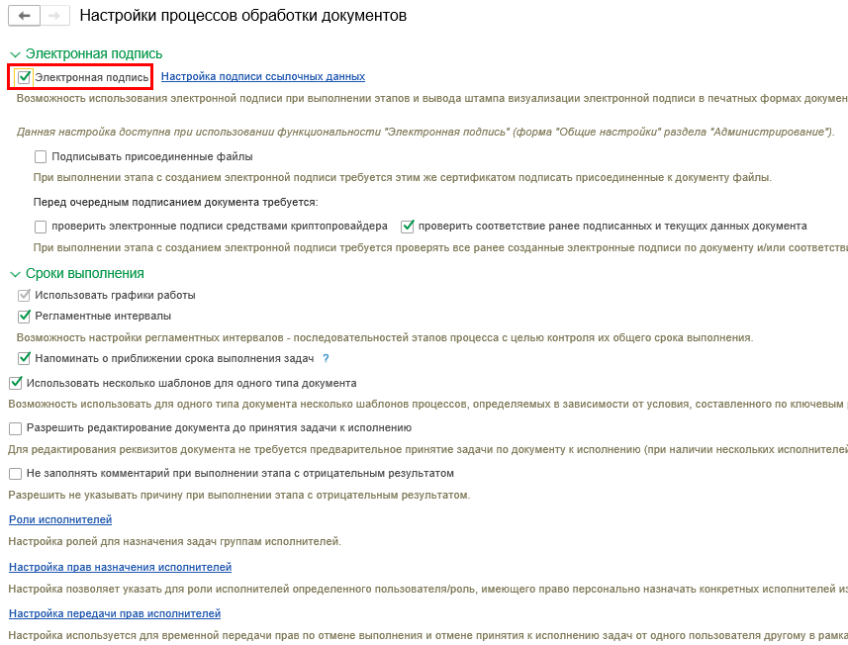
Рисунок 4.2 − Настройка использования ЭП
После установки флага в реквизите Электронная подпись становятся доступными:
- настройка подписи ссылочных данных;
- настройка подписи присоединенных к документам файлов;
- параметры активации проверок ЭП перед очередным подписанием документа.

Настройка подписи ссылочных данных
В документах подсистемы помимо простых типов реквизитов, используются и ссылочные реквизиты (заполнение которых производится данными других объектов подсистемы − справочников или документов).
Для таких реквизитов необходимо настроить перечень свойств (реквизитов), включаемых в файл с подписываемыми ЭП данными.
Порядок настройки:
- необходимо открыть регистр Настройка состава реквизитов ссылочных данных для электронной подписи одним из возможных способов:
- на панели разделов выбрать раздел Настройки статусной модели, далее пункт меню Настройка подписи ссылочных данных;
- на панели разделов выбрать раздел Настройки статусной модели, далее пункт меню Настройки процессов обработки документов. В открывшейся форме перейти по ссылке Настройка подписи ссылочных данных;
- на панели разделов выбрать раздел Настройки статусной модели, затем пункт меню Шаблоны процессов − появится список настроенных шаблонов. Далее следует выбрать нужный шаблон и открыть его двойным щелчком левой кнопки мыши. В форме настройки шаблона процесса необходимо перейти по ссылке в поле Зона ответственности любого этапа, для которого настроено использование электронной подписи, например, на рисунке ниже это этап «Обработка».
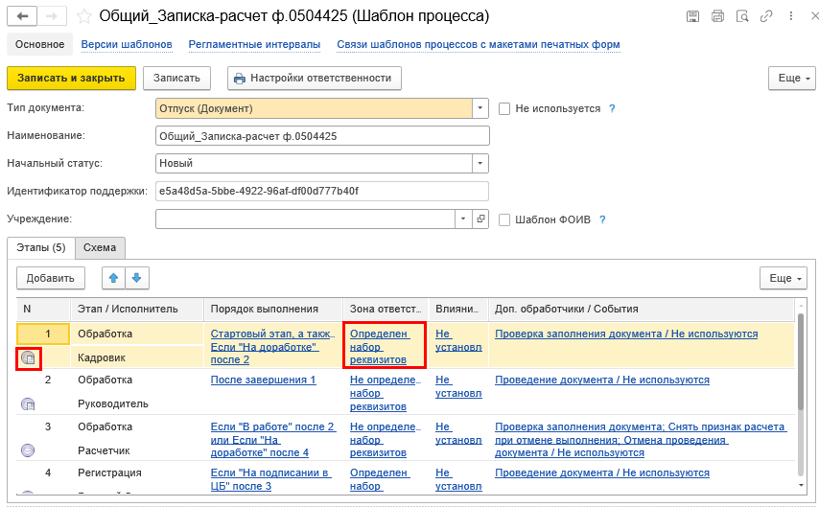
Рисунок 4.3 − Пример этапа выполняемого с использованием ЭП
В открывшейся форме Настройка ответственности для этапа перейти по ссылке настроить (см. рис. ниже).
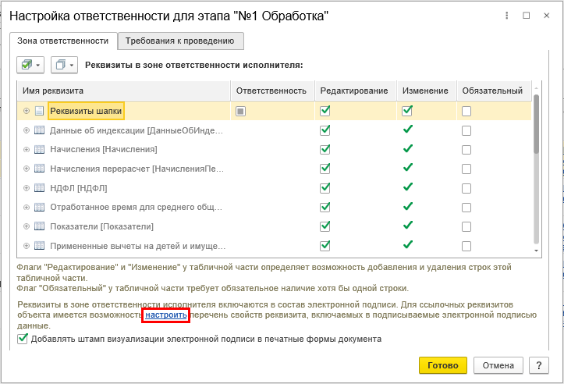
Рисунок 4.4 − Переход к настройке состава ссылочных данных в ЭП из настройки зоны ответственности этапа шаблона бизнес-процесса
Примечание
В случае, если в настройках процессов обработки документов отключен параметр «Электронная подпись», то ссылка «Настройка подписи ссылочных данных» в меню «Настройка процессов обработки документов» будет заблокирована, и ссылка «настроить» в настройках шаблонов процессов будет недоступна.
- В открывшейся форме Настройка состава реквизитов ссылочных данных для электронной подписи следует создать новый объект или выбрать существующий (при необходимости его редактирования).
- В открывшейся форме:
- в реквизите Тип данных указать необходимый объект метаданных из списка, например, «Организации (Справочник)». При этом в нижней части формы отразится полный набор реквизитов данного объекта;
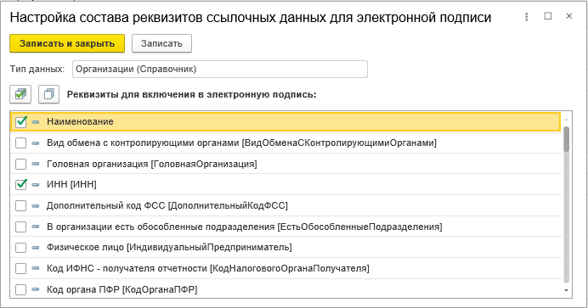
Рисунок 4.5 − Настройка состава реквизитов ссылочных данных для ЭП
- выбрать требуемые для включения в электронный документ реквизиты, установив для них флаг (например, для реквизитов «Наименование» и «ИНН»);
- нажать кнопку Записать и закрыть.
В случае выбора для включения в ЭП реквизита ссылочного типа, для которого не настроен состав подписываемых данных, в момент сохранения изменений система выдаст предупреждение: «Отмечены ссылочные реквизиты с незаданной настройкой свойств для включения в состав электронной подписи».
Также в этом случае на форме появится сообщение с указанием ненастроенного реквизита (см. рис. ниже).
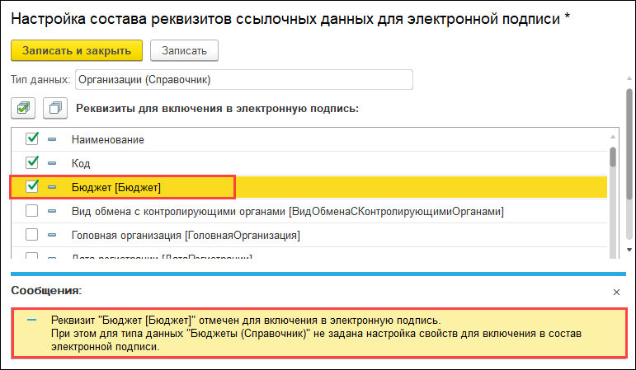
Рисунок 4.6 − Пример сообщения об отсутствии настройки для выбранного реквизита ссылочного типа

Настройка подписи присоединенных к документам файлов
При необходимости подписания присоединенных файлов в момент выполнения этапа бизнес-процесса необходимо установить флаг Подписывать присоединенные файлы (доступ из раздела Настройки статусной модели − пункт меню Настройки процессов обработки документов).
Рисунок 4.7 - Настройка подписи присоединенных файлов

Проверка электронной подписи перед очередным подписанием документа
Перед подписанием документа предусмотрены следующие проверки, активируемые соответствующими параметрами (доступ из раздела Настройки статусной модели − пункт меню Настройки процессов обработки документов):
- проверить электронные подписи средствами криптопровайдера;
- проверить соответствие ранее подписанных и текущих данных документа.
Рисунок 4.8 − Параметры активации проверки ЭП перед очередным подписанием
При включенной константе проверить электронные подписи средствами криптопровайдера перед очередным подписанием документа выполняется обращение к криптопровайдеру для проверки валидности подписи. В случае, если данная проверка отключена, информация о статусе подписи берется из регистра сведений Электронные подписи (ФК).
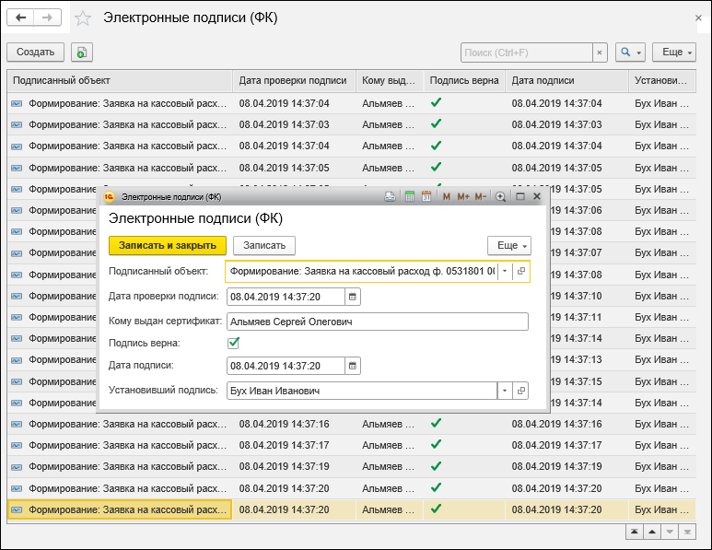
Рисунок 4.9 − Пример данных регистра сведений «Электронные подписи (ФК)»
Для обновления информации о подписи в регистре сведений Электронные подписи (ФК) необходимо воспользоваться функцией Проверить на форме Процесс обрабатываемого документа.
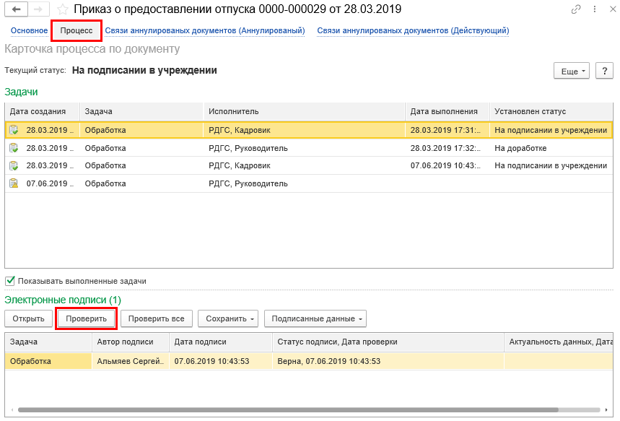
Рисунок 4.10 − Функция проверки ЭП в карточке процесса обработки документа
Константа проверить соответствие ранее подписанных и текущих данных документа отвечает за проверку ранее подписанных данных (содержащихся в подписанном слепке) и текущих данных документа при его очередном подписании.

Дополнительные настройки при использовании ЭП
В области каждого учреждения следует активировать следующие параметры:
- Использовать подпись КриптоПро (Статусная модель):
- необходимо зайти в область данных учреждения в режиме «Предприятие»;
- в панели разделов выбрать раздел Настройки статусной модели;
- выбрать пункт меню Использовать подпись КриптоПро (Статусная модель);
- в открывшемся окне установить флаг и нажать кнопку Записать и закрыть.
- Использовать при подписании КриптоПро (Статусная модель):
- необходимо зайти в область данных учреждения в режиме «Предприятие»;
- в панели разделов выбрать раздел Настройки статусной модели;
- выбрать пункт меню Использовать при подписании КриптоПро (Статусная модель);
- в открывшемся окне установить флаг и нажать кнопку Записать и закрыть.

Настройка шаблонов процессов обработки документов

Настройка справочника «Типы документов статусной модели»
Данный справочник является служебным, его содержимое используется для отображения и группировки по типам документов списка задач пользователя. Настройка справочника производится в эталонной области.
Порядок настройки справочника в эталонной области:
- в панели разделов выбрать раздел Настройки статусной модели;
- далее выбрать пункт меню Типы документов статусной модели;
- в открывшемся окне справочника осуществить его первоначальное заполнение по кнопке Заполнить (обновить) справочник.
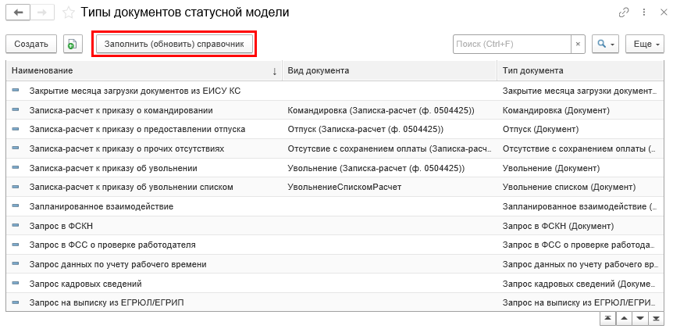
Рисунок 4.11 − Справочник «Типы документов статусной модели»

Настройка набора ролей исполнителей задач статусной модели
Настройка производится в справочнике Роли исполнителей. В справочнике хранится перечень ролей пользователей, которые будут использоваться для определения исполнителей этапов обработки документов (при настройке шаблона бизнес-процесса обработки документа).
В эталонной области настраивается только заголовочный перечень ролей исполнителей, который впоследствии тиражируется в области данных учреждений.
Порядок добавления ролей в справочник:
- в панели разделов выбрать раздел Настройки статусной модели;
- выбрать пункт меню Роли исполнителей для открытия справочника;
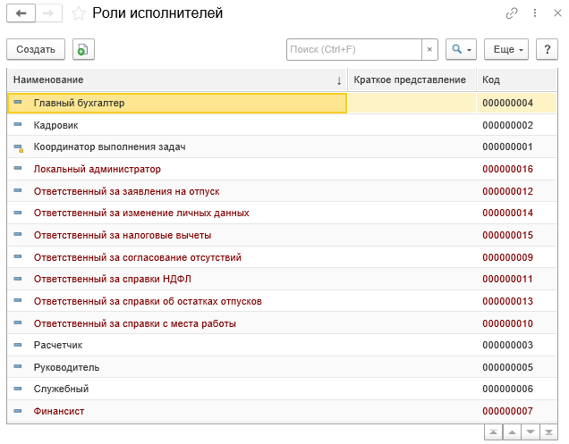
Рисунок 4.12 − Справочник «Роли исполнителей»
- создать новый элемент справочника;
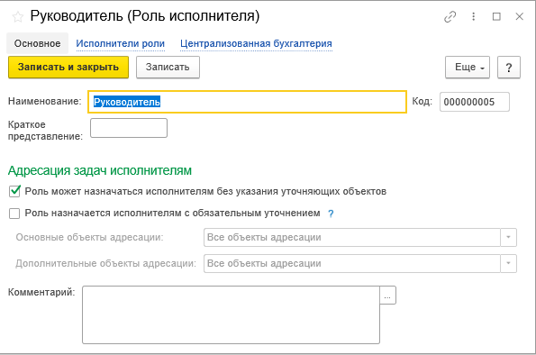
Рисунок 4.13 − Элемент справочника «Роли исполнителей»
- в форме ввода элемента справочника следует заполнить реквизиты:
- Наименование (наименование роли исполнителя),
- Краткое представление (сокращенное наименование роли для удобства работы со списком ролей),
- установить флаг Роль может назначаться исполнителям без указания уточняющих объектов;
- по ссылке Централизованная бухгалтерия, при необходимости, установить на форме флаг Роль исполнителя централизованной бухгалтерии. При создании задачи по обработке документа с такой ролью исполнителя − она будет выгружаться в АРМ ЦБ.
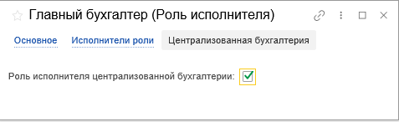
Рисунок 4.14 − Закладка «Централизованная бухгалтерия» элемента справочника «Роли исполнителей»
- далее необходимо записать и закрыть созданный элемент.

Примечание
В областях данных учреждений наполнение списка «Исполнители роли» конечными пользователями (ссылка «Исполнители роли» на форме элемента справочника, см. рисунок ниже) осуществляется автоматически на основании назначенных пользователям синтетическим профилям в модуле НСИ ЭБ.
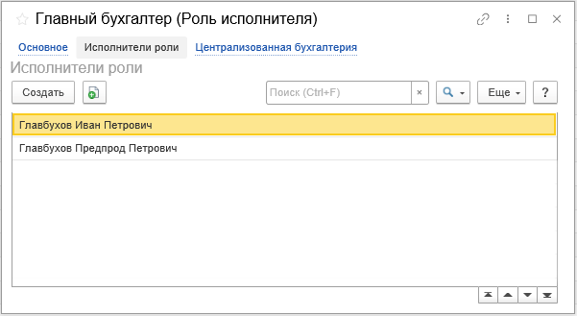
Рисунок 4.15 − Пример наполнения роли пользователями в области данных учреждения

Настройка набора статусов документов
Настройка статусов документов производится в одноименном справочнике Статусы документов.
Справочник предназначен для хранения перечня наименований статусов документов, применяемых для обозначения состояний документов в процессе их обработки ответственными исполнителями.
Порядок добавления статуса в справочник:
- на панели закладок выбрать раздел Настройки статусной модели;
- выбрать пункт меню Статусы документов;
- создать новый элемент и в открывшейся форме ввода заполнить реквизит Наименование. Записать изменения.
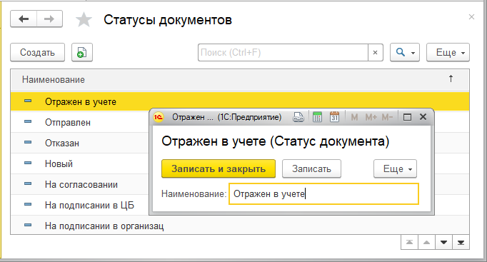
Рисунок 4.16 − Справочник «Статусы документов» и его элемент
Наименование статуса будет использоваться при настройке шаблона процесса обработки документа, а также отображаться на форме документа и интерфейсе списка задач пользователя.

Настройка набора этапов процессов обработки документов
Настройка этапов обработки документов, которые впоследствии используются при построении шаблонов процессов обработки документов, производится в справочнике Этапы процессов.
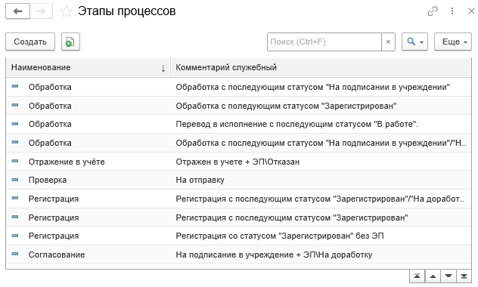
Рисунок 4.17 − Справочник «Этапы процессов»
Этап подразумевает под собой определенную стадию обработки документа согласно утвержденной бизнес-логике (например, согласование документа бухгалтером и отражение в учете) и предполагает наличие возможных резолюций, накладываемых по итогам обработки документа.
Порядок настройки этапа процесса обработки документа:
- в панели разделов необходимо выбрать раздел Настройки статусной модели;
- далее выбрать пункт меню Этапы процессов;
- создать новый элемент и в открывшейся форме ввода заполнить реквизиты:
- Наименование (наименование этапа обработки документа) − используется при настройке шаблона процесса обработки документа, а также отражается на форме документа и в интерфейсе списка задач пользователя;
- Описание (произвольная информация об этапе процесса для идентификации в формах списка и выбора);
- Комментарий служебный (произвольная информация об этапе процесса, используемая в служебных целях, например, технического содержания).

Примечание
При использовании в работе процессов обработки документов по каждому из этапов, указываемых в шаблоне бизнес-процесса, в программе формируется отдельная задача для передачи ее исполнителю.
- Далее следует заполнить табличную часть Резолюции элемента справочника.
Резолюции − это возможные решения, которые могут быть вынесены по итогам обработки документа на соответствующем этапе. Перечень введенных в табличной части резолюций будет определять набор отображаемых в форме документа кнопок с командами выполнения этапа.
Для каждой резолюции необходимо заполнить реквизиты:
- Представление – результат выполнения этапа обработки документа. Указываемое значение определяет заголовок кнопки-команды, отображаемой на форме документа.
- Статус после выполнения – статус, присваиваемый документу при выборе соответствующей резолюции. Если выполнение этапа не предполагает изменение статуса документа, то реквизит не заполняется.
- Отрицательный – характеристика резолюции. При установленном флаге указываемое решение соответствует отказу в согласовании документа.
Значение реквизита влияет на цвет кнопки с командой выполнения этапа: положительные решения отображаются зеленым цветом, а отрицательные – красным.
В случае выбора при обработке документа отрицательной резолюции:
  - предусматривается обязательное заполнение комментария с указанием причины принятия такого решения;
  - не выполняется проверка обязательности заполнения реквизитов;
  - не выполняется проведение документа.
- Требуется ЭП – признак необходимости наложения электронной подписи при вынесении соответствующей резолюции (реквизит отображается только в том случае, если включено использование электронной подписи).
- Скрытый − при установленном флаге резолюция не отображается на форме документа/отчета, а также на интерфейсах Задачи пользователя и Задачи пользователя ЦБ (АРМ ЦБ). Флаг может использоваться для резолюции, присваиваемой автоматически в результате программного выполнения этапа.
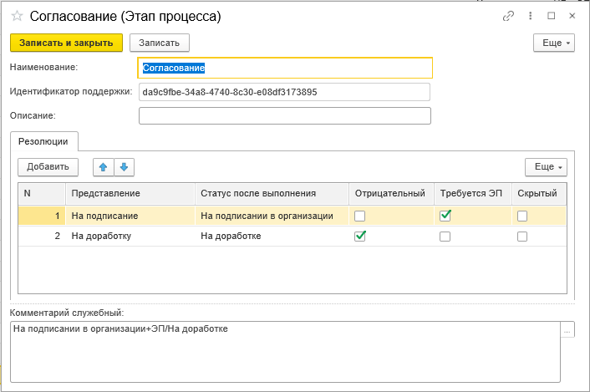
Рисунок 4.18 − Пример настройки этапа бизнес-процесса

Настройка шаблона процесса обработки документа
Шаблон процесса обработки документа представляет собой набор этапов с определением порядка их выполнения.
Настройка шаблонов производится в справочнике Шаблоны процессов согласно принятым в учреждениях схемам документооборота.
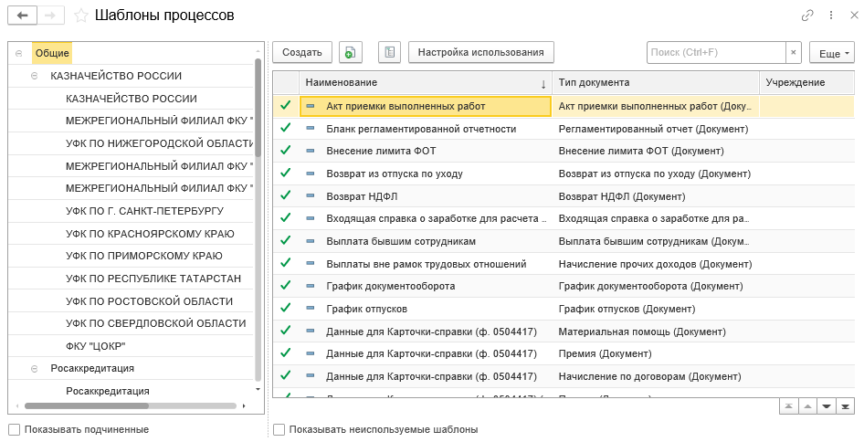
Рисунок 4.19 − Справочник «Шаблоны процессов»
Настройка шаблонов производится отдельно для каждого типа документа конфигурации.
Предусмотрена возможность настройки:
- шаблона, предназначенного для отдельного учреждения;
- шаблона, предназначенного для всех учреждений, подведомственных отдельному ФОИВ;
- шаблона, предназначенного для всех учреждений.

ВНИМАНИЕ!!!
В случае, если шаблон уже используется в процессе обработки документа, для внесения изменений в шаблон необходимо создать его копию, отредактировать и привязать новую версию шаблона к типу документа.
В таком случае ранее созданные документы продолжат процесс обработки по старой версии шаблона, а новые документы будут обрабатываться по новой версии шаблона.
Внесение изменений в действующую версию шаблона может привести к необратимым последствиям и утере данных.

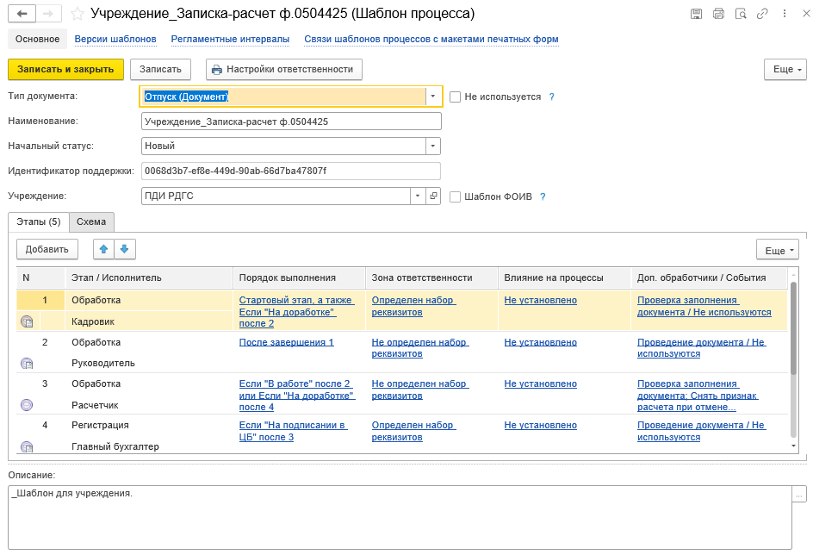
Рисунок 4.20 − Пример настройки шаблона для документа «Отпуск»
Порядок настройки шаблона:
- в панели разделов необходимо выбрать раздел Настройки статусной модели;
- далее выбрать пункт меню Шаблоны процессов;
- создать новый элемент и в открывшейся форме ввода заполнить реквизиты:
- Тип документа – тип документа, для обработки которого предназначен шаблон. Выбирается из справочника Идентификаторы объектов метаданных.
- Наименование – наименование шаблона.
- Начальный статус – статус, который будет присвоен документу при его создании.
- Идентификатор поддержки − уникальный ключ, который автоматически формируется при создании шаблона.
- Учреждение − учреждение, для которого настраивается шаблон. Выбирается из справочника (ОС) Учреждения. Если реквизит не заполнен, то шаблон считается «общим» и может быть использован всеми учреждениями. Если учреждение указано, то шаблон может быть использован только данным учреждением. Если в качестве учреждения выбран ФОИВ, и дополнительно установлен флаг Шаблон ФОИВ, то использование шаблона может быть настроено для указанного ФОИВ и его подведомственных учреждений.
- Шаблон ФОИВ − признак шаблона, предназначенного к использованию ФОИВ и учреждениями, подведомственными указанному ФОИВ (в реквизите Учреждение).
- Описание – произвольная информация о шаблоне для его идентификации в формах списка и выбора.
- Далее следует заполнить табличную часть закладки Этапы.
На закладке Этапы указывается перечень этапов обработки документа. Рекомендуется располагать этапы в порядке их следования, согласно утвержденному в учреждении бизнес-процессу, для облегчения читаемости настроек шаблона.
Для каждого из этапов указываются следующие данные:
- Этап – этап процесса обработки документа. Выбор из справочника Этапы процессов.

Примечание
В том случае, если в справочнике Этапы процессов у выбранного этапа хотя бы для одной из резолюций установлен флаг Требуется ЭП, то при его выборе в шаблоне отображается одна из следующих пиктограмм:
- означает подпись документа на данном этапе без добавления штампа визуализации электронной подписи в печатные формы документа
либо
- означает подпись документа на данном этапе с добавлением штампа визуализации электронной подписи в печатные формы документа.

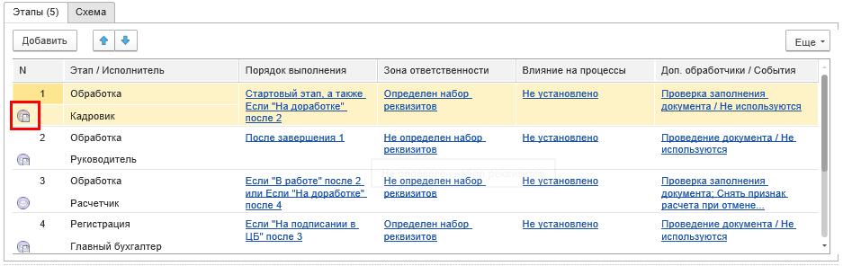
Рисунок 4.21 − Пример этапа с наложением ЭП
В том случае, если в справочнике Этапы процессов у выбранного этапа хотя бы для одной из резолюций установлен флаг Скрытый, то при его выборе в шаблоне отображается пиктограмма .
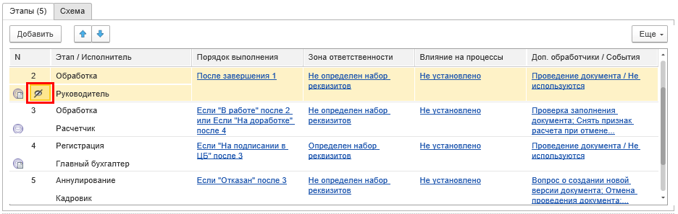
Рисунок 4.22 − Пример этапа со скрытой резолюцией

- Исполнитель – роль исполнителя этапа процесса обработки документа.
При выборе исполнителя открывается форма Выбор исполнителя этапа, где в качестве исполнителя этапа необходимо указать роль из справочника Роли исполнителей.
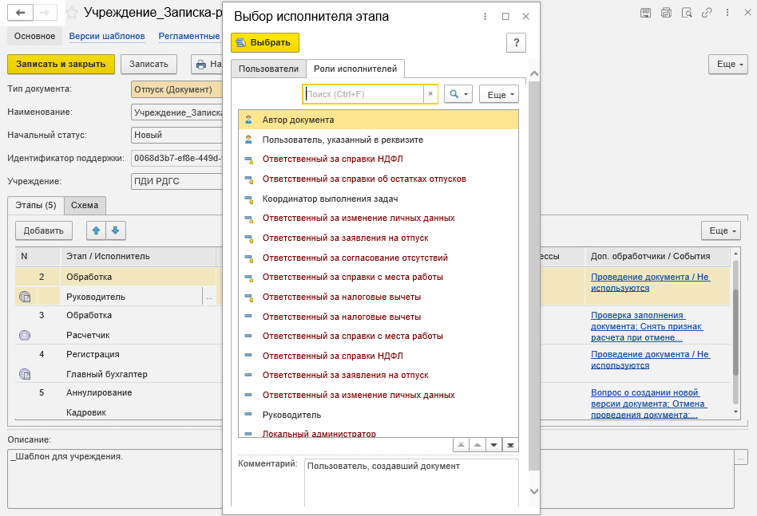
Рисунок 4.23 − Выбор роли исполнителя этапа
Открывшуюся после выбора роли форму Выбор роли исполнителя этапа следует закрыть по кнопке ОК без внесения изменений (основной и дополнительный объекты адресации указывать не нужно).
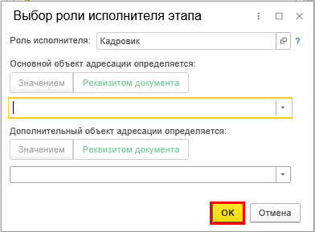
Рисунок 4.24 − Форма «Выбор роли исполнителя этапа»
        - Настройка порядка выполнения этапа
Настройка порядка выполнения этапа производится в отдельной форме Порядок выполнения этапа. Для ее открытия следует перейти по ссылке, отображаемой в реквизите Порядок выполнения табличной части закладки Этапы.
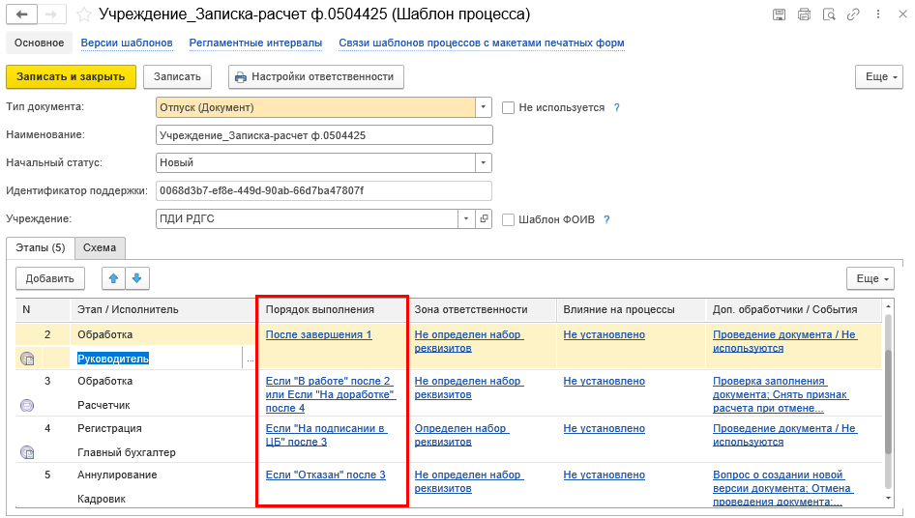
Рисунок 4.25 − Реквизит «Порядок выполнения»
В открывшейся форме следует осуществить настройки на закладках Старт этапа и Прерывание этапа.
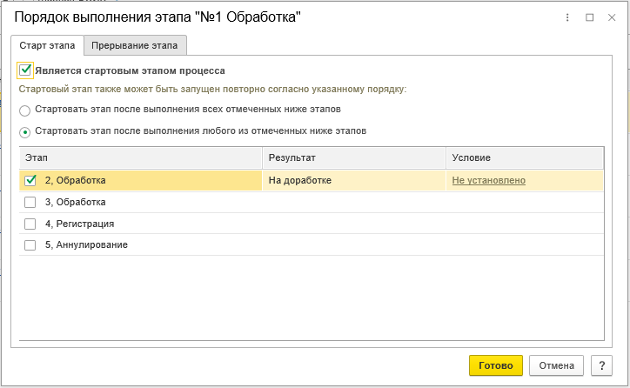
Рисунок 4.26 − Пример настройки порядка выполнения этапа
        - Закладка «Старт этапа»
На закладке Старт этапа определяются условия запуска этапа обработки документа.
Для каждого этапа необходимо заполнить условие старта, которое зависит от результатов выполнения предыдущих этапов и, при необходимости, от некоторого условия, определяемого значениями реквизитов документа.
Рассмотрим набор реквизитов закладки Старт этапа:
- Является стартовым этапом процесса – флаг, устанавливаемый для этапа, который должен быть запущен при создании документа. Стартовый этап может быть только один.
- Стартовый этап также может быть запущен повторно согласно указанному порядку: − переключатель, выбирается одно из указанных ниже значений:
  - Стартовать этап после выполнения всех отмеченных ниже этапов − если старт этапа зависит от результатов выполнения выбранных этапов по логическому «И»;
  - Стартовать этап после выполнения любого из отмеченных ниже этапов − если старт этапа зависит от результатов выполнения выбранных этапов по логическому «ИЛИ».
Табличная часть будет автоматически заполнена этапами шаблона. В ней необходимо отметить предшествующие этапы, результаты их выполнения и условия, при соблюдении которых этап будет запущен.
В качестве результата выполнения предшествующего этапа можно указать одну из предусмотренных для него резолюций либо предопределенное значение Любой результат.
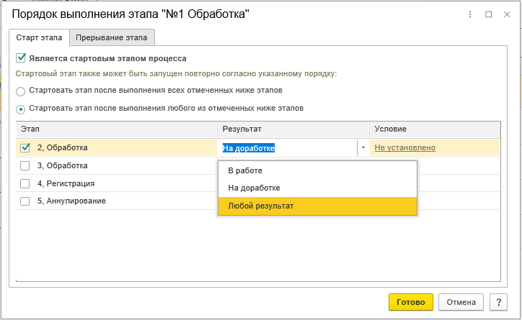
Рисунок 4.27 − Пример настройки результата выполнения этапа
Если для предшествующего этапа предусмотрена только одна резолюция, то в качестве результата автоматически устанавливается значение После успешного выполнения.
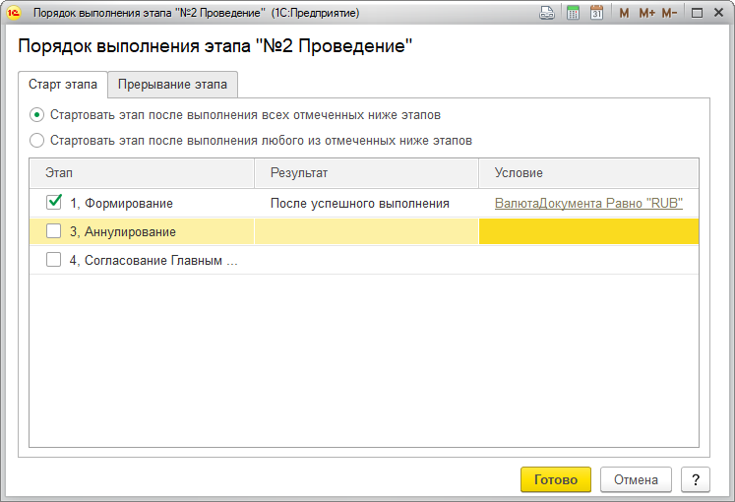
Рисунок 4.28 − Пример результата выполнения этапа с одной резолюцией
Также можно задать условие старта этапа. Условие задается в виде отбора, составленного из значений реквизитов документа. Таким образом, можно настроить маршрутизацию обработки документа в рамках одного шаблона в зависимости от некоторой комбинации ключевых реквизитов документа.
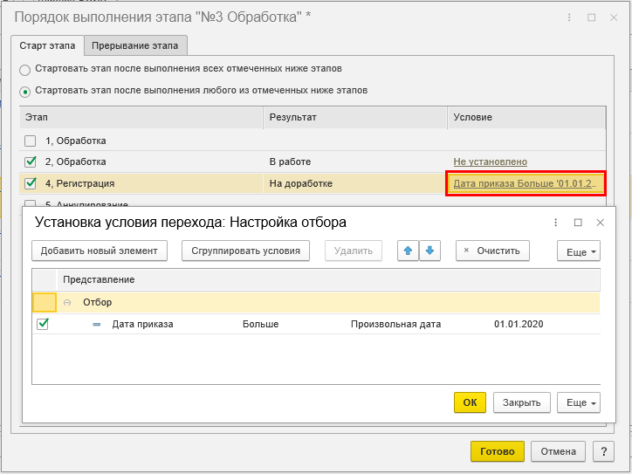
Рисунок 4.29 − Пример задания условия для старта этапа
        - Закладка «Прерывание этапа»
На данной закладке производится настройка порядка досрочного прерывания этапа обработки документа (например, в случае параллельного выполнения этапов, когда один из этапов завершен с отрицательной резолюцией, и выполнение других должно быть приостановлено).
Для настройки прерывания текущего этапа необходимо отметить предшествующие этапы, результаты их выполнения и условия, при выполнении которых этап будет прерван.
Выбор результатов выполнения предшествующих этапов и задание дополнительных условий на закладке Прерывание этапа аналогично закладке Старт этапа.
Прерывание этапа зависит от результатов выполнения других этапов только по логическому «ИЛИ».
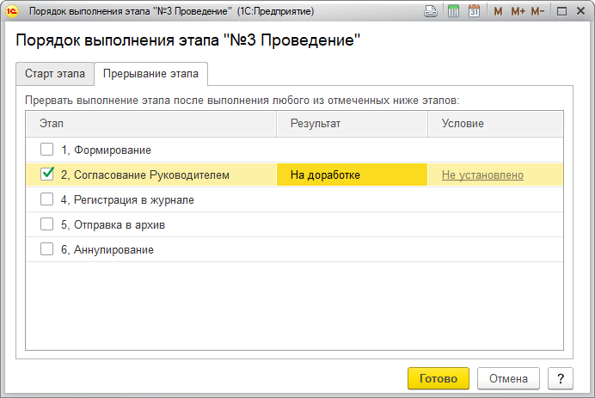
Рисунок 4.30 − Пример настройки прерывания этапа
        - Настройка зоны ответственности для этапа
Под зоной ответственности исполнителя понимается набор реквизитов и действий над документом, за которые отвечает исполнитель на выбранном этапе обработки документа.
В настройках программы предусмотрены следующие возможности:
- разграничение зон ответственности исполнителей по реквизитам документа;
- управление доступностью реквизитов для редактирования;
- управление доступностью реквизитов для изменения;
- настройка обязательности заполнения реквизитов;
- управление необходимостью проведения документа на соответствующем этапе обработки документа;
- возможность настройки отображения в печатной форме документа штампа электронной подписи.
Настройка зоны ответственности производится в отдельной форме, открытие которой осуществляется по ссылке, отображаемой в одноименном реквизите Зона ответственности табличной части закладки Этапы.
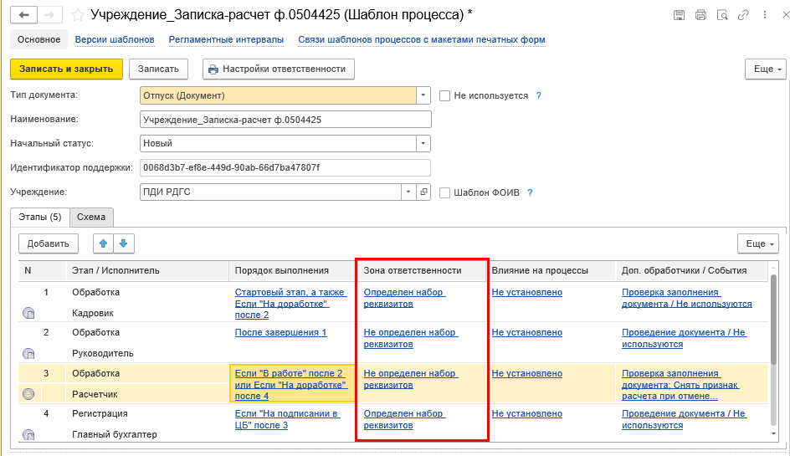
Рисунок 4.31 − Реквизит «Зона ответственности»
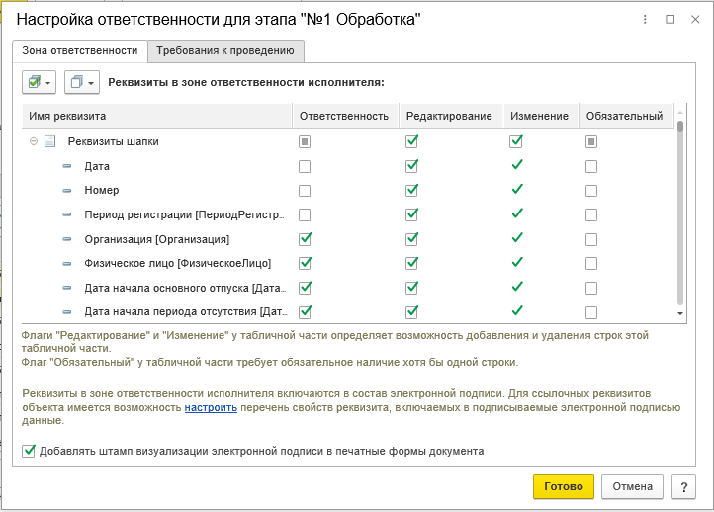
Рисунок 4.32 − Форма «Настройка ответственности для этапа»
В открывшейся форме Настройка ответственности для этапа следует определить необходимость отображения штампа ЭП в печатной форме документа. Флаг Добавлять штамп визуализации электронной подписи в печатные формы документа устанавливается, если в печатных формах документа требуется выводить штамп электронной подписи, которой документ был подписан на данном этапе. Реквизит отражается на форме только в том случае, если для этапа предусмотрено использование электронной подписи (в настройках этапа для резолюций установлен флаг Требуется ЭП).
При установленном флаге Добавлять штамп визуализации электронной подписи в печатные формы документа на закладке Этапы у данного этапа отражается пиктограмма.
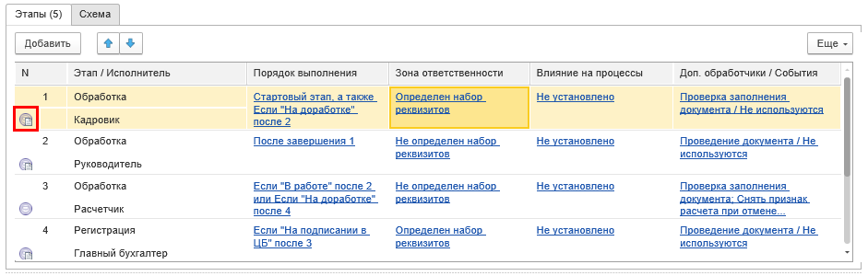
Рисунок 4.33 − Отражение в шаблоне этапа, для которого настроена визуализация ЭП в печатной форме документа
По ссылке настроить на форме настройки зоны ответственности можно перейти к регистру Настройка состава реквизитов ссылочных данных для электронной подписи для определения состава реквизитов, включаемых в ЭП.
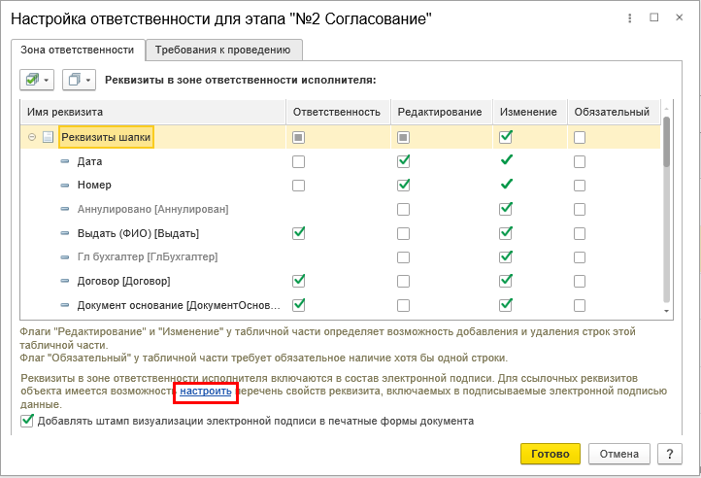
Рисунок 4.34 − Ссылка для перехода к настройкам состава реквизитов ссылочных данных для ЭП
Если в указанном регистре отсутствуют настройки для объектов конфигурации, входящих в зону ответственности исполнителей этапов, то при попытке сохранения настроек шаблона появится служебное сообщение следующего вида: «Реквизит «наименование реквизита» включен в зону ответственности одного из исполнителей. При этом для типа данных «наименование ссылочного типа данных» не задана настройка состава реквизитов для электронной подписи.».
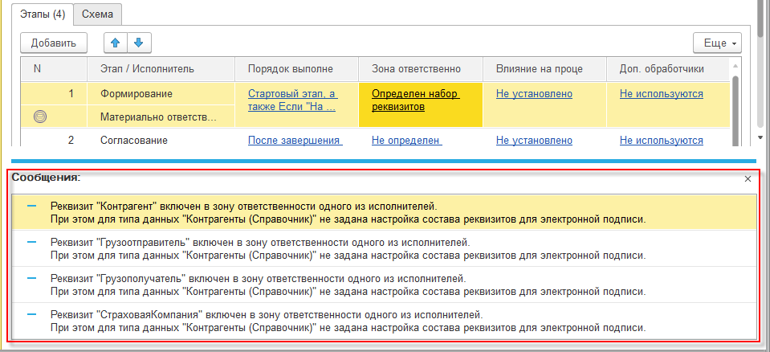
Рисунок 4.35 − Пример сообщений при отсутствии настроек состава реквизитов для ЭП
Для сохранения изменений в шаблоне необходимо сначала произвести настройку состава реквизитов ссылочных данных, после этого записать изменения в шаблоне.
        - Назначение реквизитов табличной части «Реквизиты в зоне ответственности исполнителя»
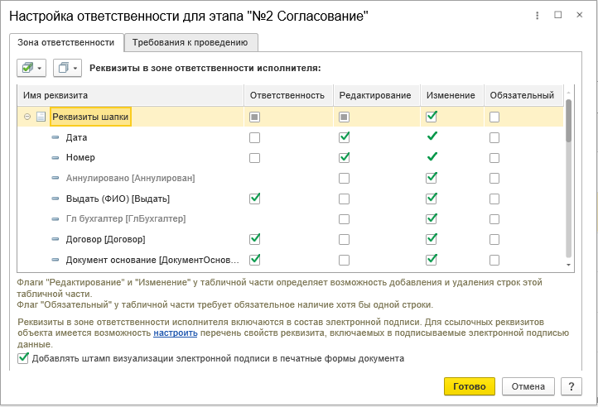
Рисунок 4.36 − Пример настройки зоны ответственности по этапу
- Имя реквизита − заполняется автоматически согласно метаданным выбранного в настройках шаблона типа документа. Реквизиты документа отражаются в виде дерева (группировка осуществляется по расположению реквизитов в документе и их принадлежности к реквизитам шапки либо реквизитам табличных частей).
- Ответственность − признак включения реквизита в зону ответственности исполнителя текущего этапа обработки документа. Данные в зоне ответственности недоступны для изменения следующим исполнителям (при выполнении ими последующих этапов обработки документа). Если для выполнения этапа требуется электронная подпись, то данные в зоне ответственности включаются в состав подписываемых данных как текущего этапа, так и последующих этапов обработки документа, требующих подписания.
- Редактирование − признак возможности редактирования пользователем реквизита на данном этапе процесса обработки документа. При установке флага в графе Редактирование автоматически устанавливается флаг в графе Изменение.
- Изменение − признак возможности неинтерактивного изменения реквизита на данном этапе процесса обработки документа (т.е. реквизит пользователем не может быть отредактирован, но при этом программно может быть изменен).
- Обязательный − признак обязательности заполнения реквизита на данном этапе процесса обработки документа.
        - Правила настройки зоны ответственности
При осуществлении настройки зоны ответственности необходимо учитывать следующие особенности:
- один реквизит может входить в зону ответственности только одного этапа.
- Если реквизит входит в зону ответственности этапа, то он по умолчанию доступен для редактирования и/или изменения на этом этапе с возможностью отключить доступность редактирования/изменения.
- Если реквизит не входит ни в чью зону ответственности, то он доступен для редактирования/изменения на всех этапах с возможностью отключить редактирование/изменение.
- Если реквизит входит в чужую зону ответственности, то можно сделать его доступным для редактирования и/или изменения только в том случае, если чужой этап выполняется позже.
- Если реквизит включен в зону ответственности предшествующих этапов, то в настройках последующих этапов установка флагов в графах Ответственность, Редактирование, Изменение и Обязательность для него невозможна.
- Установка флага Ответственность у табличной части определяет ответственность за количество и порядок строк этой табличной части.
- Наличие флагов Редактирование и Изменение у табличной части определяет возможность добавления и удаления строк этой табличной части.
- Установка флага Обязательный у табличной части предполагает обязательное наличие в табличной части хотя бы одной строки.
        - Требования к проведению
На закладке Требования к проведению настроек ответственности предусмотрена возможность настройки требований к проведению документа в целом для этапа, а также для каждой из резолюций этапа.
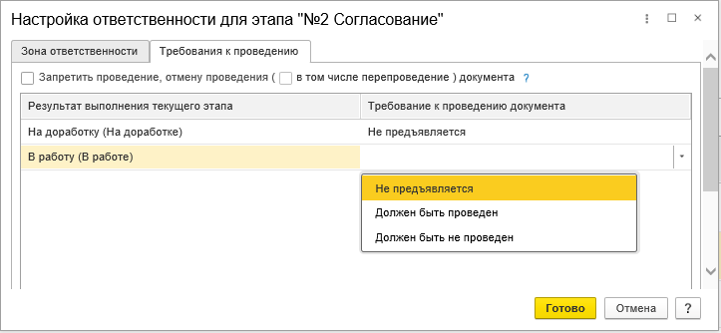
Рисунок 4.37 − Пример настройки требований к проведению
- Флаг Запретить проведение, отмену проведения устанавливает запрет проведения, отмены проведения документа для настраиваемого этапа. В случае установки флага для этапа в настройках шаблона процесса для этапа отображается пиктограмма .
- Флаг ( в том числе перепроведение) документа устанавливает запрет на перепроведение документа для настраиваемого этапа. Флаг проставляется автоматически при установке основного флага Запретить проведение, отмену проведения. Для включения возможности перепроведения − флаг должен быть снят.
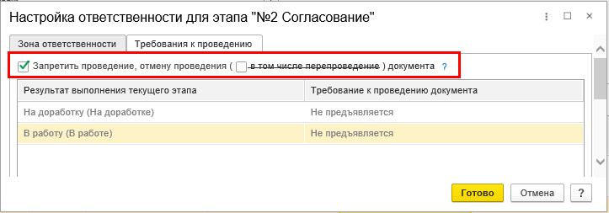
Рисунок 4.38 − Включение возможности перепроведения документа
- Установка необходимости проведения документа в случае принятия определенной резолюции: в графе Результат выполнения текущего этапа указывается требуемая резолюция, в графе Требование к проведению документа указывается значение Должен быть проведен.
- Запрет проведения документа в случае принятия определенной резолюции: в графе Результат выполнения текущего этапа указывается требуемая резолюция, в графе Требование к проведению документа указывается значение Должен быть не проведен.
        - Настройка влияния этапа на другие процессы обработки документов
В графе Влияние на процессы табличной части Этапы осуществляется настройка влияния выполнения текущего этапа на процессы обработки других документов (например, возможность автоматического выполнения этапов обработки других документов в случае успешного выполнения текущего этапа). Данная функция может быть использована при наличии связанных документов и необходимости их синхронной обработки. Обязательным условием возможности настройки такой связи является наличие ссылок на зависимые документы в метаданных текущего документа.
Для открытия формы настройки необходимо перейти по ссылке, отображаемой в реквизите Влияние на процессы.
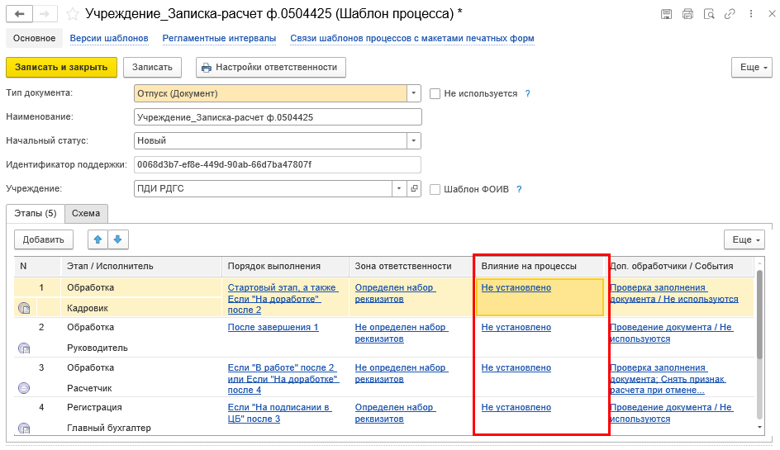
Рисунок 4.39 − Влияние на процессы
При переходе по ссылке будет открыта форма для настройки связей этапов шаблонов обработки документов.
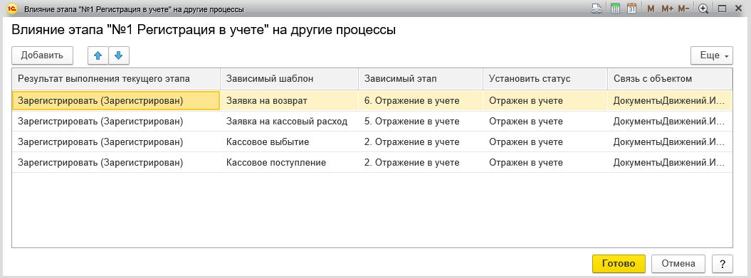
Рисунок 4.40 − Настройка влияния этапа на этап другого шаблона
В форме настроек заполняются (при необходимости) следующие реквизиты:
- Результат выполнения текущего этапа – выбор результата выполнения текущего этапа из предусмотренных для этапа резолюций;
- Зависимый шаблон – зависимый шаблон, этап которого необходимо синхронно выполнить. Выбирается из справочника Шаблоны процессов;
- Зависимый этап – этап зависимого шаблона, который необходимо выполнить. Выбирается из предопределенного списка этапов зависимого шаблона;
- Установить статус – статус, который должен быть установлен при выполнении зависимого этапа. Выбирается из предопределенного списка результатов зависимого этапа;
- Связь с объектом – путь к реквизиту документа, содержащему ссылку на зависимый документ. Выбирается из списка значений, ограниченного подходящими типами реквизитов.
        - Настройка дополнительных обработчиков для этапа шаблона
Из графы Доп. обработчики/События табличной части Этапы осуществляется переход в форму настройки использования дополнительных обработчиков, которые необходимо выполнить на данном этапе.
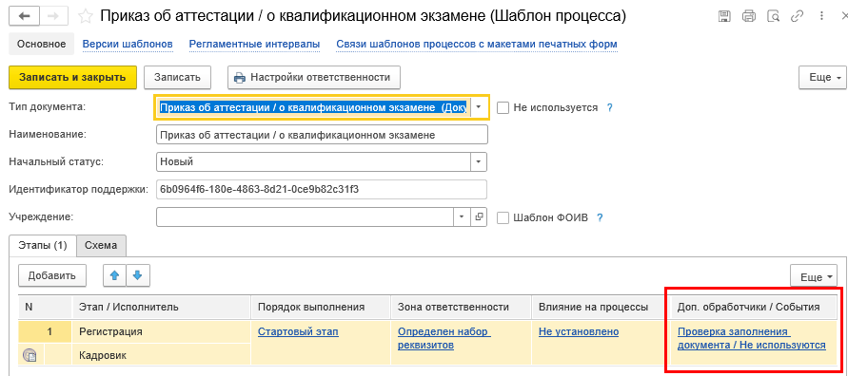
Рисунок 4.41 − Открытие формы настройки дополнительных обработчиков
В форме настройки табличная часть автоматически заполняется списком резолюций текущего этапа (графа Результат выполнения текущего этапа).
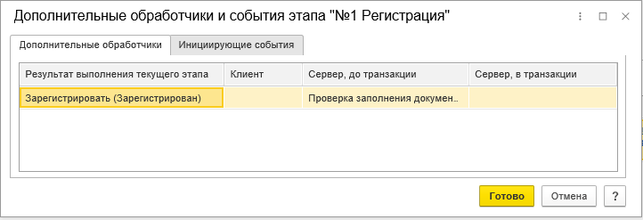
Рисунок 4.42 − Настройка использования дополнительных обработчиков
Для выбранной резолюции возможно заполнение следующих реквизитов:
- Клиент – имя дополнительного клиентского обработчика (например, в качестве клиентского обработчика можно указать: вопрос о создании новой версии документа, проверку заполненности документа до передачи на согласование, запуск выгрузки данных в ФК).
- Сервер, до транзакции – имя дополнительного серверного обработчика, который необходимо выполнить до транзакции выполнения этапа.
- Сервер, в транзакции – имя дополнительного серверного обработчика, который необходимо выполнить в одной транзакции с выполнением этапа. К серверным обработчикам относятся такие, как: проведение документа, создание копии документа при аннулировании исходной версии и другие.
        - Настройка используемого для шаблона макета печатной формы
Настройка связи шаблона процесса обработки документа с печатной формой, отображаемой в момент подписания документа с использованием ЭП, осуществляется на форме элемента справочника Шаблоны процессов по ссылке Связи шаблонов процессов с макетами печатных форм (расположена в верхней части формы настраиваемого шаблона).
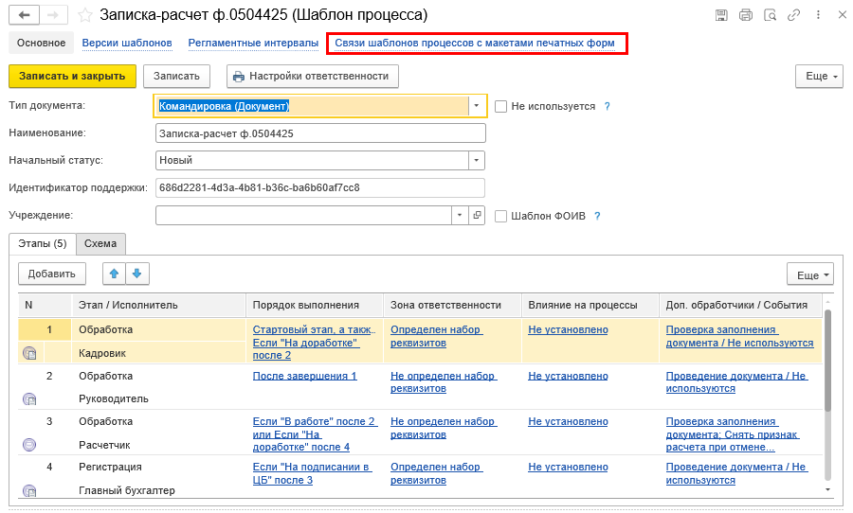
Рисунок 4.43 − Переход к настройке используемого макета печатной формы
В открывшейся форме следует нажать кнопку Создать и выбрать нужный макет печатной формы из списка.
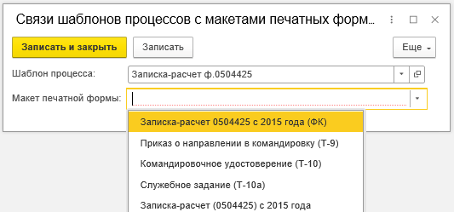
Рисунок 4.44 − Настройка макета печатной формы
Редактирование ранее настроенной связи шаблона процесса и макета печатной формы производится с использованием команды Изменить контекстного меню.

Форма списка шаблонов и панель учреждений
В справочнике Шаблоны процессов предусмотрена возможность отбора шаблонов бизнес-процессов, настроенных для отдельных учреждений, ФОИВ. Для этого предназначена панель учреждений. По команде Еще – Изменить видимость панели учреждений либо по кнопке на панели инструментов можно скрывать и восстанавливать ее отображение в справочнике.
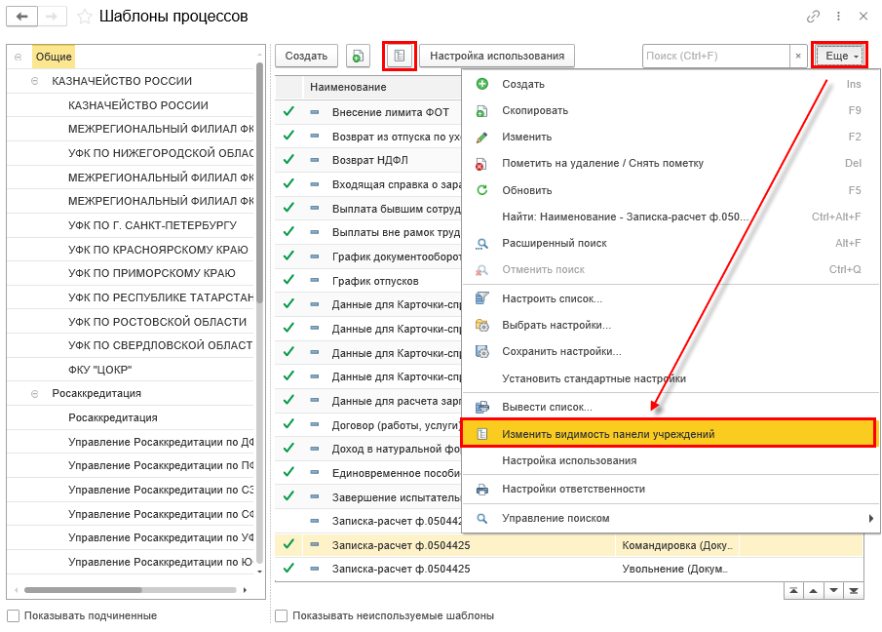
Рисунок 4.45 − Изменение видимости панели учреждений
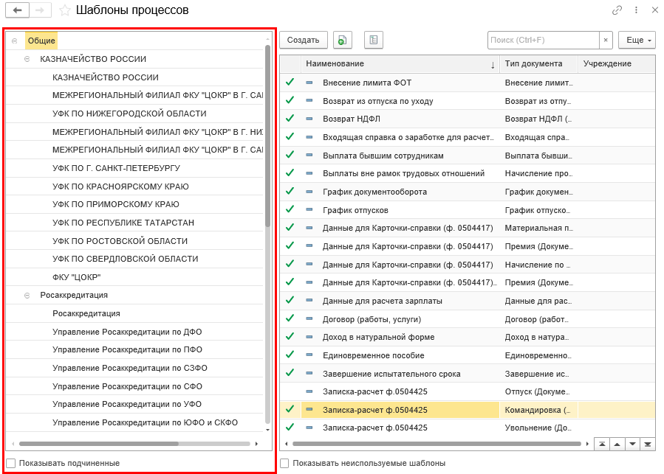
Рисунок 4.46 − Панель учреждений
В панели учреждения представлены в виде следующей иерархии:
- первый уровень – Общие − предназначен для отбора шаблонов, не привязанных к какому-либо учреждению либо ФОИВ;
- второй уровень – ФОИВ − на нем отображаются все учреждения с установленным признаком Тип организации ФОИВ (указывается в справочнике (ОС) Учреждения), предназначен для отбора шаблонов с ограничением по соответствующему ФОИВ;
- третий уровень – Учреждение − на нем отображаются учреждения, подведомственные соответствующему ФОИВ, предназначен для отбора шаблонов соответствующего учреждения.
Отбор шаблонов в зависимости от выбранной в панели учреждений ветви дерева зависит также от флага Показывать подчиненные. В случае, если флаг установлен, то:
- при выделении строки первого уровня – Общие – отображаются как шаблоны, не привязанные к какому-либо учреждению или ФОИВ, так и с ограничением по ФОИВ либо с ограничением по учреждению (отображаются все шаблоны);
- при выделении строки второго уровня – с наименованием ФОИВ – отображаются только шаблоны, в которых указан выбранный ФОИВ или учреждения, подведомственные данному ФОИВ;
- при выделении строки третьего уровня – с наименованием учреждения – отображаются только шаблоны, связанные с выбранным учреждением.
Установленный флаг Показывать неиспользуемые шаблоны предназначен для отображения в перечне устаревших шаблонов с признаком Не используется (флаг Не используется устанавливается в шаблоне).
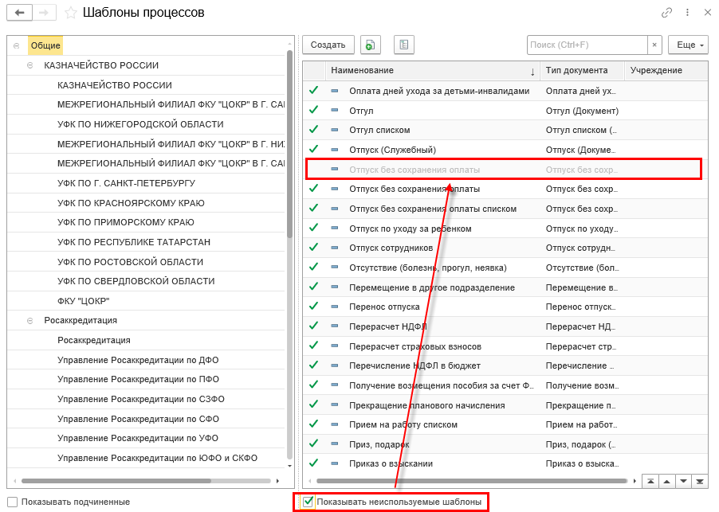
Рисунок 4.47 − Показывать неиспользуемые (устаревшие) шаблоны
Список шаблонов содержит следующие колонки:
- Используется – если для шаблона настроено его применение в регистре Настройка использования шаблонов, то в графе отображается галка зеленого цвета. Задать использование либо просмотреть текущую настройку можно в форме Настройка использования шаблонов, вызываемой по кнопке Настройка использования.
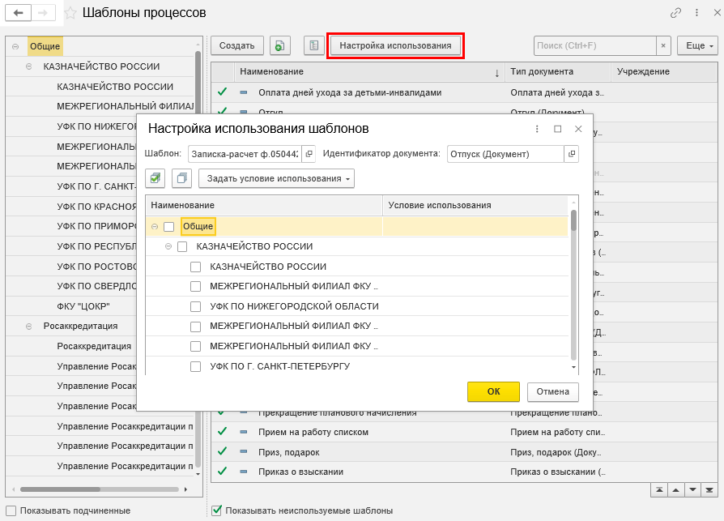
Рисунок 4.48 − Форма настройки использования шаблонов
- Наименование – отображается наименование шаблона бизнес-процесса.
- Тип документа – наименование типа документа.
- Учреждение – отображается наименование учреждения либо ФОИВ в том случае, если шаблон настроен для отдельного учреждения либо ФОИВ.

Настройка использования шаблонов
Связывание типа документа и применяемого для него шаблона процесса обработки документа производится в регистре Настройка использования шаблонов. Настройку можно производить непосредственно из формы регистра либо из справочника Шаблоны процессов.
Для настройки из справочника Шаблоны процессов необходимо выделить курсором предварительно настроенный шаблон, далее по кнопке Настроить использование открыть одноименную форму Настройка использования шаблонов (см. «Рисунок 4.48 − Форма настройки использования шаблонов»).
В форме Настройка использования шаблонов необходимо установить флаги напротив требуемой ветви дерева учреждений:
- при выделении строки первого уровня – Общие – шаблон будет назначен к использованию всем учреждениями;
- при выделении строки второго уровня – с наименованием ФОИВ – шаблон будет назначен к использованию выбранному ФОИВ и подведомственным ему учреждениям;
- при выделении строки третьего уровня – с наименованием учреждения – шаблон будет назначен к использованию выбранному учреждению. В форме настройки можно установить флаги напротив нескольких учреждений, вне зависимости их принадлежности к ФОИВ, в результате шаблон будет назначен к использованию произвольной группе учреждений.
В зависимости от выбранного шаблона в форме Настройка использования шаблонов может ограничиваться перечень отображаемых в дереве учреждений. Если выбран шаблон, настроенный для ФОИВ, то в форме для выбора будет доступен только данный ФОИВ и подведомственные ему учреждения. Для назначения использования шаблона всем учреждениям, подведомственным данному ФОИВ, достаточно установить флаг напротив группового элемента с наименованием ФОИВ. При установке флага напротив учреждения будет создана настройка использования шаблона для выбранного учреждения.
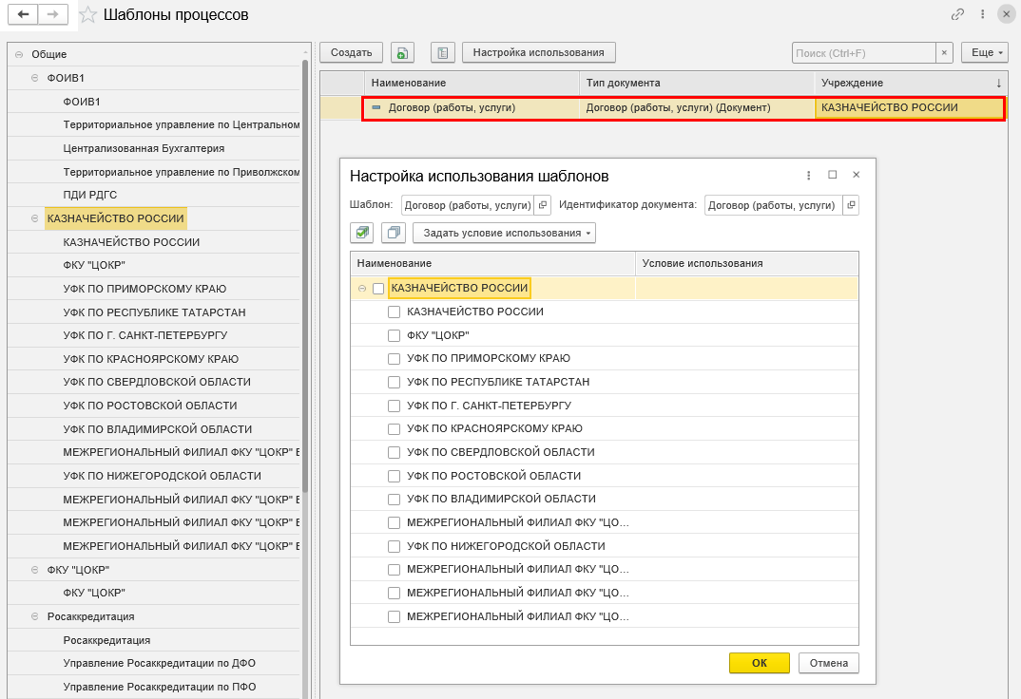
Рисунок 4.49 − Настройки использования шаблона ФОИВ
Графа Условие использования отображается в случае, если в меню Настройки статусной модели − Настройки процессов обработки документов установлен флаг Использовать несколько шаблонов для одного типа документа.
Реквизит Условие использования – это ограничение использования шаблона в зависимости от значений реквизитов обрабатываемого документа. Используется и заполняется в случае необходимости применения разных шаблонов для одного типа документа. Создание в регистре новой связи для идентичного типа документа с другим шаблоном процесса и задание условий его применения осуществляется по кнопке Задать условие использования.
Условие использования представляет собой настроенный отбор по значениям реквизитов документа.
ВНИМАНИЕ!
Необходимо контролировать, чтобы настраиваемые отборы использования шаблонов не пересекались между собой, иначе процесс обработки документа не будет запущен.
При запуске процесса обработки документа используемый шаблон бизнес-процесса для соответствующего типа документа и учреждения определяется следующим образом:
- в первую очередь проверяется наличие настройки использования шаблона для учреждения, сотрудник которого инициировал создание документа;
- в случае, если настройка использования шаблона для учреждения отсутствует, осуществляется поиск настройки использования шаблона для ФОИВ, в ведении которого находится учреждение;
- если настройка использования шаблона для ФОИВ не найдена, тогда используется общая для всех учреждений настройка использования шаблона.

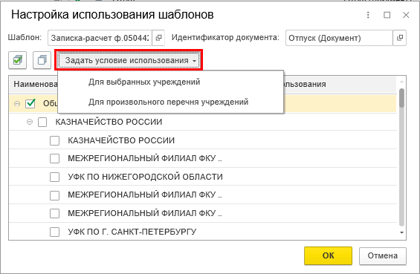
Рисунок 4.50 − Настройка условия использования шаблона
Задать условие использования шаблона можно для выбранных в форме Настройка использования шаблонов учреждений – по одноименной команде Для выбранных учреждений. Либо дополнительно определить перечень учреждений, использование шаблона которыми должно осуществляться с учетом задаваемого условия, – по команде Для произвольного перечня учреждений. В этом случае дополнительно необходимо в открывающейся форме отобрать перечень таких учреждений и указать требуемое условие.
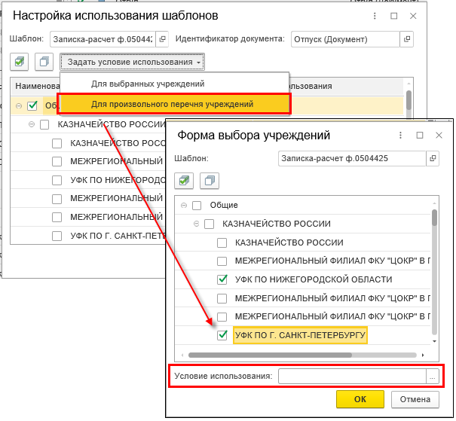
Рисунок 4.51 − Установка условия использования шаблона для произвольного перечня учреждений
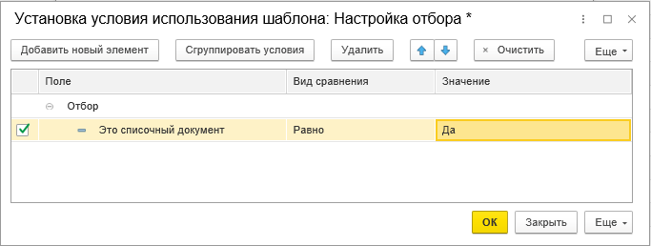
Рисунок 4.52 − Установка условия использования шаблона
Настройку использования шаблонов можно производить непосредственно в одноименном регистре, доступ к нему осуществляется из панели разделов Настройки статусной модели – Настройка использования шаблонов.
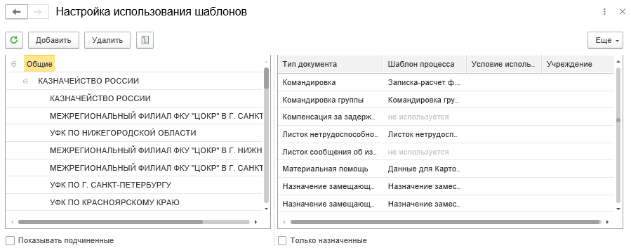
Рисунок 4.53 − Форма списка данных регистра
На форме регистра, по аналогии с формой справочника Шаблоны процессов, также отражается панель учреждений.
В панели учреждения представлены в виде следующей иерархии:
- первый уровень – Общие − предназначен для отбора настроек использования шаблонов, не привязанных к какому-либо учреждению либо ФОИВ;
- второй уровень – ФОИВ − на нем отображаются все учреждения с установленным признаком Тип организации ФОИВ (указывается в справочнике (ОС) Учреждения), предназначен для отбора настроек использования шаблонов с ограничением по соответствующему ФОИВ;
- третий уровень – Учреждение − на нем отображаются учреждения, подведомственные соответствующему ФОИВ, предназначен для отбора настроек использования шаблонов соответствующего учреждения.
Отбор шаблонов в зависимости от выбранной в панели учреждений ветви дерева зависит также от флага Показывать подчиненные. В случае, если флаг установлен, то:
- при выделении строки первого уровня – Общие – отображаются как настройки использования шаблонов, не привязанные к какому-либо учреждению или ФОИВ, так и с ограничением по ФОИВ либо с ограничением по учреждению (отображаются все настройки использования шаблонов);
- при выделении строки второго уровня – с наименованием ФОИВ – отображаются только настройки использования шаблонов, в которых указан выбранный ФОИВ или учреждения, подведомственные данному ФОИВ;
- при выделении строки третьего уровня – с наименованием учреждения – отображаются только настройки использования шаблонов, связанные с выбранным учреждением.
Установленный флаг Только назначенные предназначен для отображения в списке только настроенных к использованию шаблонов бизнес-процессов.
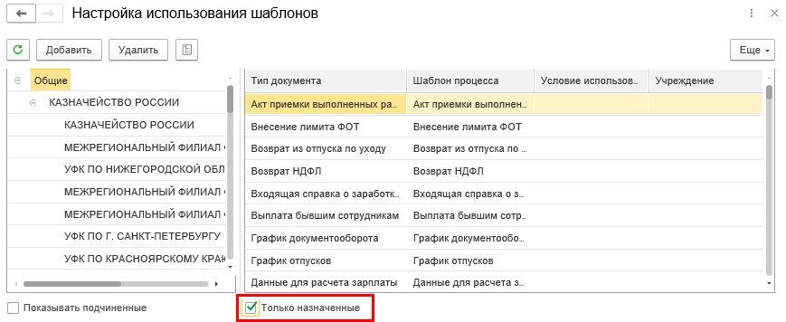
Рисунок 4.54 − Показывать неиспользуемые (устаревшие) шаблоны
Список настроек использования шаблонов содержит следующие колонки:
- Тип документа – наименование типа документа.
- Шаблон процесса – отображается наименование шаблона бизнес-процесса.
- Условие использования – ограничение использования шаблона по заданному условию.
- Учреждение – отображается наименование учреждения либо ФОИВ в том случае, если настройка использования шаблона предназначена для отдельного учреждения либо ФОИВ.
Для добавления настройки необходимо:
- убрать флаг Только назначенные;
- выбрать ветвь дерева в панели учреждений;
- выделить тип документа;
- нажать кнопку Добавить;
- в открывшейся форме указать шаблон и условие его использования (при необходимости);
- нажать кнопку Записать либо Записать и закрыть.
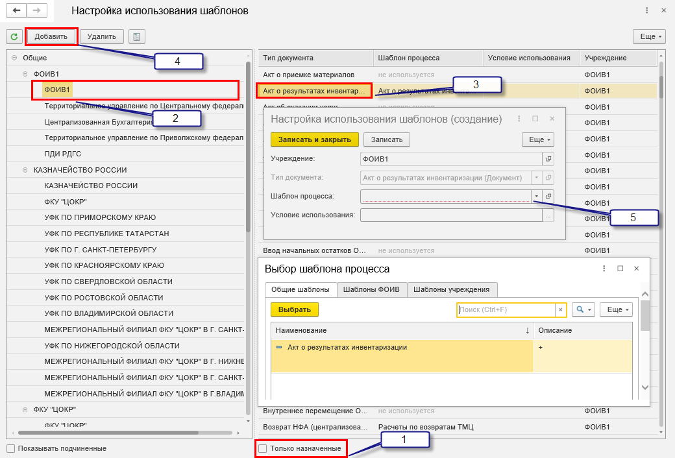
Рисунок 4.55 − Добавление настройки использования шаблона в регистре
В форме Выбор шаблона процесса, в зависимости от выделенного уровня в панели учреждений, могут отображаться закладки:
- Общие шаблоны – содержит перечень доступных для выбора общих шаблонов (в настройках шаблонов не заполнен реквизит Учреждение);
- Шаблоны ФОИВ – содержит перечень доступных для выбора шаблонов ФОИВ (в шаблоне указано соответствующее учреждение ФОИВ и установлен признак Шаблон ФОИВ);
- Шаблоны учреждения – содержит перечень доступных для выбора шаблонов учреждения (в шаблоне указано соответствующее учреждение).

Печатная форма «Настройки ответственности»
Для вызова печатной формы Настройки ответственности необходимо:
- в панели разделов выбрать раздел Настройки статусной модели;
- выбрать пункт меню Шаблоны процессов;
- установить курсор на необходимый шаблон и на панели инструментов формы списка шаблонов нажать кнопку Настройки ответственности,
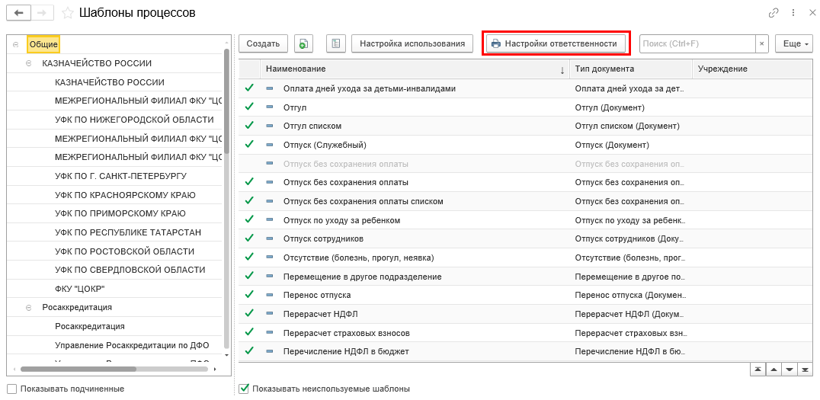
Рисунок 4.56 − Вызов печатной формы «Настройки ответственности»
либо вызвать печатную форму непосредственно из формы шаблона процесса.
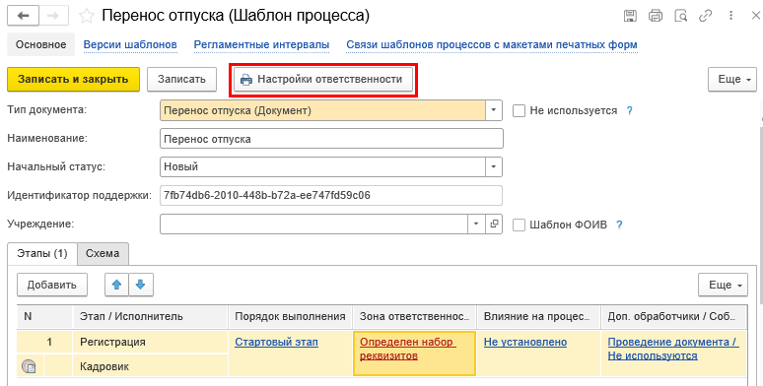
Рисунок 4.57 − Вызов печатной формы из элемента справочника «Шаблоны процессов»
Печатная форма отображает значения настроек блока Зона ответственности шаблона бизнес-процесса таких как ответственность, редактирование, изменение, обязательность.
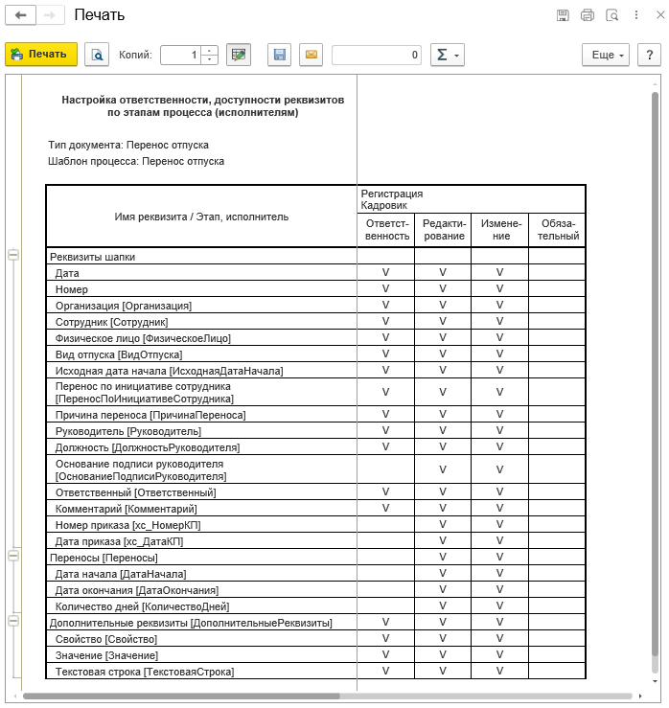
Рисунок 4.58 − Пример печатной формы

Настройка использования шаблона для регламентированного регистра учета
Настройка использования различных шаблонов для соответствующих регистров учета производится посредством задания условия в реквизите «Условие использования».
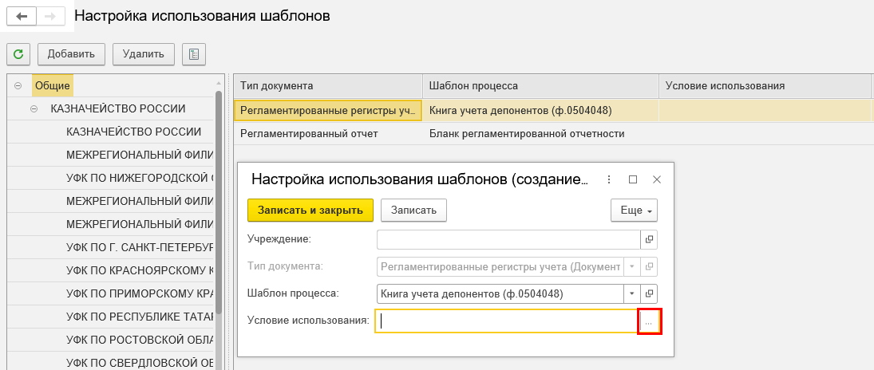
Рисунок 4.59 − Задание условия использования шаблона
Для этого необходимо:
- нажать кнопку «…»;
- в окне «Установка условия использования…» нажать кнопку ;
- в созданной строке нажать кнопку «…»;
- в окне «Выбор поля» выбрать «Вид регистра учета»;
- в графе «Вид сравнения» из списка выбрать значение «Равно»;
- в графе «Значение» из перечня выбрать требуемый регистр учета;
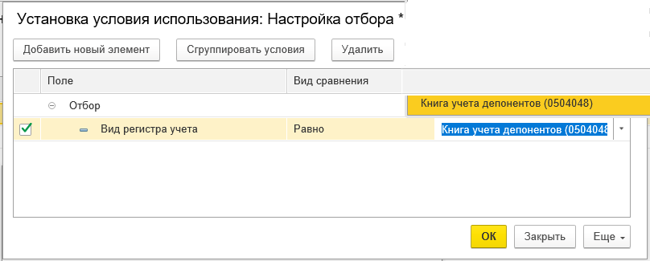
Рисунок 4.60 − Задание условия использования шаблона
- закрыть форму по кнопке «ОК» и записать изменения в настройке использования шаблона.

Настройка прав назначения исполнителей
Закрепление исполнителей за выделяемыми этапами обработки документа производится при настройке шаблонов процессов обработки документов. При этом для каждого этапа обработки указывается не конкретный исполнитель, а роль исполнителя.
Примечание
Все исполнители роли имеют равные возможности для выполнения задачи. Задачу сможет выполнить тот пользователь, который первый примет ее к исполнению.
В подсистеме предусмотрена возможность указания роли исполнителя, который сможет производить назначение задач конкретным пользователям, обладающим определенной ролью. Для этой цели предусмотрен специальный регистр сведений Настройка прав назначения исполнителей.
Порядок настройки прав назначения исполнителей:
- в панели разделов выбрать раздел Настройки статусной модели;
- выбрать пункт меню Настройка прав назначения исполнителей;
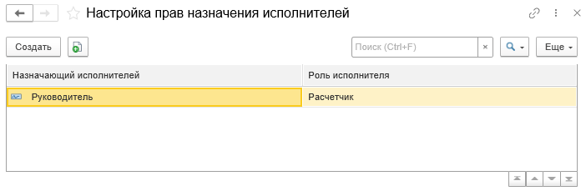
Рисунок 4.61 − Регистр «Настройка прав назначения исполнителей»
- создать новый элемент и в форме ввода заполнить реквизиты:
- Назначающий исполнителей – роль исполнителя, дающая право назначать конкретных исполнителей задач по выполнению этапа обработки документа. Выбирается из справочника Роли исполнителей;
- Роль исполнителя – роль исполнителя, для которой «назначающий исполнителей» будет иметь право управлять назначением задач.
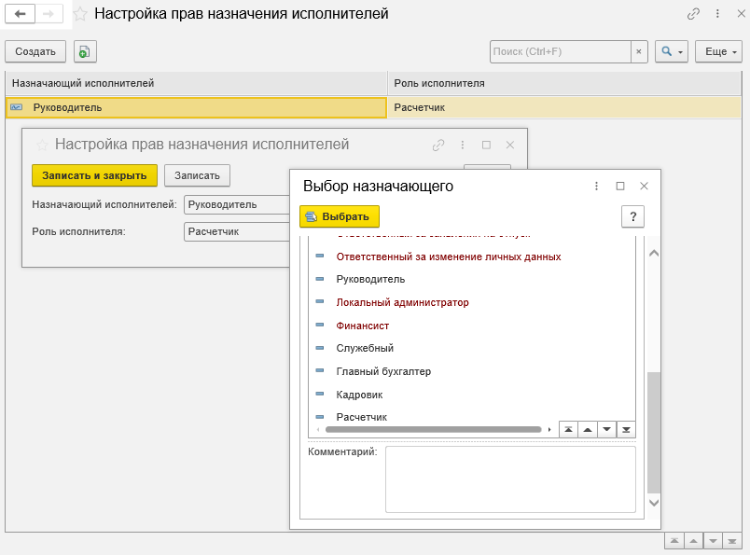
Рисунок 4.62 − Настройка прав назначения исполнителей

Настройки графика документооборота (регламентных сроков выполнения этапов бизнес-процессов)
В подсистеме предусмотрена возможность настройки регламентных сроков выполнения этапов бизнес-процессов организации в целях осуществления контроля и сбора статистики. Для ее корректного использования должны быть выполнены предварительные настройки:
- в модуле управления НСИ должен быть настроен актуальный производственный календарь и тиражирован во все области данных учреждений;
- в эталонной области данных ПУНФА настроены графики работы учреждений;
- в эталонной области данных ПУНФА задано время, за которое необходимо предупреждать пользователей о наступлении срока выполнения этапа бизнес-процесса;
- в эталонной области подсистемы (ПУОТ) для шаблонов бизнес-процессов настроены типовые регламентные интервалы;
- настроенные графики работы и время предупреждения пользователей о наступлении срока выполнения этапа бизнес-процесса из эталонной области ПУНФА, типовые регламентные интервалы из эталонной области подсистемы (ПУОТ) переданы в области данных учреждений;
- в областях данных учреждений определен актуальный график работы, выбран вариант обновления настроек регламентных интервалов из эталонной области, настроен и проведен документ График документооборота для этапов бизнес-процессов, сроки выполнения которых необходимо отслеживать.

Настройка графика работы в эталонной области ПУНФА
Общий график рабочего времени настраивается централизованно в эталонной области ПУНФА пользователем, обладающим одним из синтетических профилей группы доступа: «Администратор прикладных подсистем», «Администратор классификаторов общероссийского уровня (синт.)», «Администратор классификаторов ведомственного уровня (синт.)». Предусмотрена возможность задания настройки как для всех учреждений, в том числе для всех учреждений, подведомственных одному ФОИВ, так и для отдельной, в том числе произвольной группы учреждений. Пользователю, обладающему синтетическим профилем группы доступа «Администратор классификаторов ведомственного уровня (синт.)», доступна возможность настройки графиков работы только для соответствующего ФОИВ и подведомственных данному ФОИВ учреждений.
После выполнения настроек графиков работы они передаются в области данных учреждений подсистем (ПУНФА, ПУОТ, МВУ ПУиО). В каждую область данных ОСГУ должен быть загружен один график работы в соответствии с настройками принадлежности графика работы к учреждению либо ФОИВ, произведенными в эталонной области. Если для учреждения либо его ФОИВ в эталонной области не было настроено отдельного графика работы, то в область данных ОСГУ должен загрузиться общий график работы (не привязанный к какому-либо учреждению). Описание тиражирования приведено в разделе 4.1.4.4 данного документа.
Для того, чтобы настроить график работы учреждения необходимо выполнить следующие действия. В эталонной области данных ПУНФА на панели разделов выбрать пункт Настройки статусной модели. В открывшемся меню выбрать пункт Графики работы учреждений.
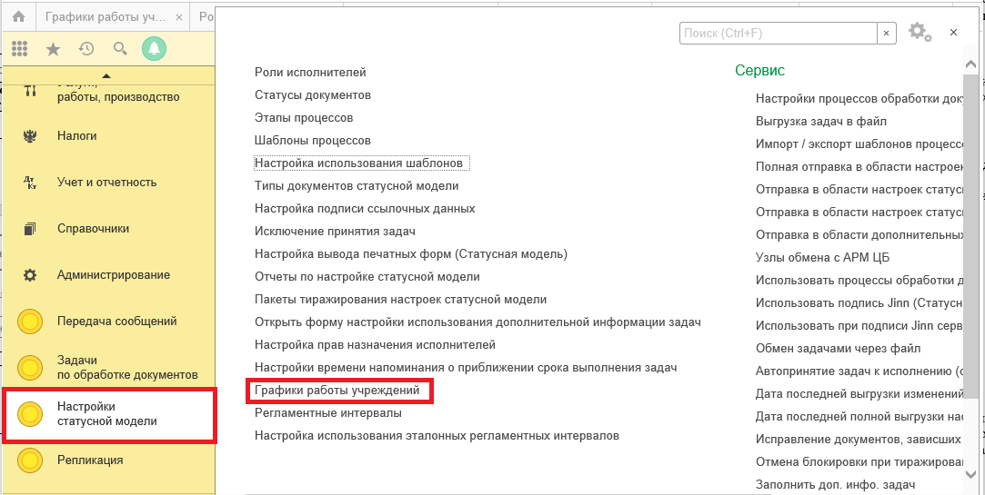
Рисунок 4.63 − Вызов настройки графика работы учреждения в ПУНФА
В открывшемся регистре сведений Графики работы учреждений в столбце График работы напротив наименования учреждения, для которого необходимо настроить график работы, открыть форму выбора графика работы и определить требуемый график (среди ранее созданных) либо создать новый по ссылке создать.
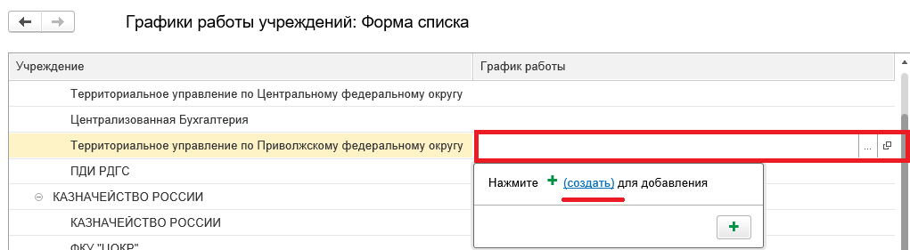
Рисунок 4.64 − Создание графика работы
В открывшейся форме создания элемента справочника необходимо указать значения следующих реквизитов:
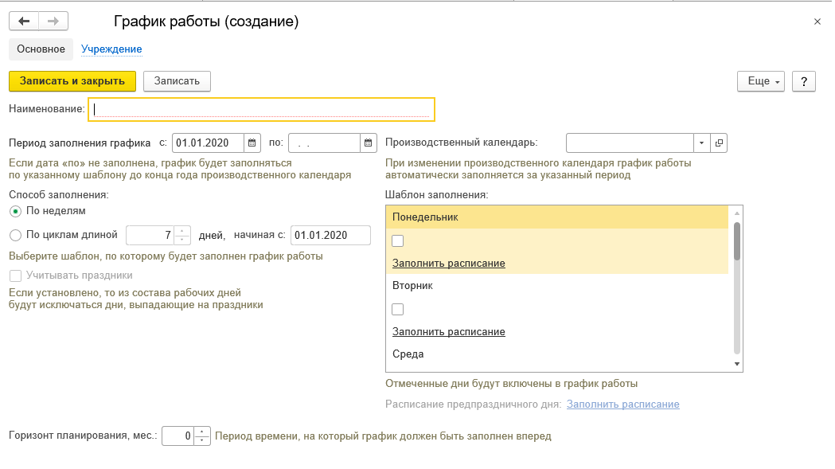
Рисунок 4.65 − Заполнение реквизитов графика работы
- Наименование – наименование графика работы учреждения, отображаемое в формах выбора.
- Период заполнения графика – заполнить даты в полях «с» и «по» путем выбора значения из встроенного календаря либо вручную.
- Производственный календарь – выбрать производственный календарь, на основании которого будет настраиваться график.
- Способ заполнения – установить переключатель в положение По неделям. В зависимости от способа заполнения графики работы могут быть двух видов: «по неделям» и «по циклам произвольной длины» (сменные графики, графики со скользящими выходными днями).
- В группе реквизитов Шаблон заполнения установить флаги напротив рабочих дней. А затем для каждого отмеченного дня недели перейти по ссылке Заполнить расписание для указания интервалов рабочего времени. В открывшемся окне Расписание работы необходимо нажать кнопку Добавить. В графе Начало указать время начала рабочего дня, в графе Окончание указать время начала обеда. Вновь нажать кнопку Добавить. В графе Начало указать время окончания обеда, в графе Окончание − время окончания рабочего дня.
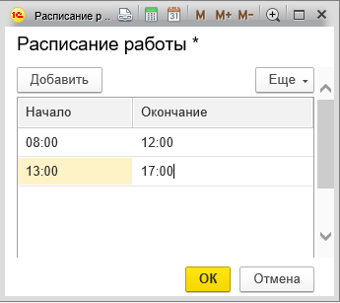
Рисунок 4.66 − Расписание работы
- Учитывать праздники – установить флаг для исключения из состава рабочих дней тех дней, которые выпадут на праздники, указанные в выбранном производственном календаре. В результате должно стать доступным для редактирования поле Расписание предпраздничного дня. Для его настройки необходимо перейти по ссылке Заполнить расписание.
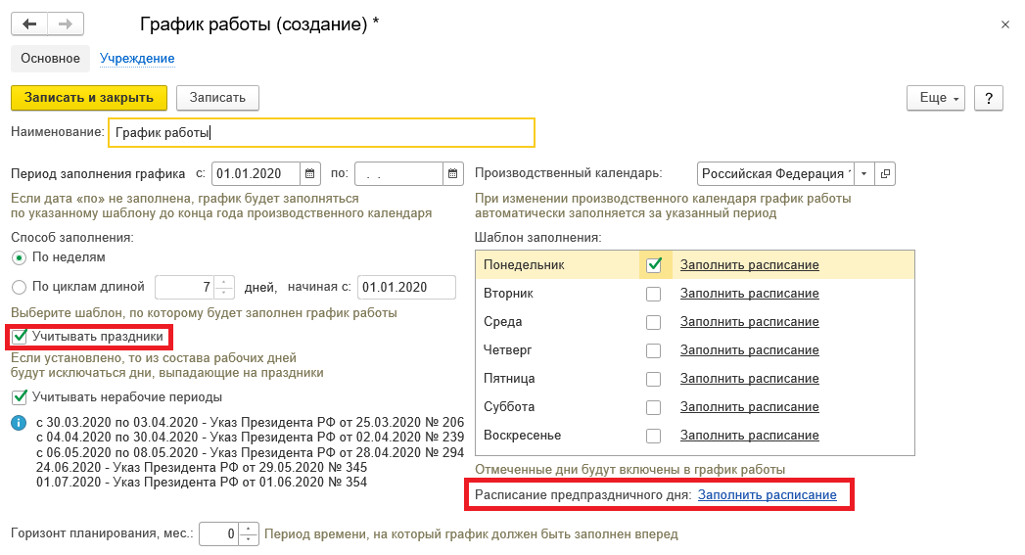
Рисунок 4.67 − Учитывать праздники и расписание предпраздничного рабочего дня
- Учитывать нерабочие периоды − флаг, определяющий исключение из состава рабочих дней тех дней, которые являются нерабочими в связи с Указами президента или правительства.
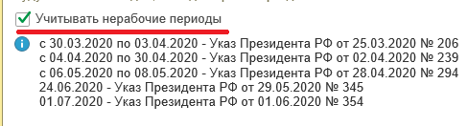
Рисунок 4.68 − Учитывать нерабочие периоды
- Горизонт планирования, мес. – период в месяцах, на который должен быть заполнен график работы вперед с учетом текущей даты.
В ПУНФА предусмотрена возможность создания и автоматического заполнения графика работы с использованием следующих шаблонов:
- понедельник − пятница (с 8.00 до 17.00, перерыв на обед с 12.00 до 13.00);
- понедельник − пятница (с 9.00 до 18.00, перерыв на обед с 13.00 до 14.00).
Для этого необходимо выбрать в панели разделов раздел Справочники – Организационная структура – Графики работы, в открывшемся интерфейсе на панели инструментов выбрать команду Создать и заполнить элемент.
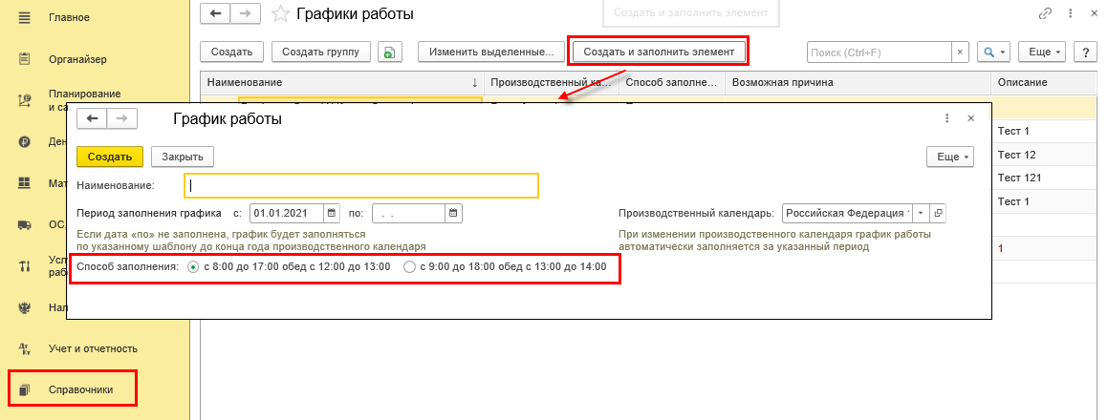
Рисунок 4.69 − Создание графика работы по шаблону в ПУНФА

Настройка времени напоминания о приближении срока выполнения задач в эталонной области ПУНФА
В подсистеме для пользователей предусмотрены индикаторы и оповещение на интерфейсах Задачи пользователя и Задачи пользователя (ЦБ) (АРМ ЦБ) в отношении задач, у которых заканчивается регламентный срок их выполнения, либо он был просрочен. Для этого необходимо настроить время, за которое нужно предупреждать пользователя о наступлении срока выполнения этапа. Настройка осуществляется централизованно в эталонной области данных ПУНФА пользователем, обладающим одним из синтетических профилей группы доступа: «Администратор прикладных подсистем», «Администратор классификаторов общероссийского уровня (синт.)», «Администратор классификаторов ведомственного уровня (синт.)». Предусмотрена возможность задания настройки как для всех учреждений, в том числе для всех учреждений, подведомственных одному ФОИВ, так и для отдельной, в том числе произвольной группы учреждений. Пользователю, обладающему синтетическим профилем группы доступа «Администратор классификаторов ведомственного уровня (синт.)», доступна возможность настройки времени только для соответствующего ФОИВ и подведомственных данному ФОИВ учреждений.
После выполнения настроек времени, за которое необходимо предупреждать пользователей о наступлении срока выполнения этапа, они передаются в области данных ОСГУ. Описание тиражирования приведено в разделе 4.1.4.4 данного документа.
В области данных ОСГУ после ввода в действие графика документооборота на интерфейсах Задачи пользователя и Задачи пользователя ЦБ (АРМ ЦБ) в колонках Срок по нормативу и Срок по регламенту для активных задач будут отображаться цветовые индикаторы для следующих событий:
- срок выполнения просрочен ‒ отображается красным цветом ;
- до срока выполнения этапа бизнес-процесса осталось меньше времени, чем время, за которое необходимо предупреждать пользователя о наступлении срока выполнения этапа ‒ отображается желтым цветом .
Для настройки времени напоминания о приближении срока выполнения задач необходимо выполнить следующие действия.
В эталонной области данных ПУНФА в панели разделов выбрать пункт Настройки статусной модели. В открывшемся меню выбрать пункт Настройка времени напоминания о приближении срока выполнения задач.
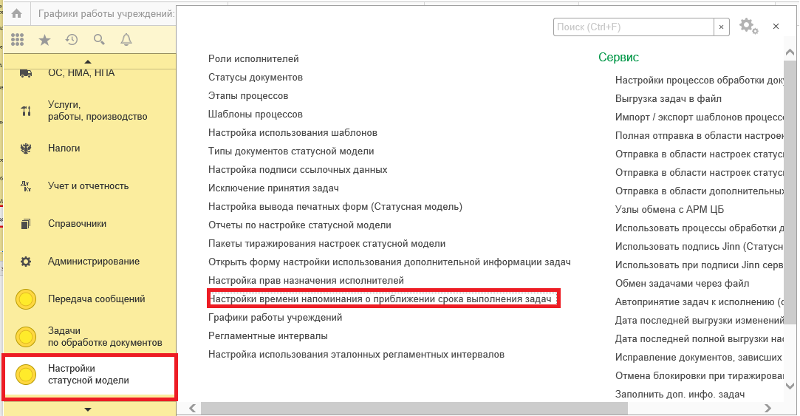
Рисунок 4.70 − Вызов настройки времени напоминания о приближении срока выполнения задач в эталонной области ПУНФА
В открывшемся регистре сведений Настройки времени напоминания о приближении срока выполнения задач в столбце Время до срока выполнения задачи, за которое необходимо напомнить о необходимости ее выполнения напротив наименования учреждения, для которого производится настройка, открыть выпадающий список и выбрать необходимое значение.
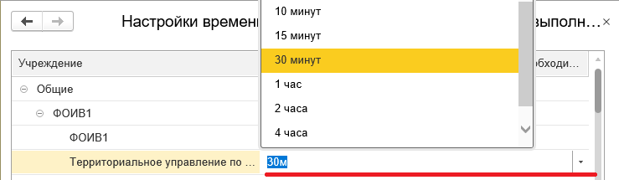
Рисунок 4.71 − Настройка времени напоминания о приближении срока выполнения этапа бизнес-процесса, включенного в состав регламентного интервала

Настройка типовых регламентных интервалов в эталонной области подсистемы
Типовые настройки сроков выполнения регламентных интервалов задаются централизованно совместно с настройками шаблонов бизнес-процессов в эталонной области данных пользователем, обладающим одним из синтетических профилей группы доступа: «Администратор прикладных подсистем», «Администратор классификаторов общероссийского уровня (синт.)», «Администратор классификаторов ведомственного уровня (синт.)».
Предусмотрена возможность указания срока выполнения как отдельного этапа, так и последовательности взаимосвязанных этапов шаблона бизнес-процесса – регламентного интервала.
Для одного шаблона бизнес-процесса может быть настроено несколько регламентных интервалов. При этом, этапы, входящие в состав одного регламентного интервала, не должны быть включены в состав другого регламентного интервала для одного и того же шаблона.
После выполнения централизованных настроек, типовые настройки сроков выполнения регламентных интервалов распространяются в области данных ОСГУ. Описание тиражирования приведено в разделе 4.1.4.4 данного документа. Для вступления в действие настроек регламентных интервалов в области данных ОСГУ должен быть сформирован и проведен документ График документооборота.
Для настройки типового регламентного интервала необходимо открыть для редактирования настроенный к использованию шаблон бизнес-процесса (лучше это сделать из регистра Настройка использования шаблонов) и перейти по ссылке Регламентные интервалы. В открывшемся окне нажать кнопку Создать.
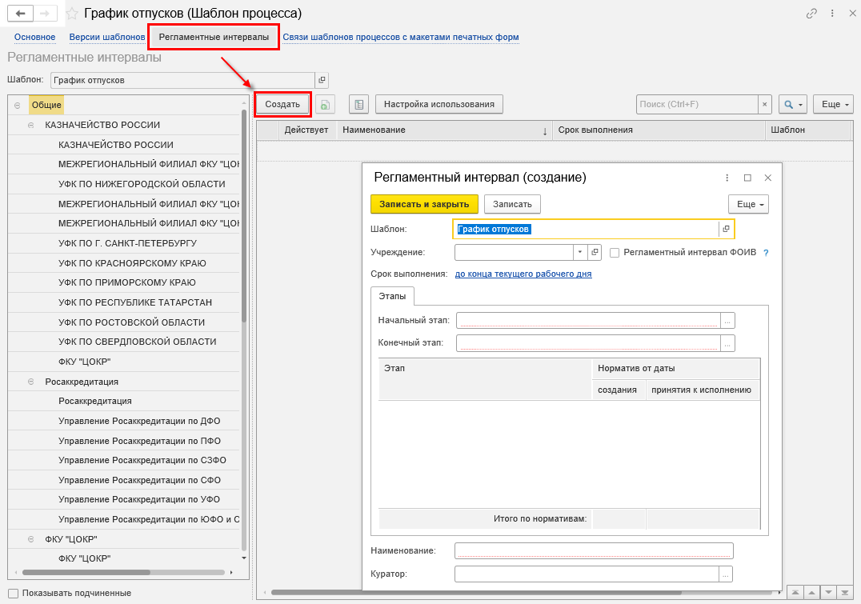
Рисунок 4.72 − Создание типового регламентного интервала
В форме создания регламентного интервала предусмотрены следующие реквизиты:
- Шаблон – наименование шаблона бизнес-процесса.
- Учреждение – наименование учреждения либо ФОИВ, либо реквизит не заполнен. Значение данного реквизита зависит от выбранной ветви дерева в панели учреждений и определяет принадлежность вводимой настройки для отдельного учреждения, либо для ФОИВ и подведомственных ему учреждений, либо общая настройка для всех учреждений (когда учреждение не указано). При создании регламентного интервала необходимо учитывать, для каких учреждений настроен выбранный шаблон и его использование, чтобы вводимые настройки регламентного интервала им не противоречили (например, если шаблон и его использование настроено для отдельного учреждения, то нельзя сохранить регламентный интервал по такому шаблону для ФОИВ).
- Регламентный интервал ФОИВ – признак принадлежности интервала ФОИВ, указанному в реквизите Учреждение.
- Срок выполнения – общий срок выполнения всех этапов регламентного интервала. По умолчанию заполняется значением «до конца текущего рабочего дня». Возможно указание времени завершения регламентного интервала, отличного от времени окончания рабочего дня, а также в зависимости от фактического времени старта интервала. Для этого необходимо перейти по ссылке и настроить требуемый срок завершения регламентного интервала.
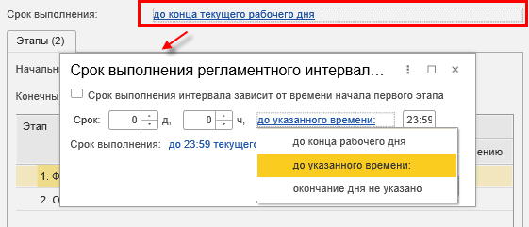
Рисунок 4.73 − Задание общего срока выполнения регламентного интервала
При указании флага Срок выполнения интервала зависит от времени начала первого этапа в настройке предусмотрена возможность указания различного времени выполнения в зависимости от того, когда стартовал первый этап из состава регламентного интервала.
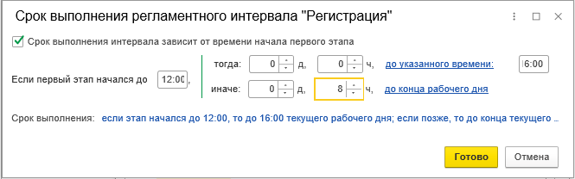
Рисунок 4.74 − Зависимость срока выполнения регламентного интервала от времени старта обработки первого его этапа
- На закладке Этапы необходимо заполнить параметры Начальный этап и Конечный этап. При этом необходимо учитывать следующие ограничения:
- регламентный интервал должен включать последовательность взаимосвязанных этапов шаблона бизнес-процесса, следующих друг за другом, чтобы между начальным и конечным этапами регламентного интервала не было разрывов на выполнение этапов, не включенных в текущий регламентный интервал;
- регламентный интервал можно настроить только для последовательных этапов шаблона бизнес-процесса;
- при настройке регламентных сроков, в случае создания более одного регламентного интервала в рамках одного шаблона бизнес-процесса, этапы, входящие в состав одного регламентного интервала не должны быть включены в состав другого регламентного интервала.
- В табличной части для каждого этапа, включенного в состав регламентного интервала, необходимо указать время в часах на его выполнение от даты создания задачи и от принятия задачи к исполнению.
- Под табличной частью скорректировать при необходимости наименование регламентного интервала (для идентификации в формах выбора) и указать куратора – путем выбора роли исполнителя задач статусной модели на закладке Роли исполнителей.
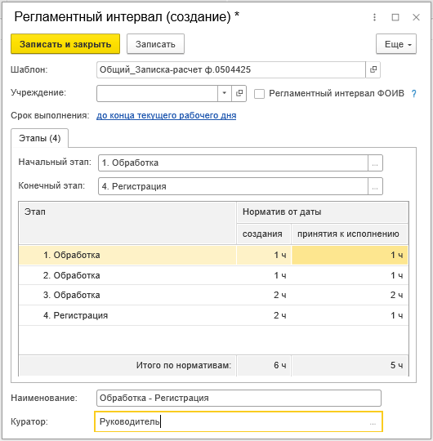
Рисунок 4.75 − Заполнение регламентного интервала
После завершения редактирования настроек регламентного интервала необходимо сохранить изменения по кнопке Записать либо Записать и закрыть.
Далее необходимо настроить использование созданного регламентного интервала. Для этого нужно выделить созданный интервал и нажать кнопку Настройка использования.
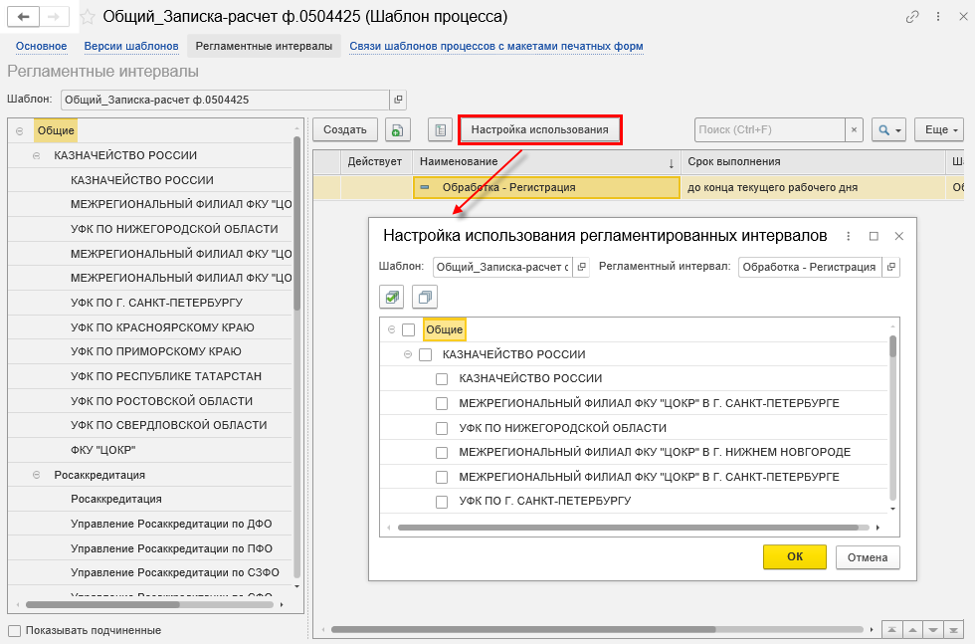
Рисунок 4.76 − Настройка использования регламентного интервала
В дереве учреждений необходимо установить флаг напротив требуемой ветви (общие, уровень ФОИВ либо конкретное учреждение), для которой должен применяться настроенный регламентный интервал. После чего нажать кнопку ОК. Таким образом типовой регламентный интервал будет введен в действие для возможности его использования соответствующими учреждениями. На форме списка у него появится зеленая галка в графе Действует.
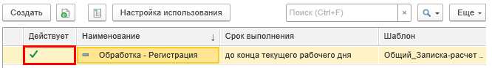
Рисунок 4.77 − Настроенный к использованию регламентный интервал

Тиражирование настроек регламентных интервалов из эталонной области в области данных ОСГУ
После выполнения централизованных настроек графиков работы, времени предупреждения пользователей о наступлении срока выполнения этапа бизнес-процесса в эталонной области ПУНФА, указанные настройки должны быть переданы в области данных учреждений.
Для осуществления тиражирования настроек необходимо в эталонной области данных ПУНФА на панели разделов выбрать раздел Настройки статусной модели, далее пункт меню Тиражирование данных для контроля сроков выполнения задач.
На закладке Блоки данных будут доступны для выбора три блока:
- Типовые регламентные интервалы;
- Графики работы (блок присутствует только в ПУНФА и МВУ ПУиО, в ПУОТ данный пункт отсутствует);
- Настройки времени напоминания о приближении сроков выполнения задач (блок присутствует только в ПУНФА и МВУ ПУиО, в ПУОТ данный пункт отсутствует).
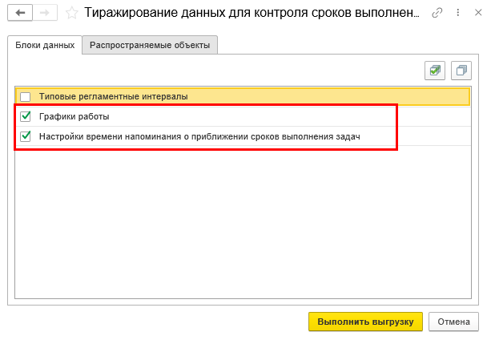
Рисунок 4.78 − Тиражирование графиков работы и времени напоминания о сроке выполнения задач
Для тиражирования графиков работы и времени напоминания о сроках выполнения задач необходимо установить соответствующие флаги и нажать кнопку Выполнить выгрузку.
По нажатию на кнопку Выполнить выгрузку в области данных ОСГУ будут направлены типовые настройки графиков работы и настройки времени предупреждения о наступлении сроков выполнения этапа бизнес-процесса.
При необходимости можно ограничить перечень тиражируемых данных, сняв флаг у блока данных, отправка которого в текущий момент не требуется.
Блок данных Типовые регламентные интервалы предназначен для тиражирования настроек регламентных интервалов, настраиваемых в привязке к шаблонам бизнес-процессов. Применительно к ПУОТ тиражирование регламентных интервалов должно осуществляться из эталонной области данных ПУОТ.
Для осуществления тиражирования настроек типовых регламентных интервалов в эталонной области данных ПУОТ на панели разделов необходимо выбрать раздел Настройки статусной модели, далее пункт меню Тиражирование данных для контроля сроков выполнения задач.
На закладке Блоки данных будет доступен для выбора только один блок:
- Типовые регламентные интервалы.
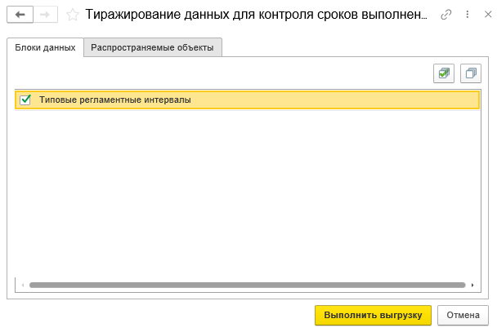
Рисунок 4.79 − Тиражирование данных для контроля сроков выполнения задач
По нажатию на кнопку Выполнить выгрузку в области данных ПУОТ будут направлены типовые настройки регламентных интервалов.

ВНИМАНИЕ!
В том случае, если с момента последнего тиражирования изменились настройки самих шаблонов бизнес-процессов, необходимо выполнить тиражирование настроек шаблонов бизнес-процессов. Тиражирование настроек типовых регламентных интервалов выполняется также при тиражировании настроек шаблонов бизнес-процессов при использовании сервисов (описаны далее в разделе 4.1.5):
- Полная отправка в области настроек статусной модели;
- Отправка в области настроек статусной модели (только изменения);
- Отправка в области настроек статусной модели одного шаблона.

Настройки в области данных учреждения
В области данных учреждения, в которой планируется использование регламентных интервалов, необходимо в панели разделов выбрать раздел Настройки статусной модели, далее выбрать пункт меню Настройки процессов обработки документов.
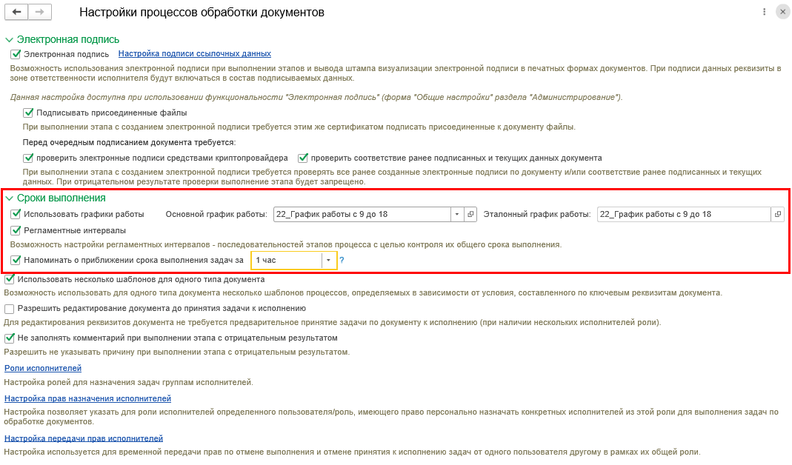
Рисунок 4.80 − Раздел «Сроки выполнения» настроек в области данных учреждения
В группе констант Сроки выполнения должны быть указаны:
- флаг Использовать графики работы – определяет использование настроенного основного графика работы при расчете сроков выполнения этапов, включенных в состав регламентных интервалов.
- Основной график работы – график работы учреждения. По умолчанию заполняется эталонным графиком работы, но может быть изменен на отличный от эталонного график.
- Эталонный график работы – график работы, настроенный в эталонной области ПУНФА и переданный в область данных учреждения при тиражировании.
- Флаг Регламентные интервалы – определяет использование регламентных интервалов в области данных учреждения.
- Напоминать о приближении срока выполнения задач за – время в часах и минутах, за которое необходимо предупреждать пользователей о завершении времени, отведенного на выполнение этапа обработки документа (влияет на отображение цветовых индикаторов и оповещение пользователей на интерфейсах Задачи пользователя и Задачи пользователя ЦБ (АРМ ЦБ)). По умолчанию заполняется значением, указанным в эталонной области ПУНФА после выполнения тиражирования настроек.
        - Варианты централизованного распространения настроек регламентных интервалов в области данных ОСГУ
Дополнительно для каждой области данных ОСГУ необходимо определить вариант обновления настроек регламентных интервалов в случае их изменения в эталонной области подсистемы. Для этого в панели разделов необходимо выбрать раздел Задачи по обработке документов – Варианты загрузки типовых регламентных интервалов.
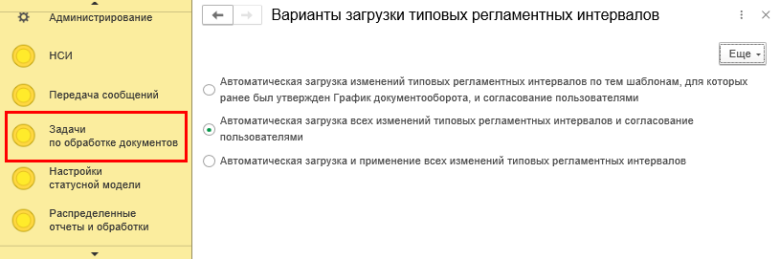
Рисунок 4.81 − Варианты загрузки типовых регламентных интервалов
Предусмотрено три варианта централизованного распространения настроек регламентных интервалов в области данных ОСГУ:
- Автоматическая загрузка и применение всех изменений типовых регламентных интервалов.
Транслирование в область данных ОСГУ типовых настроек регламентных интервалов с автоматическим формированием и проведением документа График документооборота (необходимого для ввода в действие регламентных интервалов в области данных ОСГУ).
При такой схеме работы все приходящие из эталонной области настройки типовых регламентных интервалов автоматически вводятся в действие без участия пользователей − автоматически формируется, наполняется и проводится документ График документооборота. В случае появления новых шаблонов с настроенными для них типовыми регламентными интервалами, либо изменения настроек существующих шаблонов и предусмотренных для них типовых регламентных интервалов, также должен автоматически формироваться и проводиться документ График документооборота в области данных ОСГУ без участия пользователей (при получении новых настроек из эталонной области подсистемы).
- Автоматическая загрузка всех изменений типовых регламентных интервалов и согласование пользователями.
После транслирования в область данных ОСГУ типовых настроек регламентных интервалов и их изменений автоматически формируется и наполняется документ График документооборота для его последующего согласования.
Для вступления в действие настроек регламентных сроков, документ График документооборота должен быть согласован у руководителя учреждения (пользователем, обладающим синтетическим профилем группы доступа «Руководитель (синт.)») и главного бухгалтера централизованной бухгалтерии (пользователем, обладающим синтетическим профилем группы доступа «Главный бухгалтер ЦБ (синт.)») (согласно настроенному для формуляра шаблону бизнес-процесса).
При такой схеме работы приходящие из эталонной области настройки регламентных интервалов вводятся в действие только после согласования документа График документооборота в области данных ОСГУ.
- Автоматическая загрузка изменений типовых регламентных интервалов по тем шаблонам, для которых ранее был утвержден График документооборота, и согласование пользователями.
Отличие от второго варианта заключается в том, что в документ График документооборота при автоматическом создании попадают только регламентные интервалы, связанные с теми шаблонами, для которых ранее в области данных ОСГУ был утвержден График документооборота.
Порядок работы с документом График документооборота описан в основном руководстве (раздел 4.10).

Перенос настроек шаблонов бизнес-процессов в области данных учреждений
В подсистеме предусмотрены сервисы для обмена настройками шаблонов бизнес-процессов, а также настройками состава реквизитов ссылочных данных для ЭП между областями разделенной информационной базы:
- тиражирование настроек шаблонов;
- импорт/экспорт шаблонов процессов обработки документов: сервис предназначен для переноса настроенных шаблонов из одной области данных в другую область данных с возможностью ограничения набора данных для переноса. Является дополнительным инструментом для переноса (актуализации, восстановления) настроек;
- перенос настроек регистра Настройка состава реквизитов ссылочных данных для электронной подписи посредством выгрузки/загрузки из файла.

Тиражирование настроек шаблонов из эталонной области в области данных учреждений
Примечание
Производится в обязательном порядке после осуществления всех необходимых настроек в эталонной области.
Тиражирование шаблонов процессов предусматривает версионирование.
        - Версионирование шаблонов процессов
После внесения изменений в шаблон процесса и выполнения записи соответствующие изменения будут зарегистрированы в виде версии шаблона.
Список версий отображается на вкладке Версии шаблонов шаблона процесса обработки документа.
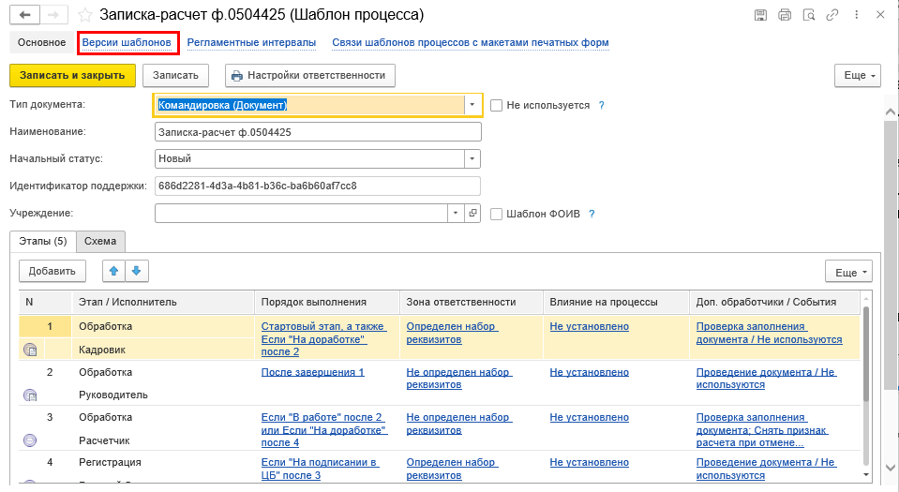
Рисунок 4.82 − Ссылка на вкладку «Версии шаблонов» на форме шаблона процесса
Содержимое поля Описание на форме настройки шаблона процесса также отображается на вкладке Версии шаблонов в реквизите Комментарий к соответствующей версии шаблона.
При отсутствии изменений непосредственно в данных шаблона в момент записи не инициирует процесс создания новой версии.
На вкладке Версии шаблонов присутствуют две закладки:
- Версии текущего шаблона – указаны все версии со ссылкой на текущий шаблон;
- Версии связанных шаблонов – указаны все версии со ссылкой на текущий и связанные с ним шаблоны.
Примечание
Как правило, для эталонной области обе закладки идентичны, т.к. в этой области не создаются копии шаблонов, и все изменения происходят в единственной версии.
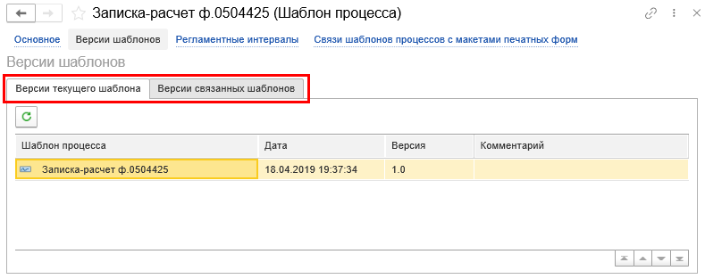
Рисунок 4.83 − Вкладка «Версии шаблонов» шаблона процесса
На закладках содержится следующая информация:
- Шаблон процесса – ссылка на шаблон процесса;
- Дата – дата создания версии;
- Версия – номер версии шаблона;
- Комментарий – значение реквизита Описание из настроек шаблона процесса.
По умолчанию новой версии присваивается следующий порядковый номер путем увеличения предыдущего значения на единицу в первом разряде.
Второй разряд номера версии шаблона заполняется в случае использования опции Не выполнять копирование при отправке изменений шаблона (описание представлено далее в разделе «4.1.5.2 Способы тиражирования»).
        - Копирование шаблонов процессов
В процессе тиражирования изменения в области данных вносятся либо в существующую версию, либо создается копия шаблона.
Копирование шаблона происходит при следующих условиях:
- при загрузке пакета в области данных, если версия шаблона в области отличается от входящей версии в первом разряде, то выполняется поиск задач по этому шаблону. Если задачи найдены, то при загрузке создается новый шаблон, старая версия шаблона сохраняется. В том случае, если в области данных нет задач по изменяемому шаблону, то новый шаблон не создается, а обновляется версия существующего в области данных шаблона;
- при тиражировании не установлен параметр Не выполнять копирование.
Копирование шаблона осуществляется следующим образом:
- старая версия сохраняется и помечается как неиспользуемая.
- В наименование шаблона добавляется текст «(Архив вер. <Х.Х>)».
Все ранее созданные документы будут проходить по старому шаблону;
- создается новый шаблон.
На закладке Версии связанных шаблонов отображаются все версии, включая архивные.

Способы тиражирования
Выполнение тиражирования возможно следующими способами:
- полная отправка в области настроек статусной модели;
- отправка в области настроек статусной модели (только изменения);
- отправка в области настроек статусной модели одного шаблона.
Вызов сервиса осуществляется из раздела Настройки статусной модели.
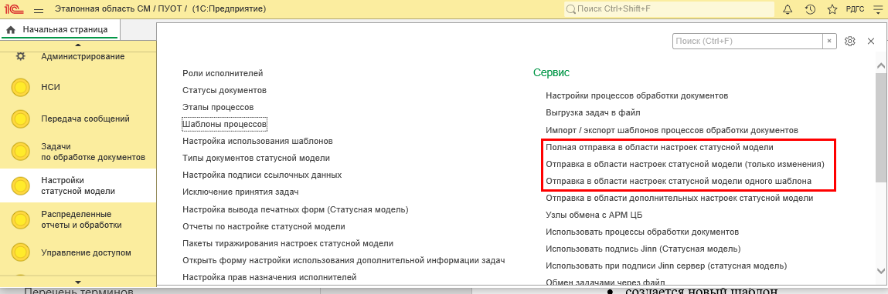
Рисунок 4.84 − Вызов сервиса тиражирования
        - Полная отправка в области настроек статусной модели
Сервис предназначен для полного переноса настроенных шаблонов и настроек статусной модели из эталонной области информационной базы в области данных учреждений.
В состав тиражируемых данных входят:
- статусы документов;
- этапы процессов;
- шаблоны процессов;
- настройки использования шаблонов;
- настройки связей шаблонов с макетами печатных форм;
- настройки подписи ссылочных данных;
- типы документов статусной модели;
- списки ролей исполнителей ЦБ;
- настройки прав назначения исполнителей;
- настройки вывода печатных форм (Статусная модель);
- исключение принятия задач;
- дополнительные настройки статусной модели;
- настройки использования и заполнения дополнительных колонок на форме задач пользователя;
- типовые регламентные интервалы.
Порядок работы с сервисом:
- В разделе меню Сервис выбрать команду Полная отправка в области настроек статусной модели.
- В открывшейся форме подготовки тиражирования присутствуют две закладки: закладка Шаблоны и закладка Объекты тиражирования.
- Закладка «Шаблоны»
В список включены все шаблоны.
Форма содержит следующую информацию:
  - Шаблон процесса – наименование шаблона;
  - Последняя отправленная версия – номер последней отправленной версии;
  - Текущая версия – номер отправляемой версии;
  - Не выполнять копирование – параметр, определяющий, будут ли внесены изменения в существующий в области данных шаблон, либо будет создан новый шаблон.
При установке данного параметра, независимо от соблюдения условий для создания нового шаблона, изменения будут внесены в действующий в области данных шаблон.
Важно! Использование данного параметра может привести к непредсказуемым последствиям, таким как зависание документов на этапах, запущенных по старой версии шаблона, и др.
  - Комментарий – комментарий к версии, заполняется из поля Комментарий текущей версии шаблона.
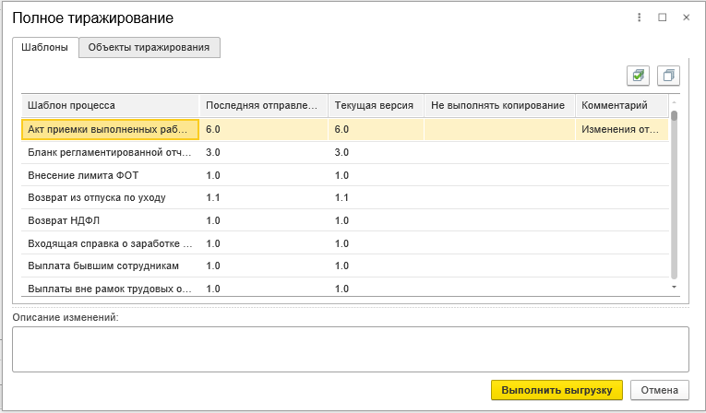
Рисунок 4.85 − Форма «Полное тиражирование», закладка «Шаблоны»
В случае использования параметра Не выполнять копирование значение параметра Текущая версия изменяется:
- значение первого разряда меняется на значение последней отправленной версии;
- значение второго разряда меняется на значение последней отправленной версии + 1.
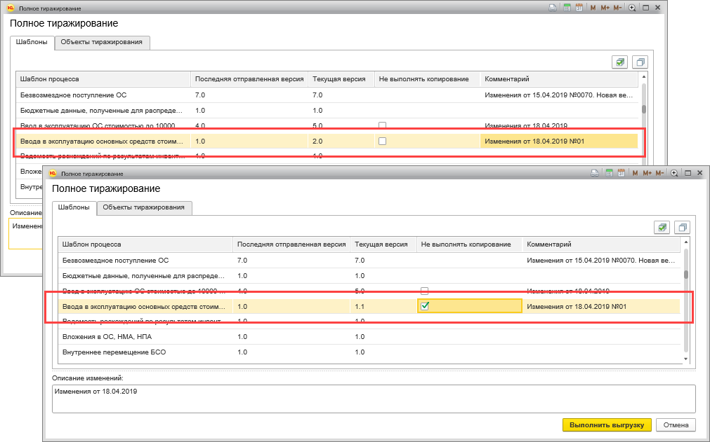
Рисунок 4.86 − Пример формирования текущей версии при наличии флага «Не выполнять копирование»
Реквизит Описание изменений является обязательным для заполнения.
- Закладка «Объекты тиражирования»
В список включены все доступные для тиражирования объекты:
  - статусы документов;
  - этапы процессов;
  - все типы документов;
  - все настройки использования шаблонов;
  - все настройки подписи ссылочных данных;
  - все настройки прав назначения исполнителей;
  - все исключения принятия задач;
  - все настройки вывода печатных форм;
  - все роли исполнителей централизованной бухгалтерии;
  - связи шаблонов процессов с макетами печатных форм;
  - все регламентные интервалы;
  - все настройки использования регламентных интервалов;
  - все настройки использования дополнительной информации в списке задач пользователя;
  - дополнительные настройки статусной модели.
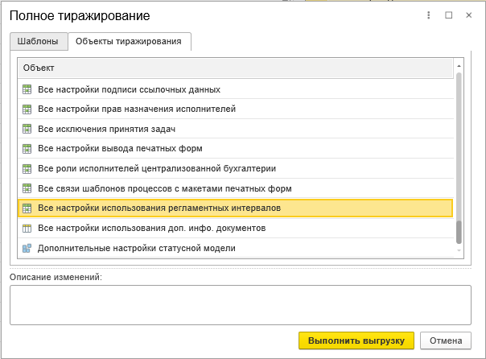
Рисунок 4.87 − Форма «Полное тиражирование», закладка «Объекты тиражирования»
- После выполнения необходимых настроек следует нажать кнопку Выполнить выгрузку.
        - Отправка в области настроек статусной модели (только изменения)
Сервис предназначен для переноса изменений в шаблонах и других настройках статусной модели из эталонной области информационной базы в области данных учреждений.
Общий порядок работы аналогичен полному тиражированию.
В состав тиражируемых данных (при условии их изменения) входят:
- статусы документов;
- этапы процессов;
- шаблоны процессов;
- настройки использования шаблонов;
- настройки связей шаблонов с макетами печатных форм;
- настройки подписи ссылочных данных;
- типы документов статусной модели;
- списки ролей исполнителей ЦБ;
- настройки прав назначения исполнителей;
- настройки вывода печатных форм (Статусная модель);
- исключение принятия задач;
- настройки использования дополнительной информации;
- регламентные интервалы;
- настройки использования регламентных интервалов.
Порядок работы с сервисом:
- В разделе меню Сервис необходимо выбрать команду Отправка в области настроек статусной модели (только изменения).
- В открывшейся форме Тиражирование изменений также находятся две закладки: закладка Шаблоны и закладка Объекты тиражирования.
- Закладка «Шаблоны»
  - В список включены только те шаблоны, в которые вносились изменения и по которым зарегистрированы новые версии после последнего тиражирования.
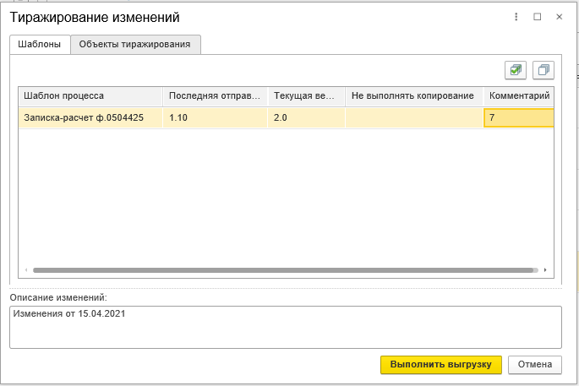
Рисунок 4.88 − Форма «Тиражирование изменений», закладка «Шаблоны»
- Закладка «Объекты тиражирования».
  - В список включены только те объекты, в которые вносились изменения после последнего тиражирования.
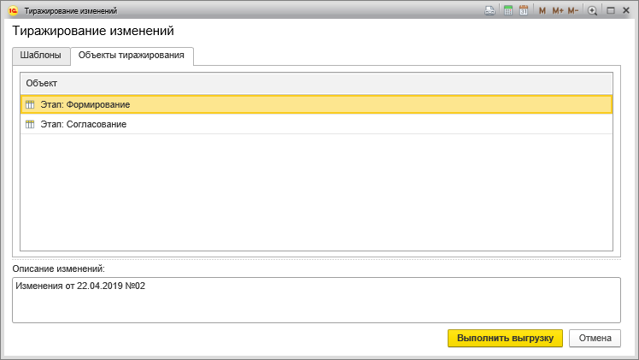
Рисунок 4.89 − Форма «Тиражирование изменений», закладка «Объекты тиражирования»
- После выполнения необходимых настроек следует нажать кнопку Выполнить выгрузку.
        - Отправка в области настроек статусной модели одного шаблона
Сервис предназначен для переноса настроек выбранного шаблона из эталонной области информационной базы в области данных учреждений.
Общий порядок работы аналогичен полному тиражированию.
В состав тиражируемых данных входят:
- шаблоны процессов;
- статусы документов выбранного шаблона;
- этапы процессов выбранного шаблона;
- настройки использования шаблонов;
- настройки связей шаблонов с макетами печатных форм;
- регламентные интервалы.
Порядок работы с сервисом:
- В разделе меню Сервис выбрать команду Отправка в области настроек статусной модели одного шаблона.
- В открывшейся форме выбрать необходимый для тиражирования шаблон и нажать кнопку Выбрать.
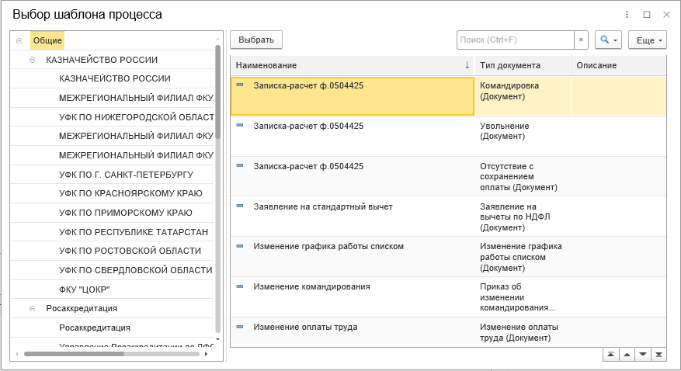
Рисунок 4.90 − Выбор шаблона для тиражирования
- В открывшейся форме Тиражирование одного шаблона также находятся две закладки: закладка Шаблоны и закладка Объекты тиражирования.
- Закладка «Шаблоны»
  - В табличной части содержится только один выбранный шаблон.
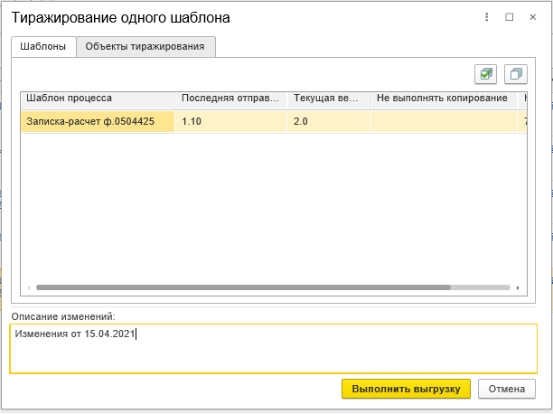
Рисунок 4.91 − Форма «Тиражирование одного шаблона», закладка «Шаблоны»
- Закладка «Объекты тиражирования»
  - В список включены все объекты, связанные с выбранным шаблоном.
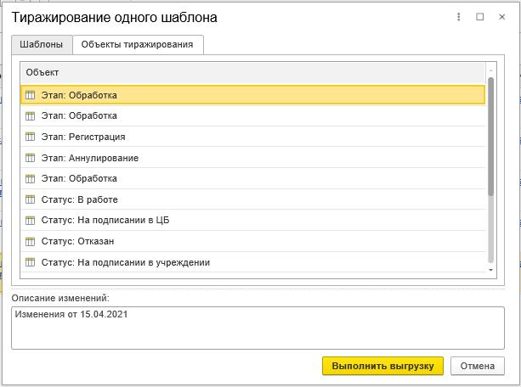
Рисунок 4.92 − Форма «Тиражирование одного шаблона», закладка «Объекты тиражирования»
- После выполнения необходимых настроек следует нажать кнопку Выполнить выгрузку.

Дополнительные функциональные возможности
        - Справочник «Пакеты тиражирования настроек статусной модели»
Справочник содержит информацию о выполненных процессах тиражирования.
Переход к справочнику осуществляется из раздела Настройки статусной модели − Пакеты тиражирования настроек статусной модели.
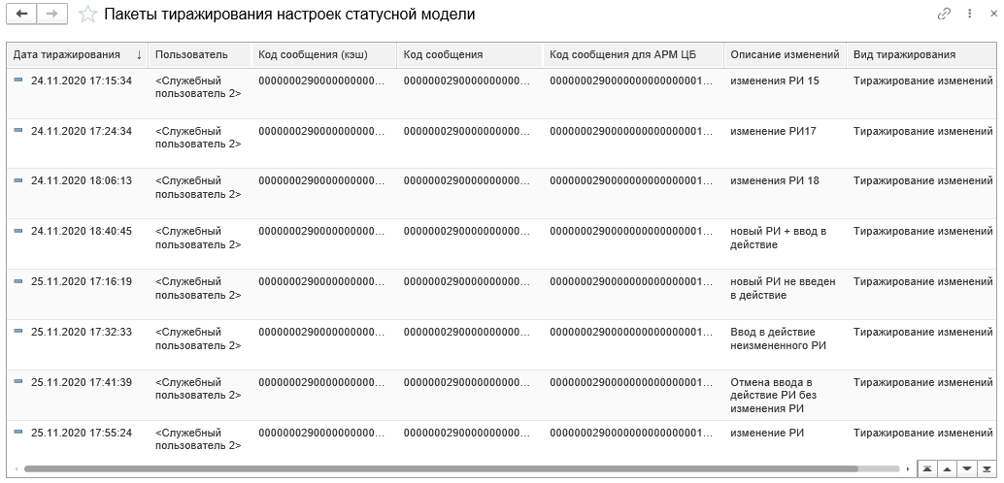
Рисунок 4.93 − Справочник «Пакеты тиражирования настроек статусной модели»
На форме Пакеты тиражирования настроек статусной модели содержится следующая информация:
- дата тиражирования;
- пользователь;
- код сообщения;
- описание изменений;
- вид тиражирования.
Двойным нажатием мыши по строке откроется форма пакета тиражирования, которая содержит следующую информацию:
- закладка Основное:
  - общая информация о пакете тиражирования (дата тиражирования, пользователь, код сообщения, вид тиражирования, описание изменений);
  - кнопка Сохранить сообщение в файл позволяет сохранить отправляемый пакет в xml-файл;
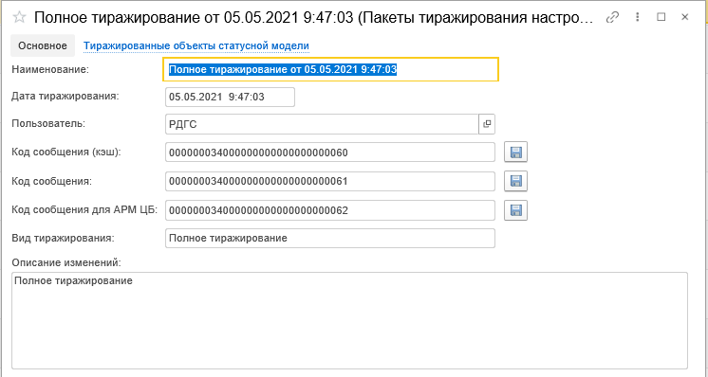
Рисунок 4.94 − Форма элемента справочника «Пакеты тиражирования настроек статусной модели», закладка «Основное»
- закладка Тиражированные объекты статусной модели:
  - выгружаемые объекты и их версию (только для объектов с версионированием);
  - кнопка Открыть шаблон − открывает форму выделенного объекта (шаблона процесса обработки документа).
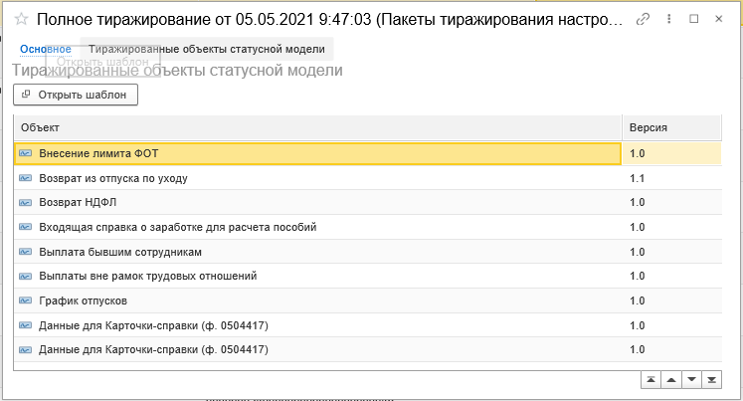
Рисунок 4.95 − Форма элемента справочника «Пакеты тиражирования настроек статусной модели», закладка «Тиражированные объекты статусной модели»
        - Отчет «Мониторинг тиражирования»
Вызов отчета осуществляется из раздела Настройки статусной модели − Отчеты по настройке статусной модели. Далее необходимо перейти по ссылке Мониторинг тиражирования.
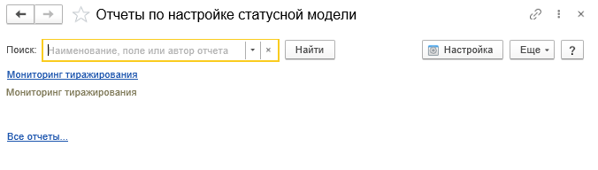
Рисунок 4.96 − Форма «Отчеты по настройке статусной модели»
В открывшейся форме следует заполнить параметр Пакет тиражирования настроек: нажать стрелку и выбрать Показать все, либо нажать функциональную клавишу F4. В результате откроется форма справочника Пакеты тиражирования настроек статусной модели. Необходимо выбрать требуемый пакет и нажать кнопку Выбрать.
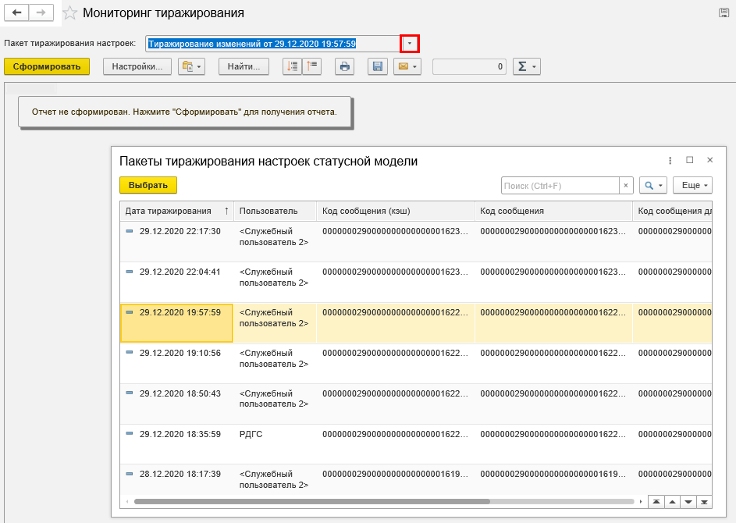
Рисунок 4.97 − Форма параметра «Пакет тиражирования настроек»
Далее следует нажать кнопку Сформировать.
В результате будет сформирован отчет с информацией о результатах загрузки настроек статусной модели в области данных.
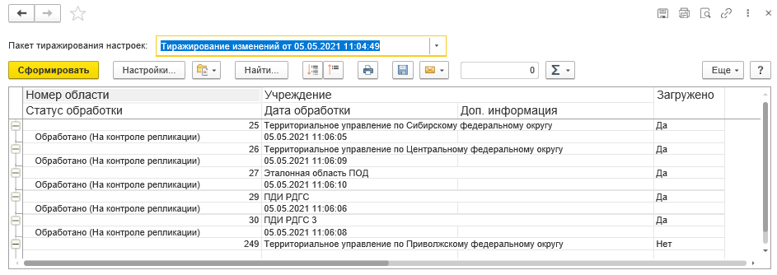
Рисунок 4.98 − Отчет «Мониторинг тиражирования»
        - Блокировка при тиражировании
Реализована блокировка объектов статусной модели при открытой форме тиражирования. Данная блокировка необходима для предотвращения ситуаций, когда при тиражировании изменений параллельно редактируются объекты статусной модели другими пользователями.
Блокировка активируется, когда пользователь открывает форму тиражирования (полного, изменений, одного шаблона) и деактивируется при закрытии формы.
При активной блокировке, в случае попытки изменений любых объектов статусной модели, участвующих в тиражировании, выводится соответствующее сообщение.
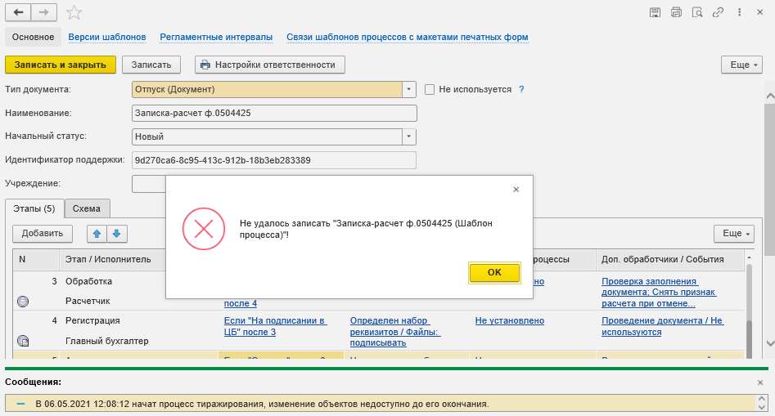
Рисунок 4.99 − Сообщение о блокировке при тиражировании
        - Принудительное отключение блокировки
В случае возникновения нештатной ситуации, когда отсутствует возможность закрытия формы тиражирования, вызвавшей блокировку, предусмотрен механизм ручного отключения блокировки. Вызов сервиса отключения блокировки осуществляется из раздела Настройки статусной модели − Отмена блокировки при тиражировании.
В открывшейся форме необходимо нажать Разблокировать.
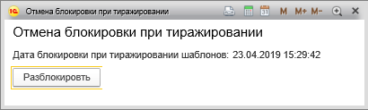
Рисунок 4.100 − Отмена блокировки при тиражировании
        - Импорт/экспорт шаблонов процессов
Порядок выгрузки:
- в панели разделов необходимо выбрать раздел Настройки статусной модели;
- в разделе меню Сервис выбрать пункт Импорт / экспорт шаблонов процессов обработки документов;
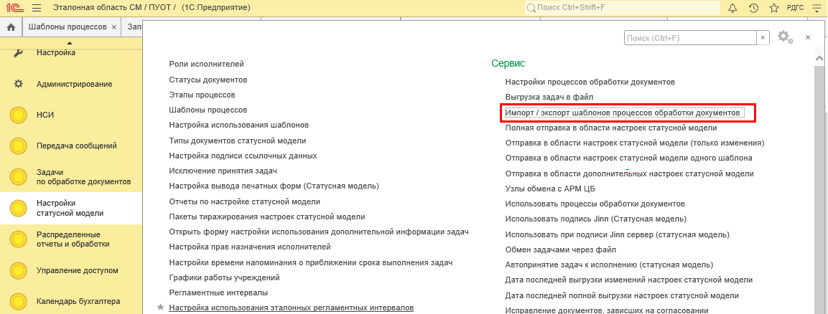
Рисунок 4.101 − Вызов обработки выгрузки/загрузки шаблонов
- перейти на закладку Выгрузка данных формы обработки.
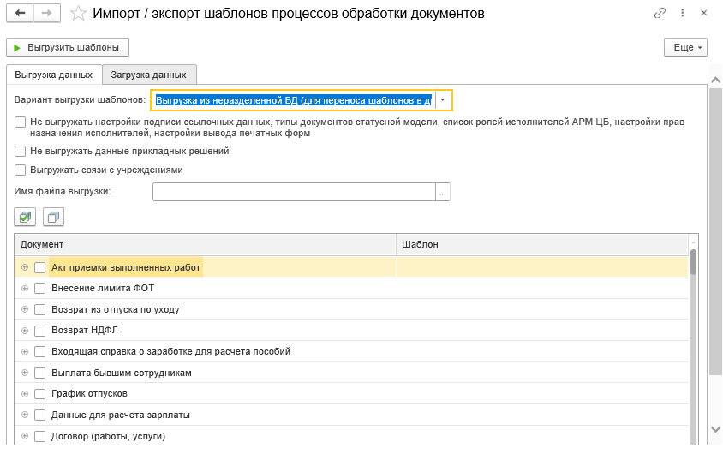
Рисунок 4.102 − Закладка «Выгрузка данных»
Выбрать вариант выгрузки шаблонов:
- Выгрузка из неразделенной БД (для переноса шаблонов в другую неразделенную БД или эталонную область):
предназначен для обмена шаблонами между областью сторонней информационной базы (например, тестовой) и эталонной областью;
- Выгрузка из эталонной области (для переноса в другие области):
предназначен для обмена шаблонами между эталонной и рабочими областями в рамках одного контура.
Отличие указанных вариантов выгрузки заключается в переносе данных справочника Роли исполнителей. В первом варианте сопоставление данных справочника Роли исполнителей осуществляется по наименованию, во втором − по ссылке.
- Далее следует:
- отметить тип документа (-ов) для которого следует осуществить выгрузку настроек;
- при необходимости ограничить содержимое выгружаемых данных с помощью установки флагов для параметров:
  - «Не выгружать настройки подписи ссылочных данных, типы документов статусной модели, список ролей исполнителей АРМ ЦБ, настройки прав назначения исполнителей, настройки вывода печатных форм»;
  - «Не выгружать данные прикладных решений»;
  - «Выгружать связи с учреждениями».
- указать путь к файлу выгрузки;
- нажать кнопку Выгрузить шаблоны.
В результате успешной выгрузки появится соответствующее уведомление: «Файл выгрузки успешно сформирован».
Порядок загрузки:
- в панели разделов выбрать раздел Настройки статусной модели;
- в разделе меню Сервис выбрать пункт Импорт / экспорт шаблонов процессов обработки документов;
- перейти на закладку Загрузка данных формы обработки;
- указать путь к файлу с настройками и нажать кнопку Загрузить шаблоны.
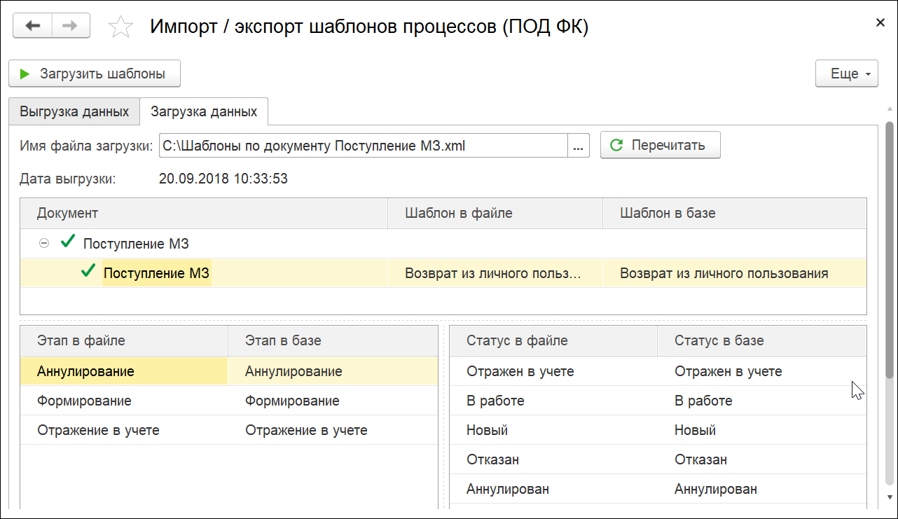
Рисунок 4.103 − Закладка «Загрузка данных»
- В результате успешной загрузки появится соответствующее уведомление: «Шаблоны успешно загружены».

Примечание
При загрузке шаблонов для неизмененных шаблонов версия шаблона не поднимается.
        - Перенос настроек регистра «Настройка состава реквизитов ссылочных данных для электронной подписи»
Порядок выгрузки:
- в панели разделов выбрать раздел Настройки статусной модели;
- выбрать пункт Настройки процессов обработки документов;
- перейти по ссылке Настройки подписи ссылочных данных (флаг Электронная подпись должен быть установлен);
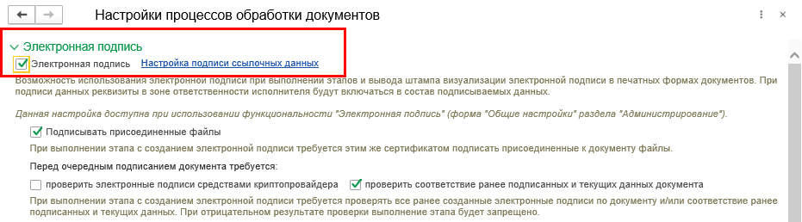
Рисунок 4.104 − Открытие регистра
- в открывшейся форме регистра нажать кнопку Сохранить настройки в файл;
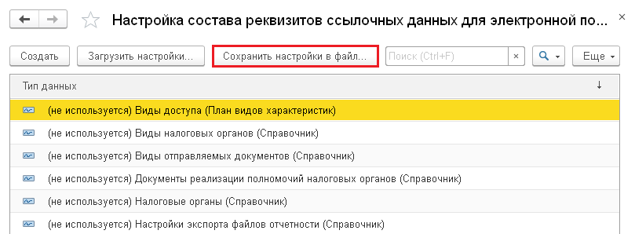
Рисунок 4.105 − Выгрузка настроек регистра
- в окне проводника указать путь и имя файла выгрузки и нажать Сохранить.
- В результате успешной выгрузки появится соответствующее уведомление: «Настройки хранения ссылочных данных выгружены в файл».
Порядок загрузки:
- В панели разделов выбрать раздел Настройки статусной модели;
- выбрать пункт меню Настройки процессов обработки документов;
- перейти по ссылке Настройки подписи ссылочных данных;
- в форме регистра нажать кнопку Загрузить настройки;
- в появившемся окне:
- указать путь к файлу с настройками;
- при необходимости установить флаг Удалить существующие настройки подписи ссылочных данных;
- нажать кнопку Загрузить.
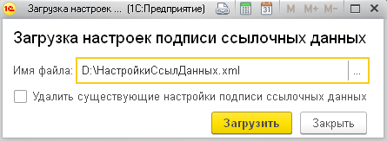
Рисунок 4.106 − Загрузка настроек
- В результате успешной загрузки появится соответствующее уведомление: «Настройки хранения ссылочных данных загружены».

Дополнительные настройки и сервисы статусной модели
По умолчанию все основные и наиболее часто используемые параметры и сервисы статусной модели находятся в разделе Настройки статусной модели.
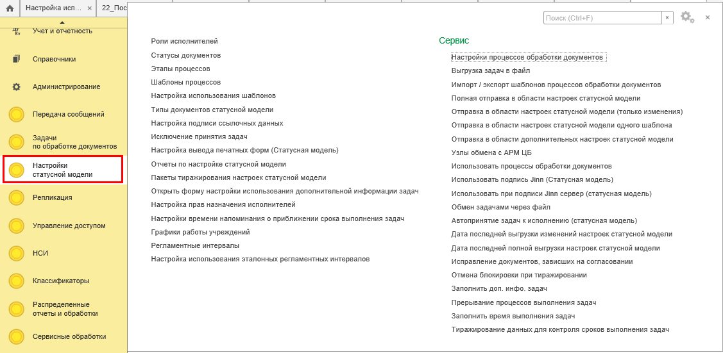
Рисунок 4.107 − Настройки статусной модели

Эталонные настройки статусной модели
Установленный параметр Эталонные настройки статусной модели (УД) определяет область как эталонную. Большинство настроек статусной модели задается в эталонной области, после чего осуществляется тиражирование в остальные области разделенной БД.
Для установки параметра необходимо:
- зайти в область, которую необходимо сделать эталонной;
- в панели разделов выбрать раздел Сервисные обработки;
- в разделе меню Сервис выбрать команду Все функции, раскрыть ветвь Константы и открыть константу Эталонные настройки статусной модели (УД);
- в открывшемся окне установить флаг и нажать Записать и закрыть.
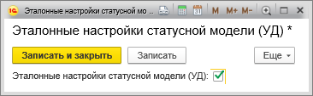
Рисунок 4.108 − Определение эталонной области

Автономная работа
Константа Автономная работа (статусная модель) определяет область как отключенную от статусной модели.
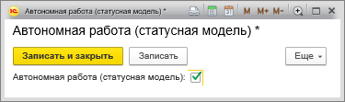
Рисунок 4.109 − Установка автономной работы области
Для такой области:
- не загружаются тиражируемые из эталонной области настройки;
- задачи, назначаемые пользователям, привязанным к роли исполнителя централизованной бухгалтерии, не выгружаются в АРМ ЦБ.

Дата последней выгрузки изменений настроек статусной модели
В константе автоматически проставляется дата и время последнего выполнения операции Отправка в области настроек статусной модели (только изменения).
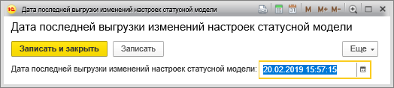
Рисунок 4.110 − Дата последней выгрузки изменений настроек статусной модели

Дата последней полной выгрузки настроек статусной модели
В константе автоматически проставляется дата и время последнего выполнения операции Полная отправка в области настроек статусной модели.
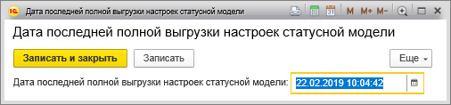
Рисунок 4.111 − Дата последней полной выгрузки настроек статусной модели

Настройка вывода печатных форм (статусная модель)
Сервис Настройка вывода печатных форм (статусная модель) (доступ из раздела Настройки статусной модели) позволяет осуществить детальную настройку печатных форм, а именно вывод в печатной форме двух штампов электронной подписи и их расположение.
Настройка производится из интерфейса сервиса.
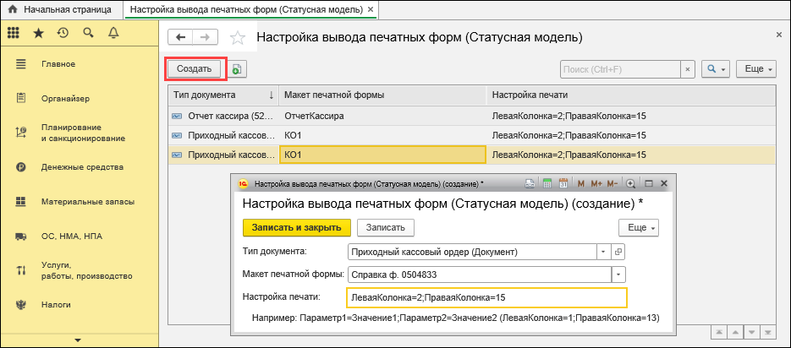
Рисунок 4.112 − Настройка вывода печатных форм
На интерфейсе Настройка вывода печатных форм (Статусная модель) добавляются параметры отдельно для каждой печатной формы указанного типа документа.
Для этого необходимо:
- нажать кнопку Создать;
- в открывшемся окне указать параметры:
- Тип документа;
- Макет печатной формы (ограничивается по выбранному типу документа);
- Настройка печати (заполняется в формате «Параметр1=Значение1;Параметр2=Значение2», например «ЛеваяКолонка=1;ПраваяКолонка=15»);
- Нажать кнопку Записать и закрыть.
В результате подобной настройки для указанной печатной формы выбранного типа документа будут выводиться два штампа электронной подписи. Первый штамп будет выводиться с первой колонки, а второй штамп с 15 колонки.
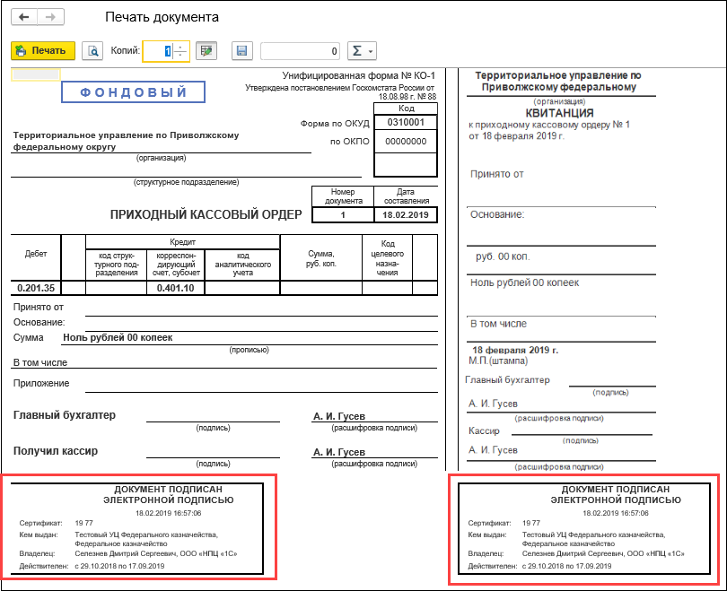
Рисунок 4.113 − Вид печатной формы с двумя штампами ЭП

Автопринятие задач к исполнению
Параметр Автопринятие задач к исполнению (статусная модель) (доступ из раздела Настройки статусной модели) определяет, будет ли задача автоматически приниматься к исполнению при ее открытии из списка задач пользователя.
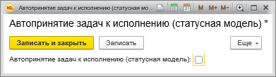
Рисунок 4.114 − Параметр «Автопринятие задач к исполнению»
По умолчанию флаг для параметра не устанавливается. Это означает, что задачи автоматически не принимаются к исполнению пользователем, осуществившим переход по задаче из списка задач пользователя.
Для принятия задачи к исполнению при такой настройке необходимо воспользоваться одним из следующих способов:
- из списка задач пользователя выделить соответствующую задачу и нажать кнопку К исполнению на панели инструментов.
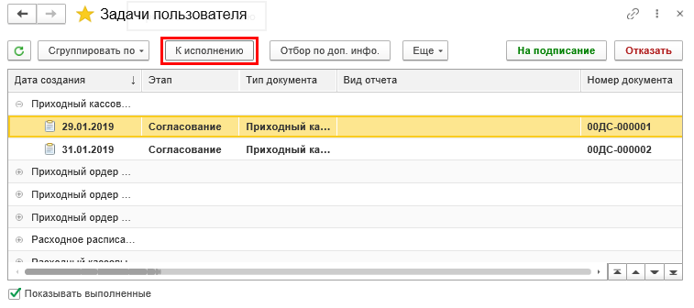
Рисунок 4.115 − Кнопка «К исполнению» в списке задач пользователя
- В том случае, когда пользователь открыл документ, не приняв предварительно связанную с ним задачу к исполнению, то непосредственно на форме документа появляется кнопка Принять задачу к исполнению.
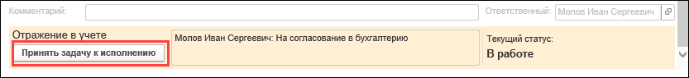
Рисунок 4.116 − Кнопка «Принять задачу к исполнению» в документе
При включенном параметре Автопринятие задач к исполнению (статусная модель): автоматически назначается исполнителем задачи пользователь, осуществивший переход по задаче из списка задач пользователя.
У пользователя, являющегося исполнителем задачи, в документе на панели статусной модели отображаются кнопки резолюций, и появляется возможность редактирования документа и изменения его статуса.
Рисунок 4.117 − Кнопки резолюций в документе

Настройка колонки «Сумма документа» на формах задач пользователя
Колонка Сумма документа на формах задач пользователей заполняется из полей документа следующим образом:
- Если в справочнике Типы документов статусной модели (доступ из раздела Настройки статусной модели) в поле Имя реквизита сумма указано наименование конкретного реквизита документа, то в колонке Сумма документа на форме задач пользователя будет выводится значение из данного реквизита документа.
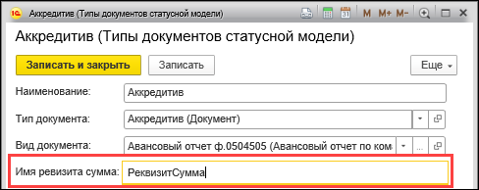
Рисунок 4.118 − Элемент справочника «Типы документов статусной модели»
- Если в настройке типов документов статусной модели не указано наименование конкретного реквизита, то в колонке Сумма документа на форме задач пользователя будет выводится значение одного из перечисленных ниже реквизитов документа (при их наличии), в следующем порядке:
- СуммаДокумента
- Сумма
- СуммаПоДокументу

Настройка вывода дополнительной информации на интерфейсах «Задачи пользователя» и «Задачи пользователя ЦБ»
Выполнение действий по настройке вывода дополнительной информации на форме списка задач пользователя производится в эталонной области в режиме «Предприятие».
Наименование и видимость дополнительных колонок на интерфейсах Задачи пользователя и Задачи пользователя ЦБ (АРМ ЦБ) задается в форме, вызываемой из меню Настройки статусной модели – Открыть форму настройки использования дополнительной информации задач, следующим образом:
- установленный флаг Используется определяет отображение колонки на форме задач пользователя;
- в реквизите Заголовок указывается наименование колонки, отображаемое на форме задач пользователя.
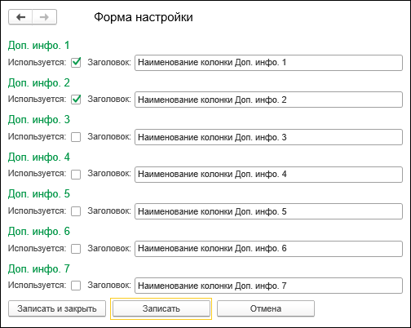
Рисунок 4.119 − Форма настройки использования дополнительной информации в списке задач пользователя
Далее для каждого из типов документов в справочнике Типы документов статусной модели настраивается соответствие колонок дополнительной информации формы задач пользователя с реквизитами документов (в том числе и с реквизитами табличных частей документов). При этом для реквизитов ссылочного типа предусмотрена возможность выбора реквизитов объекта, на который ссылается данный реквизит.
Настройка выполняется на форме элемента справочника Типы документов статусной модели (вызов справочника можно осуществить из раздела Настройки статусной модели) на закладке Доп. инфо. в реквизитах Доп. инфо. 1 − Доп. инфо. 7.
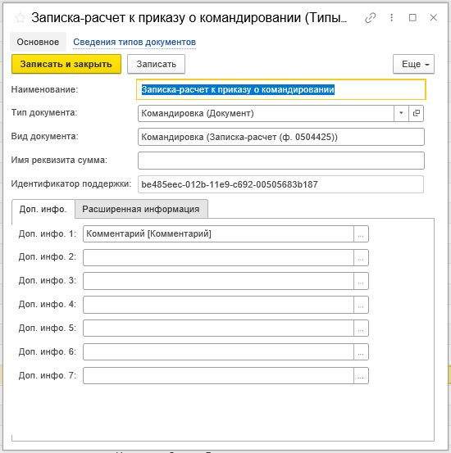
Рисунок 4.120 − Элемент справочника «Типы документов статусной модели»
При открытии формы настройки дополнительной информации отображается дерево трех уровней:
- первый уровень – это реквизиты и табличные части документа;
- второй уровень – реквизиты объектов, на которые ссылаются реквизиты ссылочных типов и реквизиты табличных частей;
- третий уровень – реквизиты объектов, на которые ссылаются реквизиты ссылочных типов табличных частей.
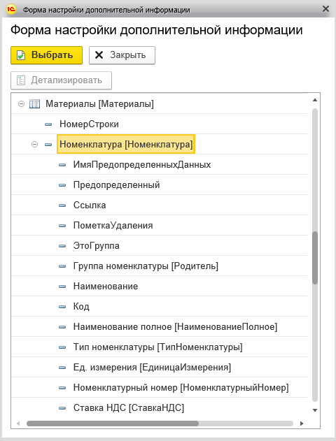
Рисунок 4.121 − Форма настройки дополнительной информации
После внесения изменений в настройки дополнительной информации необходимо выполнить тиражирование в области данных учреждений. Для этого можно воспользоваться одной из операций:
- Полная отправка в области данных настроек статусной модели;
- Отправка в области данных настроек статусной модели (только изменения).
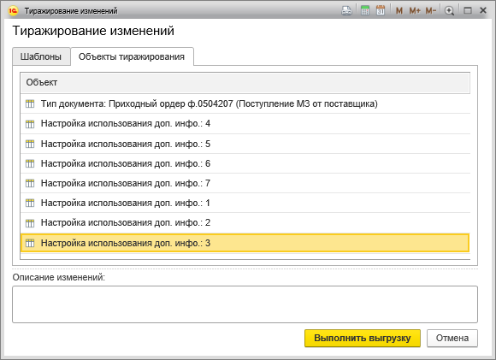
Рисунок 4.122 − Тиражирование настроек дополнительной информации
После выполнения тиражирования настроек использования дополнительной информации задач в области данных учреждений:
- для всех пользователей будут отображаться используемые колонки дополнительной информации.
Отображение колонок дополнительной информации можно изменить в стандартных настройках формы индивидуально для каждого пользователя по кнопке Еще − Изменить форму.
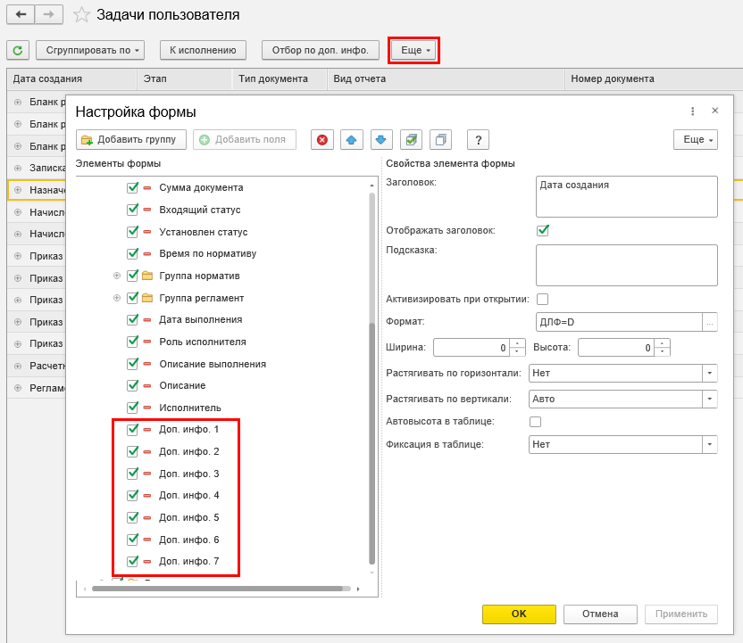
Рисунок 4.123 − Изменение настроек формы «Задачи пользователя» пользователем
- в регистре сведений ПОД ф к измененные типы документов (доступ из раздела Сервисные обработки – Все функции – Регистры сведений) регистрируются сведения о типах документов статусной модели, в настройки которых были внесены изменения в эталонной области, для задач которых должно быть выполнено регламентное задание по заполнению дополнительной информации (регламентное задание выполняется ежедневно в 01.00 по московскому времени).
  - Принудительное выполнение регламентного задания осуществляется с помощью команды Заполнить доп. инфо. задач (вызывается из раздела Настройки статусной модели). Результат выполнения сервиса будет показан в окне Сообщения.
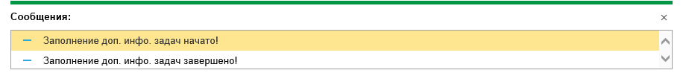
Рисунок 4.124 − Окно «Сообщения»
  - Изменения в дополнительную информацию задач вносятся только для тех документов, по которым еще не завершен процесс их обработки.

Выполнение настроек НСИ

Подготовка к работе
Настройки выполняются пользователем, у которого установлен синтетический профиль «Администратор прикладных подсистем».
Перед началом выполнения настроек необходимо убедиться, что в базе НСИ:
- Присутствуют необходимые метаданные:
- справочники-классификаторы;
- документы – заявки на изменение справочников-классификаторов.
- В модуле НСИ_РепликацияПереопределяемый присутствует код, который описывает:
- определение типа формируемых сообщений;
- формирование содержимого этих сообщений в зависимости от выгружаемого классификатора.
- Для учетной записи, под которой будет производиться настройка, установлен синтетический профиль «Администратор прикладных подсистем».
- Создана «эталонная» область данных НСИ, предназначенная только для выполнения настроек объектов конфигурации с целью их последующего тиражирования в области данных НСИ учреждений.
- С помощью внешних обработок необходимо актуализировать состояние конфигураций в справочнике «(НСИ) Объекты Метаданных». Должна быть заполнена информация о метаданных текущей конфигурации НСИ и прикладных систем.

Общие настройки базы НСИ
- Заполнить неразделенные константы:
- ОС_УзелРегистрацииИзмененийСистемыОбменаСообщениями -указать узлом плана обмена «ОС_НастройкиОбменаСообщениями».
- ОС_ПланРепликацииНастроекОС – указать план репликации по информационным базам, подключенным к системе управления НСИ.
- НСИ_УзелРегистрацииИзменений – указать узел неразделенного плана обмена, в состав которого включены стандартные неразделенные объекты «НСИ» (по умолчанию используется Узел плана обмена РегистрацияНСИ):
  - Справочники.НСИ_ОписаниеКлассификаторов;
  - Документы.НСИ_РезультатОбработкиЗаявки;
  - РегистрыСведений.НСИ_КонтрольРеквизитногоСоставаОбъектов.
- В каждой области данных заполнить константу НСИ_УзелРегистрацииИзмененийОбластей – указать узел разделенного плана обмена, в состав которого включены разделенные классификаторы (по умолчанию используется узел плана обмена РегистрацияНСИОбласти).

Настройка классификаторов

Описание классификаторов
- Для каждого классификатора создать запись «Описание классификаторов», в котором указать параметры:
- Справочник-классификатор.
- Реплицируемые метаданные – это справочник-классификатор на стороне базы НСИ.
- Табличная часть: «Узлы получатели» - указать узлы сообщений типа «Информационная база», в которые необходимо реплицировать данную настройку (те базы, в которых должна быть применена данная настройка)
- Локальный справочник прикладной подсистемы, связанный с классификатором.
- Регистр сведений в прикладной подсистеме, хранящий связи элементов классификатора и элементов локального справочника.
- Документ, используемый в качестве заявки на изменение/добавление элементов классификатора.
- Типы сообщений, используемые для рассылки классификатора и для передачи заявок на изменение/добавление элементов классификатора.
- При необходимости создать записи контроля объектов метаданных:
- Объект прикладной подсистемы, использующий локальный справочник, связанный с классификатором.
- Реквизит объекта прикладной подсистемы.
- Вид контроля: предупреждение или запрет ввода, если в указанном реквизите выбран элемент локального справочника, для которого нет соответствия классификатору.

Настройки обмена сообщениями
- Создать определенные сообщений в справочнике ОС_ТипыСообщений:
- Для стандартных механизмов НСИ:
  - «НСИ.ОписаниеКлассификаторов»
  - «НСИ.КонтрольРеквизитногоСоставаОбъектов»
  - «НСИ.РезультатОбработкиЗаявкиНаДобавлениеЭлементаКлассификатора»
- Для классификаторов необходимо создать отдельные типы сообщений:
  - Тип для обновления справочника-классификатора (например, «НСИ.ОбновлениеКлассификатора.Валюты»)
  - Тип для обновления целевых справочников в областях данных. (например, «НСИ.ОбновлениеЦелевогоСправочника.Валюты»)
  - Тип для передачи заявки на добавление (например, «НСИ.ЗаявкаНаДобавлениеЭлементаКлассификатора.Валюты»).
- Создать и назначить обработчики для вышеуказанных типов сообщений. Допускается использование одного обработчика для нескольких типов сообщений.
Примечание:
Для стандартных (не «прикладных») типов сообщений следует использовать стандартные обработчики.
Для классификаторов прикладной разработчик создает внешние обработки самостоятельно.
- Все внешние обработчики должны быть загружены в систему НСИ в справочник «(ОС) Обработки сообщений», после чего необходимо в настройках «Передача сообщений» - «(ОС) Настройка обработки сообщений» создать настройки:
Каждый тип сообщения необходимо связать с обработчиком (обработкой, которая произведет необходимые действия, согласно переданным в сообщении данным). Связь устанавливается в вышеописанном регистре «Настройка обработки сообщений». Подобная настройка выглядит как запись, где определенному типу сообщений соответствует определенная обработка и статус «на обработку».
- Тип сообщения + Статус = «На обработку» + Обработчик сообщения.
В первую очередь необходимо убедится, что заведены и добавлены:
- тип «ОС Типы сообщений»
- обработчик этого типа
- Настройка обработки, их связывающая.
После выполнения вышеописанных настроек все остальные настройки должны начать реплицироваться по прикладным системам, указанным в плане репликации «ОС_ПланРепликацииНастроекОС».
Далее можно добавлять в базу НСИ остальные объекты.
Если порядок нарушен необходимо произвести перезапись всех объектов и регистров.
Если настройки в НСИ заполнены корректно, то все созданные настройки и обработки сообщений должны отобразиться в прикладных решениях, согласно планам репликации.

Настройки репликации классификаторов

Операции в базе НСИ
- В «Управлении НСИ» - «(НСИ) Настройки репликации классификаторов» для каждого выгружаемого классификатора необходимо добавить запись:
- выгружаемый объект – объект метаданных НСИ, связанный с выгружаемым классификатором
- план репликации – план репликации, по которому будут сформированы сообщения об изменении классификатора в прикладные системы
- Тип сообщений кэш – тип сообщений об изменении классификатора
- Тип сообщений в области – тип сообщений области об изменении классификатора
- Описание классификатора – дополнительная информация
- План обмена – объект метаданных НСИ, ссылающийся на план обмена, на котором регистрируются изменения данного классификатора
- В «Управлении НСИ» - «(НСИ) Описание классификаторов» необходимо завести элементы для каждого классификатора, и произвести их заполнение:
- Реплицируемые метаданные - указать объект метаданных конфигурации НСИ,
- Узлы получатели – указать информационные базы, в которых необходимо распространение данной настройки
- На вкладке «Настройки подключения НСИ» указать метаданные прикладной конфигурации:
  - Целевой справочник,
  - Справочник-классификатор,
  - заявка на добавление,
  - таблица «Связи»
- На вкладке «Обмен сообщениями»:
  - Тип сообщения обновление классификаторов
При корректной настройке данные элементы реплицируются в прикладное решение: «НСИ» - «(НСИ) Описание классификаторов.»
- В разделе «Управление НСИ» – «НСИ Контроль реквизитного состава объектов.» произвести заполнение регистра, указав для определенной конфигурации:
- объект метаданных
- контролируемый реквизит
- реакцию на ошибку
- допустимость использования заявки в качестве «корректно заполненного целевого справочника»
Также необходимо указать в Получателях узлы прикладных решений, в которых данные правила должны действовать.
Для удобства заполнения в НСИ создана обработка: «НСИ_НастройкаПравилКонтроляРеквизитногоСоставаОбъектов»
Данное ограничение автоматически реплицируется в заданные прикладные области.

Операции в прикладной подсистеме
- Убедиться, что все необходимые настрой НСИ реплицировались в данную прикладную подсистему.
- Проверить заполнение констант:
- НСИ_УзелМастерСистемы - элемент разделенного плана обмена, в состав которого включены заявки на регистрацию новых элементов НСИ.
- НСИ_УзелОбмена - узлом обмена, соответствующим неразделенному узлу «НСИ».

Настройка шаблона процесса обработки заявок на пополнение/изменение элементов классификаторов
Выполнение всех действий по настройке механизма статусной модели производится в эталонной области НСИ в режиме «Предприятие».
Настройка шаблона процесса обработки заявок на пополнение/изменение элементов классификаторов НСИ выполняется при соблюдении следующих условий:
- Определен классификатор, для которого необходимо настроить процесс обработки Заявки.
- Для классификатора создан документ типа «Заявка на пополнение/изменение элемента классификатора».
- Определены необходимые этапы бизнес-процесса.
- Определены условия маршрутизации процесса – отдельная роль исполнителя для данного справочника или общая роль исполнителя для группы справочников для каждого из этапов бизнес-процесса.
- Определены регламентные сроки выполнения для каждого из предполагаемых этапов бизнес-процесса. (Соглашение об уровне сервиса)

Предварительные настройки
- Заполнение (обновление) справочника Типы документов статусной модели (описано в разделе «4.1.2.1 Настройка справочника «Типы документов статусной модели»).
- Создание необходимых ролей исполнителей (описано в разделе «4.1.2.2 Настройка набора ролей исполнителей задач статусной модели»).
- Создание необходимых статусов документов (описано в разделе «4.1.2.3 Настройка набора статусов документов»).
Минимальным набором статусов является:
- «В работе»;
- «Отработано».
- Создание необходимых этапов процесса (описано в разделе 4.1.2.4 Настройка набора этапов процессов обработки документов).
Минимальным набором этапов процесса является:
- принятие заявки в работу;
- исполнение заявки.

Настройка шаблона процесса
Настройка шаблона процесса обработки заявок на пополнение/изменение элементов классификаторов выполняется в разделе «Настройки статусной модели».
Порядок действий:
- Открыть «Шаблоны процессов» и нажать кнопку «Создать».
- В открывшейся форме заполнить поля:
- Тип документа: Заявка на добавление элемента классификатора
- Наименование: Обработка заявок на добавление элемента классификатора
- Начальный статус: Новый
- По кнопке «Добавить» добавить этапы процесса:
- Поступление заявки. Заполнить реквизиты этапа:
- Представление: «Принять в работу»
- Статус после выполнения: «В работе»
- Исполнитель этапа: роль «Администратор классификатора «Наименование классификатора»»
- Порядок выполнения: «Стартовый этап»
- Доп. обработчики и события этапа:
- Сервер. в транзакции: «Установить срок принятия в работу»
- Исполнение (создание результата). Заполнить реквизиты этапа:
- Представление: «Отработать заявку»
- Статус после выполнения: «Отработано»
- Исполнитель этапа: роль «Администратор классификатора «Наименование классификатора»»
- Порядок выполнения: «После завершения 1»
- Доп. обработчики и события этапа:
- Клиент: «Создать документ «Результат обработки заявки»
- Сервер. в транзакции: «Установить срок выполнения»
При необходимости включения в шаблон процесса дополнительных шагов (например, Согласование), выбрать соответствующие этапы, установить последовательность, назначить исполнителя.
- Нажать кнопку «Настройки использования». В открывшемся списке связать созданный шаблон процесса с соответствующим типом заявки.
- Установить условия использования: добавить отбор по реквизиту «Описание классификатора», сравнение «Равно», значение – указать нужный классификатор.
- Зайти в раздел «Настройки статусной модели», выбрать «Отправка в области настроек статусной модели одного шаблона».
- Выбрать созданный шаблон, заполнить поле «Описание изменений», например, «Новый шаблон», выполнить выгрузку.

